Régis Leruste
Un projet unique
Saison 1 : Souvenirs de jeunesse
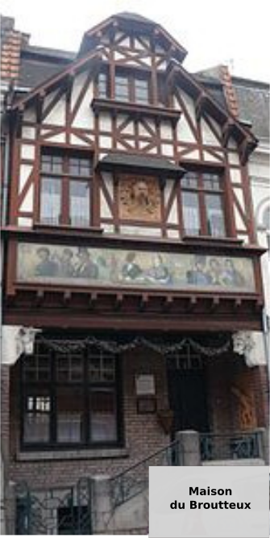

Photo de la page de titre :
- Source Wikipédia
- https://fr.wikipedia.org/wiki/Jules_Watteeuw
- La maison de Jules Watteeuw à Tourcoing.
- Jules Watteeuw, né le 29 juillet 1849 à Tourcoing et mort dans la même ville le 28 mai 1947, fut un poète d'expression picarde demeuré célèbre dans sa ville natale.
Données techniques :
- Nom du fichier : /media/airel/SAUV/regis/memoires/memoires.odt
- Date d’impression : 22/03/22
Dédicace

Je dédie ce manuscrit à mes enfants, leur épouse et compagne et à mes petits enfants : Arnaud, Marie, Raphaël, Corentin, Bruno, Édina, Luka et Gabriel.
Remerciements

Je remercie (dans l’ordre alphabétique des prénoms) :
- Gwenola Chelet O’Sullivan pour ses questions astucieuses qui ont éclairé les événements de la vie familiale.
- Jean Faure, ancien élève de Saint Jean-Baptiste de la Salle, pour l’organisation avec Philippe Campion de la rencontre des anciens élèves dans une auberge des environs de Lille.
- Jean-Pierre Carpentier, ancien élève de Saint Jean-Baptiste de la Salle, pour ses commentaires et compléments d’information.
- Joël kerouanton de l’atelier « Ecrire dans la ville » de St Nazaire pour son accueil, ses conseils, en particulier l’utilisation de la plateforme informatique https://ecriredanslaville.net/.
- Joël Pouilly, copain d’adolescence, pour ses commentaires.
- Marie Surel, biographe sonore, pour ses conseils et ses idées originales.
- Michèle Tillet de l’atelier « Ecrire dans la ville » pour ses conseils de style et sa relecture orthographique.
- Philippe Bajeux, ancien élève de l’ESIT, pour ses informations et commentaires.
- Philippe Campion (décédé en 2020) pour ses recherches des anciens élèves de Saint Jean-Baptiste de la Salle et pour l’organisation avec Jean Faure de la rencontre des anciens élèves dans une auberge des environs de Lille.
- Pierre Bonte, ancien élève de l’ESIT, pour ses commentaires et ses photos des Etats-Unis.
- Stéphane Armand Leruste pour ses témoignages, informations, commentaires familiaux et relecture orthographique.
Avant propos de l’auteur

L’objet de l’écriture de mes mémoires est le souhait de laisser à ma famille et à mes amis une trace des faits marquants qui ont jalonné ma vie.
Ce projet unique est en soi une aventure. Il a nécessité un important travail de mémoire. Il a été aussi une belle occasion pour établir le contact avec la famille, les amis, les copains et pour découvrir de nouveaux horizons, comme l’atelier Écrire dans la ville de St Nazaire.
Le travail de mémoire est un exercice surprenant. Le point de départ est un souvenir particulier et isolé. A partir de ce souvenir, le travail consiste en la reconstitution du fait, retrouver des dates par recoupement d’informations, étoffer le sujet en faisant appel à des expertises, Wikipédia ainsi que l’avis des personnes qui ont vécu les mêmes circonstances. En final, je suis souvent surpris par la qualité du résultat. L’impression est comme-si j’étais amené à extirper un grain de raisin et de m’apercevoir que par cette action l’ensemble de la grappe vient également, pas instantanément mais plutôt lentement et progressivement. Que sur cette grappe, tout les grains ne sont pas présents à un instant donné, mais qu’au fil du temps et du travail de mémoire les grains manquants font leur apparition. Le temps consacré, au travail de recherche et de reconstitution, est globalement plus important que le travail de rédaction. Il me semble que la reconstitution complète de ma vie soit possible mais avec toutefois une grande inconnue : combien de temps faudrait-il pour y parvenir ?

Une introduction permet de décrire le contexte politique avant et pendant la seconde guerre mondiale ainsi que la situation familiale et professionnelle de notre père Stéphane. C’est alors que quelques années après ma naissance (28/12/1946), à partir de mes souvenirs complétés par des commentaires et témoignages de mon entourage, je me lance dans la description de la vie familiale, scolaire et ludique ainsi que des drames paternels (chômage et accident de voiture). Plusieurs paragraphes se succèdent. Un premier d’importance est celui des vacances estivales fédérées par, Marie-Françoise, notre mère. Un second est celui de la reconstruction de la villa Beau-séjour à Ambleteuse (62) par, Marie-Louise Delescluse, notre grand-mère paternelle. Un troisième est celui dédié à Tupperware qui décrit le parcours professionnel de notre mère.
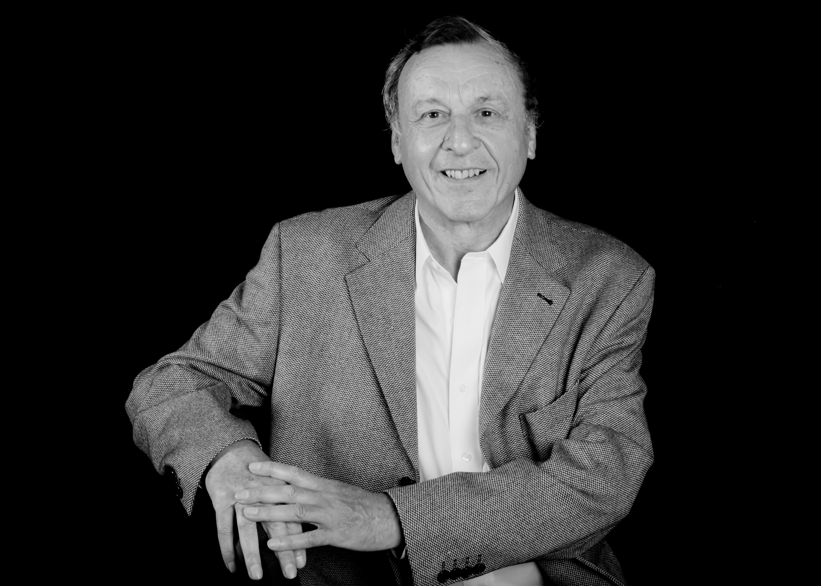Illustration 1: Régis Leruste
Photo prise en 2013
Au milieu de tout cela apparaissent en vrac : les jeux, le vélo, la communion solennelle, les complicités fraternelles, les fêtes familiales, les espiègleries.
Ensuite, j’aborde mon éveil culturel, par le cinéma, la musique, le théâtre, la peinture, la lecture, la radio, la télévision et le son.
Enfin, deux paragraphes séparés relatent mes études secondaires et supérieures.
Au centre de mes préoccupations, les voyages tiennent une place importante. Les principaux sont abordés, en particulier, la Grèce en passant par les pays d’Europe de l’Est, l’Andalousie et les États-Unis.

Avec le recul, au milieu de cette vie familiale, je m’aperçois que j’ai évolué avec en tête une passion qui est celle de la découverte de l’art et de la culture. Au fil du temps cette passion est restée intacte, plus, elle s’est intensifiée avec une soif de découverte. Ce n’est pas le milieu familial qui me l’a inculquée mais bien plutôt une démarche personnelle et autodidacte.
Introduction
A l’issue de la première guerre mondiale, «le 28 juin 1919, le traité de Versailles est conclu entre l’Allemagne et les puissances alliées et associées. Parmi ses clauses, la limitation du potentiel militaire allemand et le versement par l’Allemagne de 20 milliards de mark-or au titre des réparations.» (Extrait du dictionnaire le petit Larousse 2008.)

La pilule est amère ! L’Allemagne prépare sa revanche. En 1933, Adolphe Hitler arrive au pouvoir.
«Il est le fondateur et figure centrale du nazisme, il instaure une dictature totalitaire, impérialiste, antisémite, raciste et xénophobe désignée sous le nom de Troisième Reich » (Extrait wikipédia).

Un documentaire «Les Nazis et l’argent au cœur du IIIème Reich» diffusé sur Arte le 09 février 2021 met en évidence la mise en place par Hitler de la remilitarisation, qui ne pouvait trouver d’issue que dans la guerre. Une fois celle-ci déclenchée, le pillage systématique des territoires occupés, le retour au travail forcé et l’élimination des bouches inutiles (les populations des zones conquises) ont fait office de politique économique… (Extrait Télérama N°3708).

En France, Albert Lebrun est président de la république de 1932 à 1940 pour deux septennats successifs, le second sera interrompu par l’arrivée au pouvoir du maréchal Pétain (source Wikipédia).
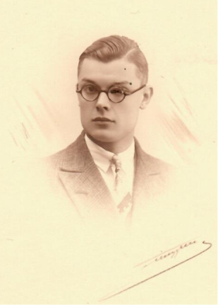Illustration 2:
Stéphane Roger Leruste (31/05/1910 – 24/06/1988)
Photo prise le 17 mai 1931
Dans ce contexte, en 1939, Stéphane a 29 ans, il habite Tourcoing avec sa famille. Son épouse, Marie lui a donné trois enfants : Stéphane, Jean-Pierre et Patrick. Il occupe un poste de directeur dans une usine de filature textile (Jonglez). Dans cette entreprise, son père Amand Leruste (05/09/1881 – 23/12/1945), autodidacte, avait gagné la confiance de ses patrons et gravi tous les échelons jusqu’au poste de directeur de la filature. Dans les années 30, il y a présenté son fils Stéphane qui a été embauché.

Suite à l’invasion de la Pologne, le 3 septembre le Royaume-Uni et la France déclarent la guerre à l’Allemagne nazie. La première période est nommée « drôle de guerre ». Stéphane est mobilisé dans le courant de ce même mois, à une date décalée car il est père de trois enfants. C’était un lundi témoigne son fils, également prénommé, Stéphane, 5 ans : « Je me vois sur les genoux de ma mère, dans la cuisine (celle du bout de la maison) lui disant au revoir ». Il obtient ensuite une permission.
Dans les mois qui suivent sa mobilisation, il est capturé dans les Ardennes et fait prisonnier par les Allemands. Il est conduit dans un camp de guerre (Kriegslager en allemand) situé aux environs de Munich. Durant sa captivité, il perfectionne sa connaissance de la langue allemande, il est interprète occasionnel. Il exerce de nombreux métiers (conducteur de tramway) se plaint de la nourriture (il aurait mangé de la graisse à chaussures) et ce régime pendant trente-deux mois ! La conduite d’un tramway était sans aucun doute très encadrée ne permettant donc une aucune évasion possible.
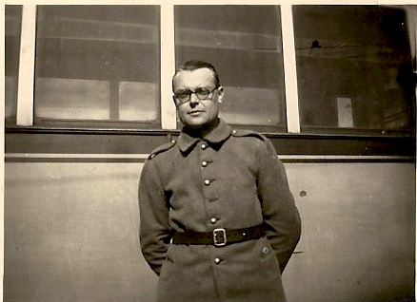Illustration 3: Stéphane Leruste devant un tramway de la ville de Munich
Le 17 mai 1940, le maréchal Pétain est rappelé au gouvernement, le 18 juin le général de Gaulle lance son appel, le 22 juin, Pétain fait signer l’armistice (source Wikipédia).
Par une lettre parvenue dix-neuf mois après sa mobilisation, Stéphane apprend le décès par maladie de Marie (2 mars 1941), son épouse. En sa situation de veuf avec trois enfants, il profite des accords de Pierre Laval avec l’autorité nazie, et rentre en mai 1942, soit trente-deux mois d’absence. A l’issue du décès de Marie, leurs trois enfants ont été confiés dans la famille. Stéphane et Jean-Pierre chez Bonne Maman Gadenne (mère de Marie) et scolarisés au collège St Joseph à Lille. Patrick vivait chez Bonne Maman Leruste à Tulle et c’est Thérèse (sœur de Stéphane) qui s’occupait surtout de lui. C’est à Lille, Place du théâtre, au terminus du tramway que les retrouvailles se déroulent. Stéphane retrouve ses deux fils aînés mais ils ne le reconnaissent pas ou mal ! Cette froideur de leur part (Stéphane 8 ans et Jean-pierre 6 ans) l’avait beaucoup affecté et il s’en est ouvert dans la famille. Quant à Patrick, il était absent lors de ces retrouvailles.
A cette époque, son fils Stéphane témoigne : « Au retour de Papa en mai 1942 - après une scolarisation au collège St Joseph de Lille, nous réintégrons Tourcoing et sommes inscrits avec Jipé (Jean-Pierre) chez les Frères, à proximité de la rue du Brun Pain, et ce, pour deux ans consécutifs.
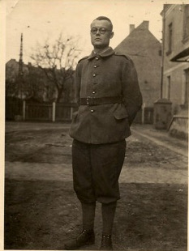Illustration 4:
Stéphane Leruste
Camp de guerre au environ de Munich
La guerre n’est pas terminée. Un soir, au retour de l’école, la sirène nous avertit de l’imminence d’un bombardement. Respectant la consigne formulée par les parents, nous nous réfugions chez un marchand de parapluies qui nous accueille et nous réconforte. À propos des précautions face aux bombardements, la maison que nous occupions était dotée d’une cave comme toutes celles avoisinantes. La Défense Passive recommandait le percement du mur mitoyen de façon, en cas d’effondrement, à ce que nous ayons la possibilité de passer chez le voisin ou la voisine ! (en l’occurrence Mme Flourens qui avait deux fils dont l’un était plus âgé que moi). »

Stéphane, à son retour, est accueilli par ses parents. A cette époque, nous pouvons imaginer les réflexions familiales, du style : il faut le remarier ! Il retrouve alors parents et amis et aussi les relations d’avant-guerre entre les familles Delpierre et Leruste à Ambleteuse. Il est reçu et fait la connaissance des trois filles. Dans un premier temps, c’est Anne Marie (Tante Mimi) qui retient son attention mais elle repousse ses avances. Mais les balades en canoë avec sa sœur, Marie-Francoise, dynamique, décontractée, pleine d’entrain l’ont définitivement séduit. Elle a onze ans de moins que lui, Stéphane se souvient avoir pris la gamine sur ses genoux quand elle était petite !
Le 8 août 1943, ils se marient à St Omer dans le Pas de Calais.
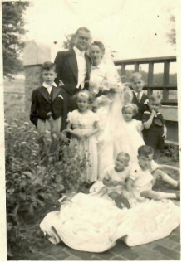Illustration 5: Mariage de Marie-Françoise et Stéphane

Chantal leur premier enfant est née le 26 mai 1944.
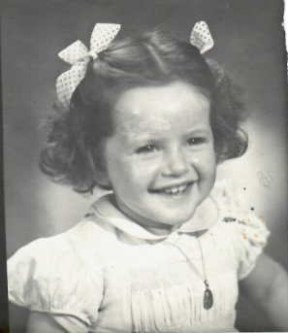Illustration 6:
Chantal Leruste
(26/05/1944 - 19/04/2005)

Ma naissance
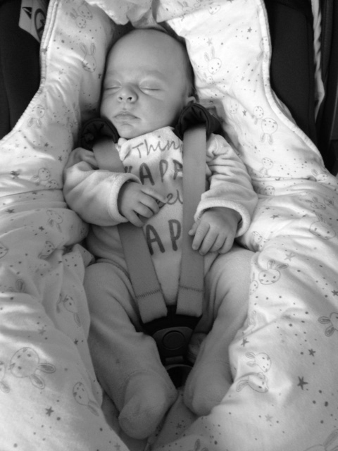
Je suis né à Roubaix, le 28 décembre 1946 à 17 heures et je suis le fils de Stéphane et Marie-Francoise, Chantal est ma sœur et j’ai trois frères aînés : Stéphane, Jean-Pierre et Patrick.

Je m’appelle Régis, à cette époque ce prénom est rare, aujourd’hui, il est peu répandu. Voici pourquoi ma mère a choisi ce prénom.

Il s’agit d’un chagrin d’amour. Marie-Elisabeth (tante Babeth), sa sœur, exerce l’activité d’aide aux mères (appellation usitée à cette époque et disparue aujourd’hui) qui consiste en l’accompagnement de familles aisées (garde des enfants et sans doute quelques travaux d’intendance). Dans les années qui ont précédé ma naissance, elle accepte une mission en Tunisie (Sfax) et c’est là, sous le soleil de la Méditerranée, qu’elle s’amourache d’un garçon nommé Régis qui la demande en mariage. A l’annonce de la nouvelle, un conseil de famille est aussitôt réuni. Les parents de Régis sont divorcés, ce qui suffit pour que le conseil s’oppose catégoriquement au mariage. Cette opposition restera imparable, Marie-Elisabeth se résigne mais souhaite perpétuer le prénom…
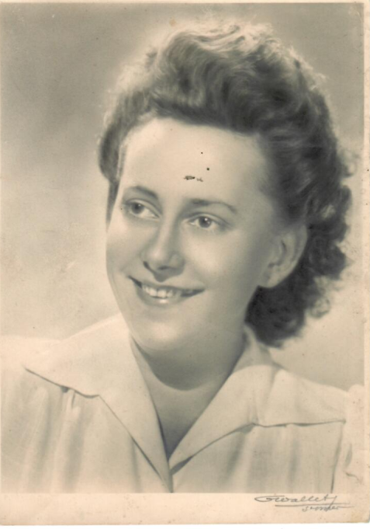Illustration 7:
Marie Elisabeth Delpierre

Depuis le 16 décembre1946, Vincent Auriol est le Président de l'Assemblée nationale et il exerce les fonctions de chef de l'État, le 16 janvier 1947, il est élu Président de la république, il le restera jusqu’au 16 janvier 1954 (source Wikipédia).

Évidemment, la première période de ma vie ne me laisse aucun souvenir, le seul commentaire, que ma mère gravera ensuite dans ma mémoire, est que durant cette période j’ai été gravement malade et que j’ai failli en mourir. Je ne connais aucun détail complémentaire.
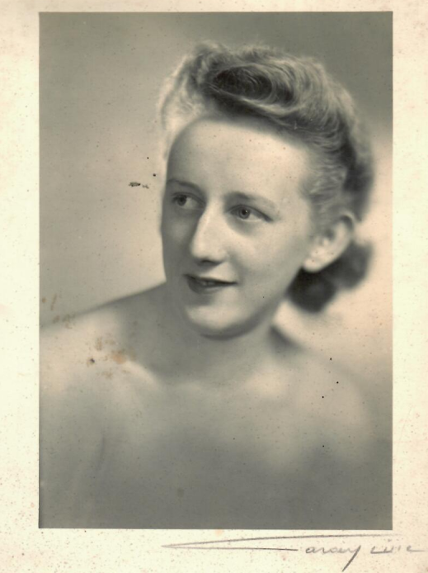Illustration 8
Marie-Francoise Delpierre
(04/10/1921 - 13/06/1998)
La maison que nous habitions, 8 rue Philippe de Girard à Tourcoing, dans le quartier dit « Le broutteux » (surnom de Jules Watteeuw [1849-1947]), poète patoisant local et auteur du célèbre PTIT QUINQUIN). Elle est située à 10 minutes à pied du centre ville, proche du théâtre devenu aujourd’hui théâtre municipal Raymond Devos. En façade, elle est étroite et mitoyenne comme toutes les maisons de cette rue. Uniquement au rez-de-chaussée, les pièces d’habitation se trouvent en enfilade. Dès la porte d’entrée, un long couloir dessert par deux portes successives un double salon, ensuite une troisième porte donne l’accès à la cave puis à deux pièces de vie chacune éclairée par une verrière, une salle à manger, un lavabo-vestiaire au pied de l’escalier menant au 1er étage puis une cuisine. Enfin, cette enfilade continue mais se divise en deux. D’un côté le jardin dont une partie est carrelée. De l’autre, une salle de bains, les WC, l’arrière cuisine, la chaufferie. Et pour finir le bâtiment se termine par un appentis nommé « trou à charbon ». Le chauffage central est distribué dans toute la maison, pour améliorer sa performance, mon père fait installer un accélérateur (pompe électrique). Aujourd’hui, cette maison serait qualifiée de passoire thermique.
Au-dessus du double salon, il y a deux étages puis un grenier. Chaque étage est équipé de deux chambres à coucher. Aucune, de ces quatre chambres n’est équipée de sanitaire, la salle de bains du rez-de-chaussée est le seul endroit où faire sa toilette, bonjour les files d’attente !
Petit retour en arrière, cette maison a été réquisitionnée pendant la guerre et occupée par un officier allemand qui a eu la bonne idée de remplacer la chaudière ! En 1943, à l’issue du mariage, la maison est à nouveau occupée. Au fur et à mesure, l’affectation des chambres à coucher se modifie. Dans un premier temps les deux chambres du 2ème étage sont occupées par mes frères aînés. Stéphane se souvient : « Concernant le confort, très limité, Jean-Pierre et moi logions au grenier équipé de deux chambres sans radiateur, donc non chauffées. Pour les besoins sanitaires, deux étages à descendre, un couloir glacial pour atteindre la lunette tant espérée. Parfois en plein cœur de l’hiver, le chéneau nous invitait à nous soulager !
Le matin, le givre obscurcissait les fenêtres ce qui nous obligeait à les gratter si l’on voulait voir les filles de l’école ménagère, située en face de la maison ! »
Au fil du temps et des moyens financiers, le mode de chauffage de la maison évolue, l’utilisation de la chaudière est d’abord abandonnée au profit de poêles dit à « feu continu » installés dans certaines pièces (séjour, cuisine et certaines chambres équipées de cheminée) de la maison. Ce terme de feu continu est tout relatif, cela suppose que chaque poêle soit entretenu (vidage du cendrier et alimentation en charbon). A titre d’exemple, la chambre dont parle Stéphane ci-dessus, je l’ai occupée plusieurs années plus tard, équipée d’un poêle à charbon, puis à mazout. Ensuite, dans les années 60, le chauffage central est amélioré et remis en utilisation permanente durant la période hivernale.

Le 27 avril 1950, naissance de mon frère Bernard. Dans la famille, la pratique religieuse est de rigueur, nous avons tous les trois été baptisés. Chantal a pour marraine Anne-Marie Delpierre (tante Mimie), sœur de notre mère et pour parrain Louis Duprez (oncle Louis), époux de Renée Leruste (tante Renée) sœur aînée de notre père. Régis a pour marraine tante Babeth et pour parrain notre frère aîné Stéphane. Bernard a pour marraine, Josette Larnaudie (tante Josette) épouse d’André Leruste (oncle André) frère de notre père et pour parrain Jean-Pierre notre frère aîné.
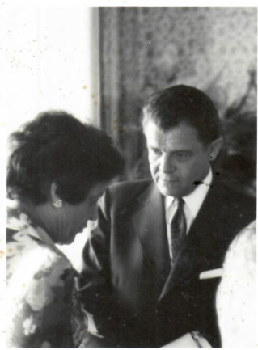Illustration 9: Tante Renée et Oncle Louis

Chantal avait reçu de tante Mimie une magnifique poupée. Elle avait de très beaux yeux dont les paupières et les cils étaient commandés par une mécanique astucieuse. Debout, la poupée avait les yeux ouverts, couchée, elle avait les yeux fermés. Bernard avait reçu de tante Josette un ours en peluche. Je n’ai pas reçu de jouet similaire, j’ai juste le souvenir d’un camion de bois que j’enfourchais pour effectuer inlassablement le tour de la table de salle à manger.

En octobre 1952, j’ai presque six ans, j’entre en classe de 12ème que l’on appellerait aujourd’hui maternelle. L’institution religieuse Notre Dame des Anges est tenue par des « bonnes sœurs ». A cette époque, les garçons sont admis dans ce type d’établissement. Très tôt des responsabilités sont confiées aux enfants : ma sœur Chantal, huit ans, est chargée de la conduite journalière d’un groupe d’enfants du voisinage, la distance entre le domicile et l’école étant d’environ un km. Cette première année de maternelle est suivie d’une seconde (11ème).
J’en ai gardé quelques souvenirs éparpillés. La sévérité redoutée de sœur St Amand qui avait pour habitude de menacer les enfants. Elle avait, soit disant, élaboré la recette d’un sirop vert dont l’administration était réservée aux enfants «pas sages». Il me semble qu’il s’agissait d’une invention destinée à foutre la trouille aux enfants et à asseoir son autorité. Je n’ai jamais vu ni le flacon ni la couleur du sirop !
L’élève qui est restée la plus célèbre de cette école est Brigitte Fossey, née le 15 juin 1946 et qui, à cette époque, joue admirablement bien dans le film de René Clément « Jeux interdits ». Malheureusement je n’ai pas eu la chance de la connaître personnellement ! Il faut dire que dans ce genre d’établissement les classes des filles et des garçons étaient séparées.
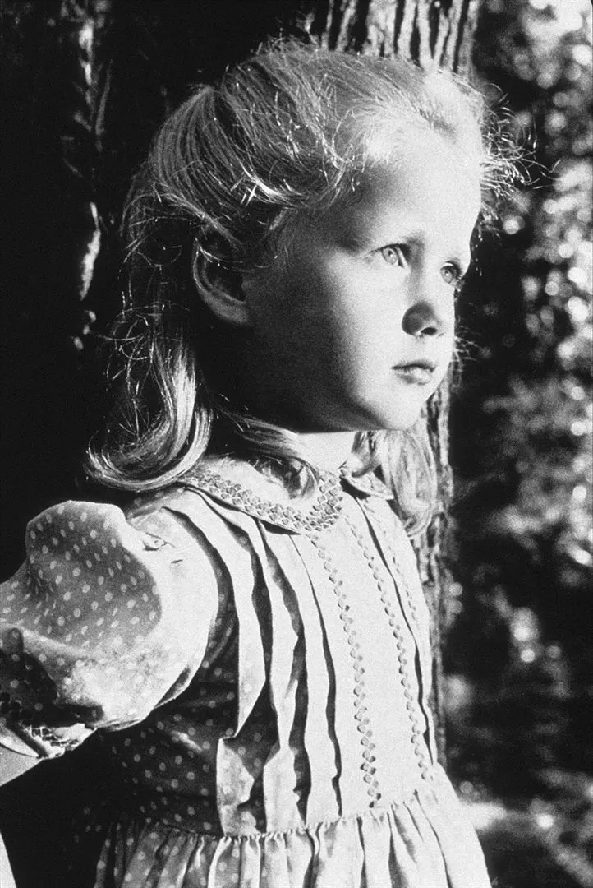Illustration 10:
Brigitte Fossey
A l’aide d’une maquette de cuir percée de trous comme sur une paire de chaussures, j’ai appris à faire mes lacets, aujourd’hui, j’observe la complexité du geste qui permet de les nouer et je me dis que c’était un apprentissage précieux et merveilleux.
A propos des crayons de papier, j’ai le souvenir d’une compétition avec un autre garçon qui consister à épargner le plus longtemps possible celui en cours d’utilisation. Il s‘ensuivait qu’à force d’être taillé, le crayon devenait minuscule mais il fallait éviter d’en étrenner un nouveau !

J’avais hérité d’une voiture à pédales, en métal peinte en bleu. Elle avait dû appartenir à l’un de mes frères aînés et devait dater d’avant-guerre. Dans le jardin, en plus de l’exercice physique qu’elle me permettait de faire, je l’utilisais pour organiser des voyages. La problématique, qui m’intéressait au plus haut point, était la création de la fonctionnalité permettant l’emport des bagages. Il fallait donc envisager des bricolages sommaires pour simuler ces bagages et leur fixation sur le véhicule. Comme tous les enfants, je m’exprimais à voix haute offrant la possibilité au voisinage d’interpréter mes jeux. La proximité des jardins, tous étroits, facilitait la communication. Notre voisine, madame Flourens, avait intercepté mes dires ainsi que ceux de Guy Robert, un autre gamin du même âge et de l’autre maison mitoyenne à la sienne. Elle avait interprété nos propos respectifs et les avait rapportés à ma mère : l’un ne parle que de voyage tandis que l’autre ne parle que de faire la guerre ! Un goût prononcé pour les voyages m’a alors suivi toute ma vie. La guerre ne m’a jamais passionné ce qui ne m’a pas empêché de faire toute ma carrière chez Thales électronicien de défense !
Souvent, après le déjeuner, mon rêve de voyage s’arrêtait brutalement quand Chantal m’interpellait en me disant que c’était l’heure de partir à l’école.
Il y avait aussi le cyclorameur qui devait lui aussi datait d’avant-guerre : la force motrice résultait du mouvement des bras, tandis que les pieds constituaient l’organe de direction. Il offrait l’avantage d’être très maniable et sa performance de vitesse était accrue par rapport à la voiture à pédales. D’après Stéphane mon aîné, notre grand-mère paternelle disait que sa pratique, par la traction des bras, permettait un bon entretien de la cage thoracique et la musculation de nos jeunes biceps.

A son retour de la guerre, mon père retrouve son activité de directeur. Au début de l’année 1954 un drame familial survient. Un soir, en rentrant du travail, sur un ton protocolaire, il invite ma mère à s’asseoir et à l’écouter. Il lui annonce que son licenciement est imminent. La raison était sans doute une compression de personnel, je n’ai pas souvenir avoir entendu d’autres arguments. Par contre, j’ai des souvenirs précis des conséquences que cela a entraînées.
Par fierté personnelle, mon père n’a pas voulu aller pointer au chômage. Sans doute avait-t-il perçu une indemnité de licenciement conséquente ? Vraisemblablement, ma mère a dû réussir à le convaincre de se conformer aux règles du chômage pour obtenir des compensations financières. Toujours est-il que la situation financière de la famille était alarmante, un loyer, des charges locatives, les écoles, huit bouches à nourrir, etc. Cette situation a duré environ un an. Témoignage de Stéphane sur le licenciement et sur l’aide apportée par certains membres de la famille : « il me semble que, d’après le recueil des conversations, l’entreprise Jonglez n’était plus placée sur le marché du peigné et que la concurrence étrangère commençait à se faire sentir. De ce fait, les carnets de commande peinaient à se remplir ! Tout ceci ayant pour conséquence le licenciement de cadres comme Papa. À l’époque, André Leruste, son frère, avait lancé à Tourcoing un négoce de pelotes de laine et aurait proposé à Papa de se joindre à lui pour développer l’affaire - ce qu’il aurait décliné - sans doute par peur du risque encouru. De même, Louis Duprez, son beau-frère, a dû proposer des solutions pour retrouver une activité normale.»

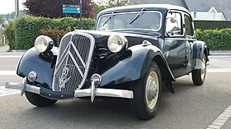Illustration 11:
Citroën traction avant (Wikipédia)
Notre père a finalement réussi à retrouver du travail à condition de faire certaines concessions, financières en particulier. D’une place de directeur, il prend la casquette de représentant de commerce pour une usine textile tourquennoise (Etablissement Motte Dewavrin). Son activité consiste essentiellement à effectuer des tournées en clientèle d’une durée de trois semaines. Une voiture de fonction lui est attribuée, celle dont je me souviens est une Citroën traction avant.

En octobre 1954, je suis rentré à l’école des Frères en classe de 10ème, institut tenu par les frères des écoles chrétiennes. Compte tenu des trois km qui séparaient le domicile de l’école mon inscription s’est concrétisée avec l’option demi-pensionnaire. Au préalable ma mère et moi avons été reçus par le frère économe. Il nous a fait visiter l’établissement. Quand nous sommes arrivés devant le réfectoire qui ressemblait à une salle des fêtes vieillotte, ma mère l’a questionné sur la qualité de la nourriture, la réponse est restée, mot pour mot, gravée dans ma mémoire : «il sera très bien nourri». A posteriori, le ressenti, lié à cette phrase, a été pour moi le premier pas dans le monde de l’hypocrisie.

Cette même année mon père, lors d’une tournée commerciale, est victime d’un accident de voiture. Ce nouveau drame survient dans les environs de Roanne dans le département de la Loire. Il est hospitalisé, trois fractures, sa vie n’est pas en danger. La raison de l’accident n’est pas connue, il n’y a pas eu de collision avec un autre véhicule. Longtemps après, mon frère aîné Stéphane soupçonnera un repas bien arrosé le midi-même ayant occasionné une somnolence...
Après quelques jours de soins et de repos (il a plusieurs membres plâtrés), l’hôpital autorise sa sortie. En train, ma mère rejoint Roanne. Pour le voyage de retour, l’itinéraire ne passe pas par Paris, il est installé sur un brancard, elle se débrouille pour le transporter. De ses dires, sa plus grande frayeur était la correspondance en gare de Lyon (la ville) : le temps entre les deux trains est minimal, c’est la course contre la montre ! De justesse, ils attrapent le train à destination de Tourcoing.
Mon père est alité sur le divan du salon. Ce qui facilite les soins et la prise des repas.

Les vacances estivales étaient considérées par notre mère comme sacrées. Elles commençaient le lendemain de la remise des prix et se terminaient à la veille de la rentrée des classes (deux mois et demi environ). Pour remplir toute cette période, il s’agissait d’une part de trouver des solutions les plus économiques possibles et d’autre part de planifier plusieurs destinations de voyages et de séjours. Les thèmes suivants ont été envisagés : accompagner mon père lors de l’une ses tournées commerciales, faire du camping, séjourner dans une maison appartenant à la famille. Voilà, dans ce contexte, il s’agissait d’établir chaque année un programme.

Mon père avait la responsabilité commerciale de la moitié nord de la France, l’accompagner, lors d’une de ses tournées, supposait une famille restreinte, en plus de nos parents, j’ai souvenir de Chantal et de moi-même. Pendant que notre père visitait son client, nous avions quartier libre et la possibilité de nous promener aux alentours du lieu de rendez-vous. Tous les soirs nous faisions étape à l’hôtel. Une seule chambre était réservée. Chantal et moi dormions sur des matelas pneumatiques. Au restaurant, notre mère commandait un seul menu pour les deux enfants. Dans certains cas, le restaurateur était complaisant et nous servait correctement, dans d’autres, il fallait envisager la commande d’un supplément qui pouvait se retrouver sur la note. Dans la voiture, il n’y avait pas de banquette à l’arrière, les échantillons textiles y était entreposés, notre mère organisait des installations de fortunes mais j’ai surtout souvenir d’un certain inconfort.
Le camping était la formule royale pour la grande famille que nous étions. Les premières années le voyage se faisait en train. Le matériel de camping était envoyé au préalable et en petite vitesse. Les destinations étaient celles de la SNCF. Au début des années 50, j’ai souvenir du train de nuit Tourcoing – Vintimille (frontière franco-italienne), il partait à 18 heures pour arriver à destination dans la matinée du lendemain. A cette époque, beaucoup de curieux venaient sur le quai assister au départ du train. Un jour un monsieur a croisé mon regard et m’a demandé quelle était ma destination, je lui ai répondu fièrement par le nom de la ville prestigieuse, que je ne connaissais pas, mais que j’avais appris par cœur : Cannes ! En complément le témoignage de notre frère aîné Stéphane : « Enfin les vacances ! Grand sujet ! Le camping fut la solution idéale pour la famille que nous formions. Je me souviens de ce projet concocté par Françoise et les Vandenschriek (Serge et Ginette, leurs enfants : Patrick et Martine) qui consistait à descendre par le train sur la côte d’Azur (St Raphaël et Juan les Pins). On profitait d’une réduction de 75 % à la SNCF, avantage qui disparaissait à mes 20 ans, l’année suivante. Très beau souvenir en se réveillant le matin après une nuit de voyage de découvrir la côte baignée de soleil !!! »
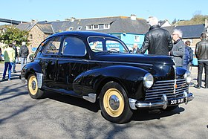Illustration 12: Peugeot 203 - Source : Wikipédia

La première voiture familiale achetée d’occasion était une Peugeot 203. Elle a été commercialisée à partir de 1949. Son acquisition se situe dans le courant de l’année 1954. A cette époque, le changement de direction se matérialisait à l’aide d’une flèche. On ne disait pas : mets ton clignotant, mais bien, mets ta flèche. C’est à cette même époque que le clignotant est apparu puis il est devenu obligatoire, le garagiste s’est donc occupé de la modification. Le logo de la marque se concrétise par un lion fixé sur l’avant du capot avant. Notre père conduisait depuis longtemps, notre mère n’avait pas son permis de conduire, elle régla dans la foulée cette formalité.
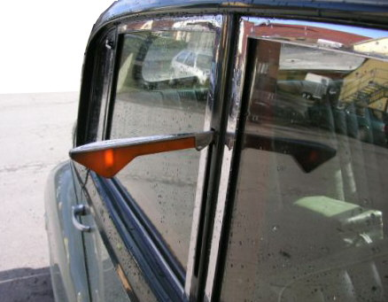Illustration 13:
Flèche de direction Source : Wikipédia

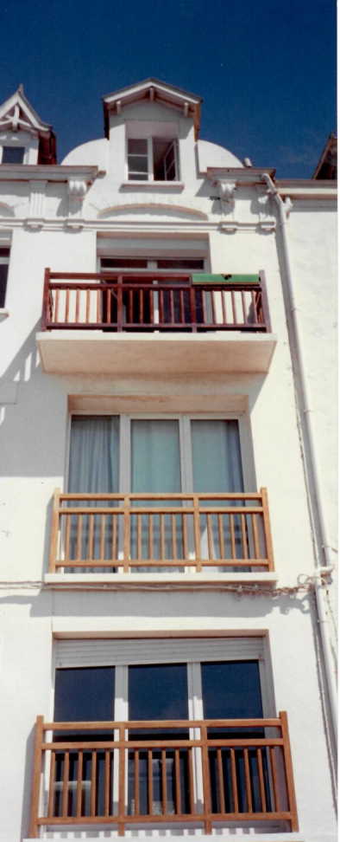Illustration 14:
Villa Beau Séjour
Le 14 juillet 1956, ma grand-mère Marie-Louise Delescluse inaugure sa villa Beau Séjour à Ambleteuse (Pas de Calais, proche de Boulogne-sur-mer). Cette villa a été bombardée durant la seconde guerre mondiale. Son acquisition remonte aux années 30, par son mari Amand Leruste, mon grand-père que je n’ai pas connu. Des dommages de guerre sont mis à disposition pour la reconstruire, ma grand-mère est conseillée par son plus jeune fils Emmanuel Leruste (oncle Manu). Cette maison est conçue selon un modèle traditionnel sur quatre niveaux, les pièces de séjour au rez-de-chaussée et les trois autres étages accueillent les chambres à coucher. Ils décident la division de l’immeuble en deux appartements, chacun occupant 2 niveaux et ayant en commun une entrée et un garage situé en sous-sol. Ce concept nouveau pour l’époque devait permettre à deux ménages d’y séjourner en toute autonomie. L’attention est également portée sur la possibilité de location de ces appartements.

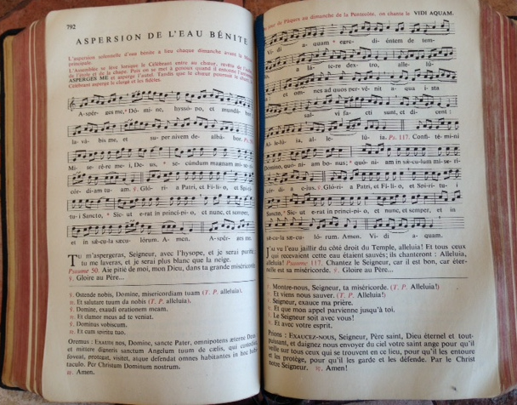
La communion solennelle :
Le 25 mai 1958 est le jour de ma communion solennelle. Je m’y suis soigneusement préparé. L’aspect religieux a été formaté par mon entourage, ma mère et ma marraine. Toutes les deux étaient persuadées de l’importance du missel. Je l’ai donc reçu en cadeau, il s’agit du Missel quotidien des fidèles par le R. P. J. FEDER S. J.
L’aspect cadeau a retenu toute mon attention, j’avais déjà à cette époque une aversion pour le cadeau inutile. Et pour éviter cet écueil, j’avais convaincu les personnes susceptibles de m’en offrir de le concrétiser sous la forme d’un billet de banque glissé dans une enveloppe. L’enjeu était de taille puisqu’il s’agissait d’acheter mon premier vélo. Par ailleurs, une montre de marque Oméga avait été achetée l’année précédente, par mes parents, à Genève, lors de vacances estivales aux bords du lac Léman.
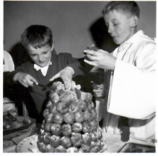Illustration 15:
Régis et Bernard Leruste
Lors de telles occasions, ma mère avait l’habitude d’organiser une réunion familiale. Elle se déroulait sous la forme d’un « cinq à sept », selon l’expression usitée dans les années 50. Une vingtaine de personnes étaient présentes. Elle se terminait par la dégustation de la pièce montée.
Le lendemain, c’était le retour à l’école. Les gamins se vantaient de leurs cadeaux. Le plus visible était bien sûr la montre. Les réflexions étaient du genre : la mienne est en plaqué or avec plusieurs rubis et exacte à la seconde près. Mon Oméga, d’un grand classique et équipée d’un bracelet noir était passée totalement inaperçue ! Ce que j’en ai retenu, c’était cette notion de précision de la mesure du temps en me disant bien qu’elle ne devait être que relative.

Le vélo :
Dans la semaine qui a suivi la communion solennelle, accompagné de ma mère, nous sommes allés chez Couvreur, magasin de vélo commercialisant la marque Peugeot. Mon choix était fait depuis bien longtemps, il s’agissait d’un randonneur qui ressemblait à celui de la photo. La vendeuse qui était également la patronne a passé une bonne dizaine de minutes à le nettoyer et à installer la trousse à outils. L’achat s’est donc conclu, c’était mon premier vélo et je me suis senti le plus heureux des gamins. Ses premières utilisations ont été les trajets journaliers pour aller à l’école.
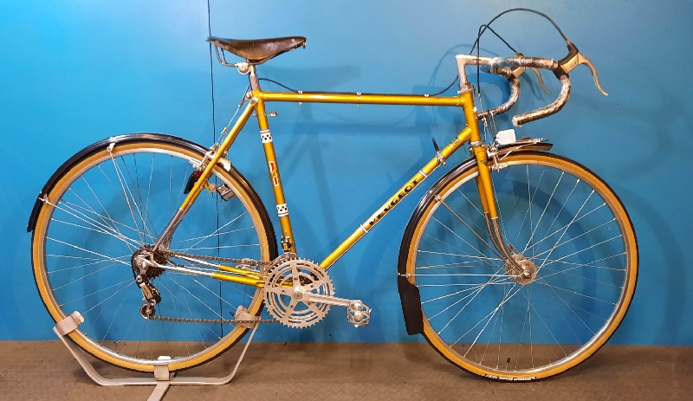Illustration 16: Randonneur

La prise de risque :
Lors de visites ou de réunions, j’avais pris l’habitude d’écouter les conversations des adultes et j’avais remarqué que certaines étaient d’un grand intérêt et permettaient de combler certaines lacunes du quotidien familial. Voici un exemple de ce genre de situation, en présence de tante Renée et Oncle Louis, elle disait : « nous venons d’acheter une machine à laver, nous n’en avions pas le premier sou ». Puis, il entama une longue conversation d’affaire avec mon père. Il savait que sa situation professionnelle n’était financièrement pas brillante. A l’opposé, la sienne était nettement plus confortable. Il avait en main un gros portefeuille de représentations industrielles. Il sensibilisa mon père à la notion de prise de risque. Rien n’était simple mais il fallait oser et aller de l’avant. J’ai bien senti que mon père restait insensible à son discours. Il avait la qualité d’un administrateur de haut niveau, mais la création, la nouveauté, le risque n’étaient pas son domaine. En conclusion, le profit de cette conversation, c’est moi qui en ai bénéficié et il m’a été souvent utile.

Les jeux de construction ont été des occupations favorites.
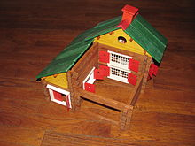Illustration 17:
Chalet suisse
(Source : Wikipédia)
Le premier, le « Chalet suisse », comme son nom l’indique, permet la fabrication du chalet à partir de pièces modulaires : traverses de bois empilables, portes, fenêtres, éléments de toitures, cheminées. Avec un peu de jugeote, il est possible d’imaginer des habitations qui offrent des fonctionnalités diverses. En particulier, je me souviens avoir attaché beaucoup d’importance aux fenêtres favorisant la luminosité des espaces de vie et à l’existence d’un garage permettant la mise à l’abri de la voiture. En effet mon père m’a appris qu’une voiture était un élément essentiel du patrimoine familial et qu’il fallait en prendre soin. Le nec plus ultra était l’introduction d’un éclairage sur batterie qui rendait l’habitation plus chaleureuse.

Le second, le Trix, marque concurrente de Meccano, permet la fabrication d’engins mécaniques de chantier comme la grue (photo). Les modules standard préfabriqués étaient des lames métalliques perforées de trous circulaires espacés régulièrement. L’assemblage des différents modules s’effectue avec des vis et des écrous. En complément, des cornières, des plaques, des axes, des roues et des engrenages en laiton ainsi que des chaînes. Dans l’exemple de la grue qui était pour moi le projet favori, il fallait ruser d’astuces pour constituer deux mécanismes à manivelles et engrenages, le premier capable d’élever la charge, le second capable la mise en rotation de la flèche. La réalisation d’un tel projet demandait environ trois heures et je n’ai jamais réussi à convaincre un copain de participer à une telle construction.
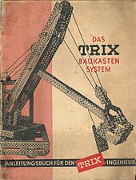Illustration 18:
Jeu de construction de la marque TRIX (source : Wikipédia)

Le troisième, le train électrique JEP à l’échelle I (écartement : 45 mm), nécessite une grande surface pour satisfaire son installation. Une grande pièce, tel que le deuxième salon pouvait correspondre à ce besoin. La première motrice ressemblait à celle de la photo ci-dessus. La seconde, une Micheline ressemblait à celle de la photo ci-dessous.
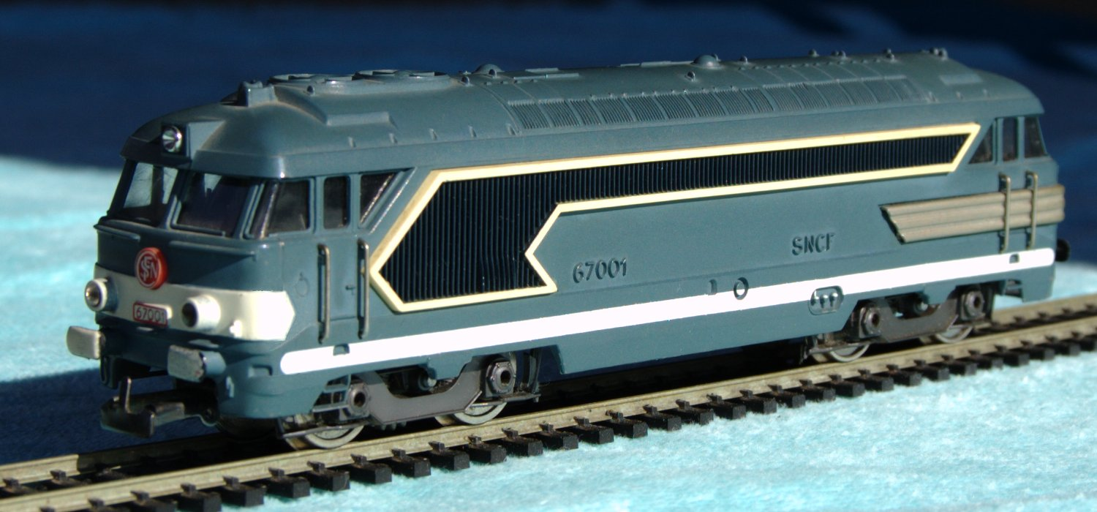Illustration 19: Reproduction d'une BB 67000 par Jouef en 1964. Source : Wikipédia
En complément, trois wagons de voyageur et un de marchandise. En plus du jeu de rails, le circuit était composé de deux aiguillages et de deux croisements. Quand l’installation était terminée, entre les participants (adultes et enfants), les responsabilités étaient attribuées. Le premier prenait en charge le transformateur dont le réglage permet la mise en marche et le réglage de la vitesse des motrices. Le second a la commande du premier aiguillage, le troisième a la commande du deuxième aiguillage. La grande attraction pouvait alors commencer. L’objectif était de faire rouler les trains en maîtrisant leur distance pour éviter leur collision. Chacun assumait sa responsabilité. L’ambiance s’installait puis s’intensifiait, sous la forme d’un mélange de cris, de rires, de brèves réflexions. Le suspense prenait place, la responsabilité des aiguilleurs était déterminante. La conclusion était toujours la même, elle se concrétisait par un grand cri collégial qui annonçait la collision fatale ! Le déraillement des motrices était inévitable. Il fallait donc tout remettre en place pour ensuite recommencer indéfiniment le même jeu.
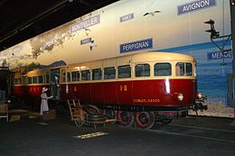Illustration 20: Micheline XM 5005 Est (type 22) - Source Wikipédia

Lors de la rentrée scolaire 1956, mon frère Bernard m’a rejoint à l’école des Frères. Parfois nous nous retrouvions pour le repas de midi. Sur la qualité de la nourriture son avis différait peu du mien. Évidemment, notre mère était une excellente cuisinière et malgré les difficultés financières de cette époque, nous avions l’habitude de manger très correctement à la maison. A l’opposé, la cantine du midi ne nous laisse pas de très bons souvenirs. Nous en discutions avec les camarades de classe. L’un d’entre eux, entendant nos propos, prit le contre-pied. D’après lui, alors que nous étions absents, le plat de résistance était un magnifique plat de poulet. Un tel plat, à cette époque, était réservé au repas dominical. Le plat, présenté à la table des gamins, contenait une cuisse de poulet par personne. Nous ne l’avons pas cru et immédiatement j’ai tourné l’affaire en dérision. Le gamin s’était forcément trompé, il ne s’agissait certainement pas de cuisses de poulet mais bien de fesses de rat. Par la suite, nous avons perpétué cette vision des faits. Une autre particularité de la cantine chez les frères était la consommation de bière à table. Paradoxalement, dès l’âge de six ans les gamins s’habituaient à la consommation de cette boisson alcoolisée !
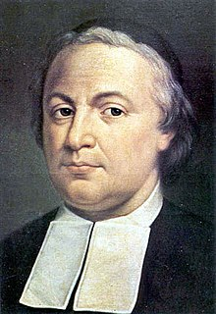Illustration 21:
Frère Agathon (1731-1798) supérieur général des Frères des écoles chrétiennes
Source : Wikipédia

A l’écoute des blagues racontées par les adultes, j’en ai retenu une en particulier. Sur le trottoir longeant de la maison, à partir de l’une des fenêtres du second étage, il s’agissait de simuler le tintement caractéristique d’une pièce de monnaie qui tombant au sol lors du passage d’un piéton. Un pot de confiture contenait des pièces de monnaie d’avant-guerre. Certaines étant percées en leur centre, le dispositif consistait à y nouer une ficelle d’une longueur suffisante pour suspendre la pièce au ras du trottoir. Penché à cette fenêtre, le jeu consiste tout d’abord à attendre le passage d’un piéton. Lors de son arrivée, secouer le dispositif pour simuler la pièce qui tombe, il tâte ses poches et observe de tous côtés, il ne trouve rien, secouer à nouveau, il s’étonne de plus en plus et tourne en rond, continuer le jeu…, jusqu’aux rires, découverte, abandon !

Lors des vacances estivales, une destination favorite, a été à plusieurs reprises, les bords du lac Léman. Le petit bourg d’Excenevex offre une possibilité exceptionnelle de camping à la ferme. La propriété est vaste, le nombre de campeurs est très limité, les installations sont bien espacées. Dans ces conditions, camper est très agréable. Le revers de la médaille est que les activités se limitent à celles offertes par le lac, nous sommes loin des celles à la carte du club Med ! La baignade est bien sûr privilégiée mais insuffisante pour combler le temps libre de la journée. Nos parents sont très peu fédérateurs, à nous de nous débrouiller pour improviser notre emploi du temps. Patrick, notre frère aîné, est expert en pêche à la ligne. Bernard et moi-même avons bénéficié de son expertise. Il s’agit d’approvisionner une ligne équipée d’un hameçon de taille 15 ou 16, pour la canne, trouver dans la nature une tige de bambou d’un profil approprié, pour l’appât, des vers de terre. Voilà, un bon assemblage de ces composants ainsi que la réalisation des réglages adéquats et nous sommes prêts pour la pratique. Les poissons les plus fréquents sont la perche et l’ablette.
Une jetée, composée d’enrochements, permet d’avancer vers le début des profondeurs du lac. A cet endroit, en fonction de l’envie du moment, la pêche et la baignade vont être pratiquées alternativement. La pêche nécessite beaucoup de patience, après avoir lancé la ligne, il s’agit d’observer le bouchon, d’attendre que le poisson vienne titiller l’appât, le moment le plus important est celui où il faut décider de ferrer pour finaliser le rôle de l’hameçon dans la gueule du poisson. Observez la photo ci-contre, notre mère mettait un point d’honneur à la qualité de notre habillement, un maillot de bain et une chemisette suffisaient à nous rendre élégants. A tout cela et pour rompre avec la mélancolie, il fallait y ajouter une blague. Elle consistait à profiter de la crédulité de l’adulte. A l’approche de promeneurs, un petit signe à Bernard signifiait le départ de la phase préparatoire, quand ils étaient suffisamment proches, je donnais le top départ, tout habillé, avec les cannes à pêche, nous nous jetions à l’eau, simulions l’affolement, au secours, au secours, je me noie ! Immanquablement ils étaient pris de panique et le but était atteint, pour y mettre fin il nous suffisait de regagner la jetée en nageant impeccablement et en prenant soin de rapatrier le matériel de pêche. Les chemisettes en textile synthétique étaient disposées sur l’un des enrochements pour sécher. En moins d’une demie heure, l’affaire était réglée, ni vu ni connu, les parents n’en sauront rien et nous avions bien rigolé !
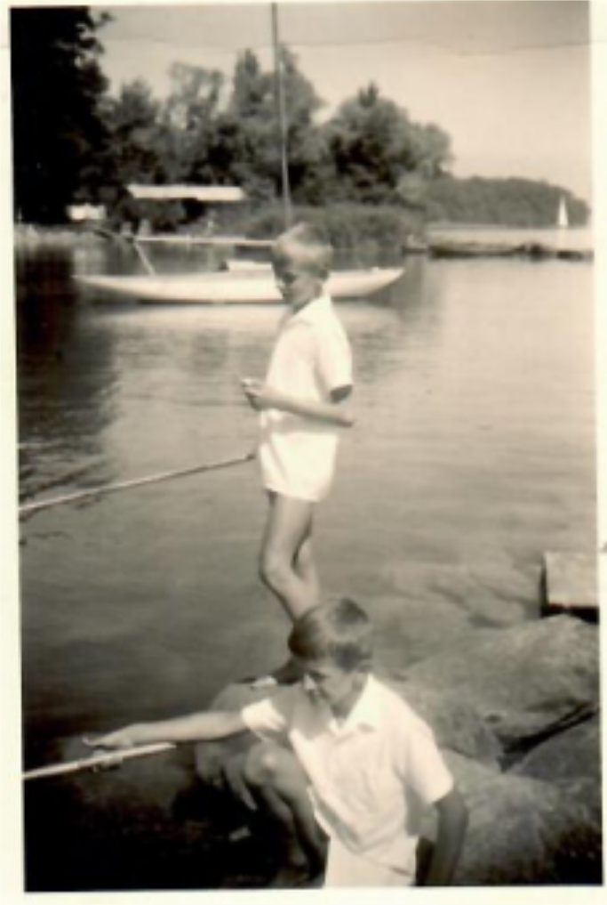Illustration 22:
Excenevex 1958
Régis et Bernard Leruste

Faut les coller ?
« Faut[-il] les coller ? », ils, ce sont les cheveux. Nous sommes chez un coiffeur de la rue de la Cloche à Tourcoing. Durant les années 1960, Bernard avait adopté ce coiffeur et me l’avait fortement conseillé. Ses prix étaient très raisonnables et permettaient de réaliser de petites économies sur notre argent de poche. Quand il avait terminé sa prestation, il posait avec l’accent chti la question rituelle : faut les coller ? Au début, je ne comprenais pas, puis j’ai fini par m’y habituer. Cette prestation complémentaire et gratuite consistait à fixer le cheveu en le pommadant avec un mélange savamment dosé de savon et d’eau, en quelque sorte le gel ou la laque du pauvre ! Cet homme devait avoir la cinquantaine. Il aimait parler avec ses clients. D’une fois sur l’autre, la conversation était répétitive et centrée sur son bien-être. Sa vie était heureuse et basée sur des plaisirs simples. Il avait acheté une Simca 1000 dont il était très satisfait. A la belle saison, il allait passer la journée au bord de la mer. Sa destination préférée était la plage de Bray-Dunes. Son second élément de confort était la télévision en couleur. Il aimait beaucoup les documentaires. Il expliquait que les regarder lui permettait de voyager dans le monde entier. En l’écoutant, je me disais que voyager était également mon plaisir mais que je préférais voir les paysages dans leur réalité. Maintenant que j’écris ces lignes mon jugement s’est modifié. J’aime toujours les voyages. Mais j’aime de plus en plus regarder à la télévision des documentaires. Je découvre ainsi des paysages que je n’aurais sans doute pas la possibilité de voir autrement. Voilà, je n’ai pas oublié mon petit coiffeur de la rue de la Cloche. Son mode de pensée est resté pour moi un modèle que j’ai adapté à ma situation.
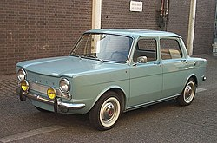Illustration 23:
Simca 1000
Source : Wikipédia

Cinéma - 1ère phase :
Le cinéma a occupé et occupe toujours une grande place dans ma vie. La sortie de deux films est restée gravée dans ma mémoire, le premier est « La Tunique » de Henry Koster, c’est le premier film en Cinéma Scope produit par la Fox, il est sorti en 1953. La motivation de mes parents était plus le côté catho, qu’autre chose. Le film, je ne l’ai pas vu car j’avais été jugé trop jeune pour le voir, évidemment, je n’avais que 6 ans ! Le deuxième est « Journal d’un curé de campagne » de Robert Bresson inspiré du livre de Georges Bernanos, il est sorti en 1951. A la réflexion, ce n’est pas du film que je me souviens mais bien du livre. Non pour l’avoir lu mais pour en avoir entendu parler car il faisait partie des lectures de cette famille catho à laquelle j’appartenais. Concernant le film, ce n’est que bien plus tard que je l’ai découvert. En fait, c’est ma motivation à connaître l’œuvre de Bresson qui m’a amené à lui.

2ème phase :
Quelques années plus tard, le cinéma Vox de Tourcoing a mis en place, le jeudi après-midi, une séance dédiée aux enfants, le tarif était très abordable. J’ai le souvenir d’une foultitude de films en tout genre, western, film de guerre, cowboys et indiens, film comique. Quant à leur titre, pas grand-chose me reviens, deux titres pourtant « Les bérets verts » et « Babette s’en va en guerre ». Le second est sorti en 1959, interprété par Brigitte Bardot. A mon grand étonnement, selon la critique religieuse, très en vigueur à cette époque, le film, projeté à une assistance d’enfants, était coté « pour adulte ». Je me suis posé des questions sans jamais obtenir de réponse satisfaisante. Ma sœur, Chantal qui avait quatorze ans lors de la sortie du film, m’a indiqué que l’une des scènes était tournée dans un bordel. A mon sens et avec le recul, il s’agissait plus d’un cabaret que d’un bordel.

3ème phase :
A mon adolescence, le cinéma a accentué son emprise. Les séances du jeudi après-midi touchaient à leur fin. Tout doucement, ma motivation pour une catégorie de films plus sérieux se mettait en place. L’autorisation parentale, pour envisager une telle sortie, demeurait une nécessité absolue. La consultation de la grille religieuse permettait de valider cette autorisation. A ce propos, les demoiselles Voreux, qui habitaient Place du théâtre, étaient abonnées à la précieuse revue religieuse. Avant tout, il fallait leur emprunter ce document pour le soumettre à l’autorité parentale. Pour éviter cette censure, une précieuse solution consistait à sécher les cours au profit d’une séance de cinéma. A cette époque, le cinéma permanent a fait son apparition. Cette nouvelle organisation des séances apportait au spectateur une certaine souplesse. Ayant payé son entrée, il pouvait rester dans la salle aussi logtemps qu’il le souhaitait. Il pouvait ainsi commencer un film en son milieu pour ensuite visionner la partie manquante à la séance suivante. Le samedi Après-midi au cinéma Vox, après avoir séché le dernier cours, je réussissais à enchaîner sur le film de la semaine. Cette stratégie était gagnante et évitait des palabres pour justifier mes retards. Le meilleur souvenir est, en 1959, « Pickpocket » de Robert Bresson. Par sa dextérité, Michel, le héros, m’avait beaucoup impressionné. Je n’avais pas compris grand-chose au film ! Par contre le style de Bresson me laissait deviner un cinéaste de grand talent et d’une grande envergure. Je ne me suis pas trompé et depuis, ce film, je l’ai revu plusieurs fois, avec à chaque fois une compréhension différente. « Rue des Prairies » de Denys de la Patellière est sorti cette même année, j’ai le souvenir, un lundi matin, sur le chemin à vélo de l’école, d’avoir regardé avec envie la belle Marie-Josée Nat de l’affiche publicitaire, en pensant aux chanceux qui l’avaient vu lors de la séance tardive du dimanche soir. Quelques années plus tard, j’ai eu une impression similaire à celle que j’avais eue pour Bresson. En 1963, avec ma sœur Chantal, nous avons vu Le Guépard De Luchino Visconti, même remarque, je n’ai pas compris grand-chose, mais les costumes, les acteurs, les décors m’ont laissé un souvenir fabuleux. Petite anecdote, Chantal a remarqué la maladresse risible de don Calogero, père d’Angélina, quand à la fin du bal, il boit sa tasse de café.
Illustration 24:
Pickpocket
Robert Bresson
Source : Télérama

La même année sort « Le mépris » de Jean-Luc Godard. Brigitte Bardot et Michel Piccolli sont les acteurs principaux. Les Américains qui participaient au financement ont exigé une scène de nu. En France cette scène, qui aujourd’hui est plus risible que choquante, a imposé l’interdiction du film aux moins de 18 ans. Je n’avais donc que 17 ans et je me souviens avoir eu une furieuse envie de me rincer l’œil. Sans vouloir l’avouer, Brigitte Bardot était mon actrice préférée. J’en ai parlé avec des copains de l’école. Ils m’ont répondu qu’il n’y avait aucun problème, tu es grand, tiens-toi bien droit devant la caissière, elle ne te demandera pas ta carte d’identité ! A Lille, la caissière du cinéma Capitole me délivrait mon ticket et j’entrais dans la salle. BB était magnifique, à Capri, les prises de vue sur la mer étaient splendides. Je découvrai le style Godard, un grand cinéaste !
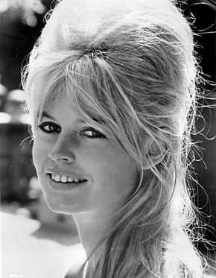Illustration 25:
Brigitte Bardot
Source : Wikipédia
Un cinéaste également remarquable est Roger Vadim. Rien que les titres de ses films faisaient grincer la critique religieuse : « Et Dieu créa la femme, Le repos du guerrier, Les sept péchés capitaux ».
Parmi les grands cinéastes, Alfred Hitchcock constituait une référence au sein de notre famille et je pense que c’était le seul. En 1963, avec Bernard, j’ai vu « Les oiseaux », j’ai le souvenir précis de m’être planqué sous mon imperméable durant certaines scènes d’horreur. « Rebecca » sorti en 1940 reste pour moi le meilleur film d’Alfred Hitchcock. Je l’ai découvert tardivement et dans la foulée, je me suis passionné à lire le livre de son auteur Daphné du Maurier ainsi que celui de Tatiana de Rosnay, « Manderley for ever ».
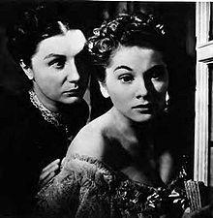Illustration 26:
Judith Anderson
Joan Fontaine
Rebecca d'Alfred Hitchcock
Source : Wikipédia

4ème phase : François Truffaut et Robert Bresson
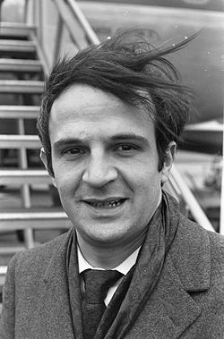Illustration 27:
François Truffaut
Source : Wikipédia
Durant mes études supérieures et ensuite lors de mon entrée dans la vie active, l’un de mes cinéastes préférés était et reste François Truffaut. De lui, c’est « La nuit américaine » qui me revient souvent à l’esprit. L’impression qu’il me donne est la description de la vie telle qu’elle est dans la réalité. Également, son personnage favori, Antoine Doisnel, interprété magnifiquement par Jean-Pierre Léaud, me laisse à penser qu’en certains points, je lui ressemble.
Un événement important est la sortie en 1966 du film « Au hasard Baltazar » de Robert Bresson. L’héroïne du film, Marie est interprétée par la petite fille de François Mauriac, Anne Wiazemsky. Elle est née en 1947, a été l’épouse de Jean-Luc Godard et écrivaine. Quasiment ma jumelle, je suis resté par la pensée en affinité avec elle. Elle est décédée en 2017. J’ai alors été surpris par le peu d’honneur que les médias lui ont témoigné. J’ai lu une grande partie de ses livres, en particulier ceux qui décrivent les événements de mai 68.
5ème phase : Billy Wilder
Récemment, j’ai découvert Billy Wilder né en 1906, 4 ans avant mon père !
J’ai été surpris par la qualité de son film « Sunset Boulevard » sorti en 1950. Ce film, je l’ai regardé pas loin d’une dizaine de fois. A chaque fois, il me donne l’impression du chef d’œuvre absolu ! Dans la foulée, j’ai lu le livre de Jonathan Coe « Billy Wilder et moi » qui me l’a fait découvrir ainsi que son scénariste Iz Diamond et son interprète Calista. Le contexte du livre est le tournage du film « Fedora » sorti en 1978. Calista est une jeune femme grecque qui rencontre par hasard Billy Wilder dans un restaurant français de Los Angeles. Elle est l’héroïne et la narratrice du livre de Jonathan Coe.

6ème phase : le cinéma d’aujoud’hui
Je continue à suivre l’actualité cinématographique mais sans doute avec moins d’assiduité qu’avant. Chaque semaine, je lis méthodiquement Télérama pour essayer de glaner les films qui m’intéressent. Dans les salles mais également à la télévision. En salle, j’ai vu récemment (mai 2021) « The father » qui traite merveilleusement bien de la maladie d’Alzheimer. A la télévision, j’enregistre de nombreux films et je me suis constitué une importante vidéothèque (ajouter une liste).

Tupperware est un long chapitre. De 1954 à 1960 la situation financière de notre famille n’était pas brillante. Après sa période de chômage, notre père avait progressé dans sa situation professionnelle, sa clientèle lui assurait un carnet de commandes en progression. Toutefois, cette progression restait insuffisante pour combler les besoins familiaux. Notre mère invoquait fréquemment le besoin d’argent. Les autres membres de notre famille affichaient des niveaux de vie nettement plus conséquents. Elle avait acquis une machine à tricoter pour pourvoir à une part de notre habillement. Les inégalités familiales créaient des tensions pouvant aller, chez elle, jusqu’à évoquer le pouvoir de l’argent. Visiblement, elle préparait une revanche et était prête à canaliser toute son énergie pour se sortir de cette situation. C’est dans le courant de l’année 1960 qu’elle démarre chez Tupperware. Elle prend d’abord la casquette de démonstratrice. Elle multiplie rapidement les réunions et son chiffre d’affaire devient vite conséquent. Sa nouvelle activité modifie les habitudes familiales, chaque enfant est invité à prendre davantage de responsabilités. Entre temps Stéphane et Jean-Pierre ont pris leur autonomie. Stéphane a fait son service militaire partiellement au Maroc, il s’est ensuite marié avec Michèle Simon, il profite du soutien de Louis Duprez qui l’oriente vers une situation chez Davum. Jean-Pierre s’est engagé dans l’armée en tant que parachutiste, il participe à une mission à Chypre puis en Égypte (Port Saïd). Patrick a réussi son CAP d’ajusteur et démarre une activité professionnelle chez Malard qui sera interrompue par son service militaire effectué partiellement en Algérie. Chantal a seize ans, j’en ai quatorze et Bernard dix. L’activité Tupperware prend de l’importance, notre mère prend au fil du temps davantage de responsabilités, elle passe du statut de démonstratrice à celui de monitrice correspondant à l’encadrement de plusieurs démonstratrices. Notre père prend en charge l’intendance, le secrétariat, la comptabilité et le colisage. Périodiquement, les marchandises étaient mises à disposition par la concession de Roubaix dirigée par Monsieur Voussen. Les journées mémorables dont je me souviens sont celle dites des « colis ». la première phase consistait au transport de la livraison entre Roubaix et notre domicile de Tourcoing. Puis notre père mettait à profit ses excellentes qualité d’administrateur au service des besoins du magasinage. Dans la salle à manger, sur la table équipée de ses deux rallonges, il étalait en vrac l’ensemble des marchandises. La phase suivante consistait en la distribution en regard des commandes individuelles de chaque cliente. Au final, la phase de vérification où invariablement des manquants étaient identifiés, il fallait alors trouver l’erreur ! Quand le dispatching était terminé, il appartenait à notre mère de s’occuper des livraisons de ses clientes. J’ai un peu participé à cette activité, mon rôle était principalement de lui tenir compagnie. De manière certaine, les jours des « colis », l’ambiance dans la maison était plutôt tendue. Il valait mieux raser les murs que de se mêler à l’activité qui s’y déroulait ! Bien sûr, cette nouvelle situation a progressivement amélioré l’aisance financière de la famille. Un avantage significatif était en la faveur des plus jeunes dont je faisais partie. C’est d’ailleurs à cette époque que j’ai quitté les Frères de Tourcoing pour Saint Jean-Baptiste de la Salle à Lille. Cet établissement est également tenu par les Frères des écoles chrétiennes. La carrière de notre mère chez Tupperware s’étend de 1960 jusqu’à environ 1985. Cette entreprise américaine fait appel à une organisation d’avant garde et des méthodes de management qui lui sont propres. Le jargon américain est de rigueur : meeting, training, etc. Chaque année, pour récompenser les meilleures vendeuses, un séminaire fastueux est organisé.
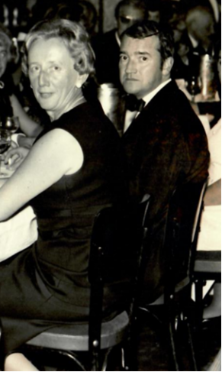Illustration 28:
Marie Françoise Delpierre et Monsieur Voussen lors d'un séminaire Tupperware

La musique a été ma première passion. Dès l’âge de 5 ans, j'ai profité de la collection familiale de disques 78 tours. Nous étions équipés d’un meuble qui regroupait un pick-up et une radio électriques. Pour l'époque la sonorité de cette installation était tout à fait acceptable. Ma préférence allait vers les disques plutôt que la radio. Il s'agissait majoritairement de musique classique et un peu de variété, en particulier Tino Rossi et Charles Trenet, en outre, un disque de théâtre « Les vignes du seigneur » nous faisait beaucoup rire à cause de deux répliques mémorables : « Hubert dis-moi que tu m'aimes, … parce que je suis cocu ». J'ai le souvenir précis de la danse macabre de Camille St Saëns ainsi que de disques de valses. La technologie a évolué rapidement. Les disques 78 tours ont été remplacés par les microsillons qui nécessitaient des vitesses de rotation inférieures (45 et 33 tours par minute). Dans la foulée, en 1958, le son stéréophonique est adopté. En 1960, avec mes économies, je me suis acheté pour 280 francs un électrophone stéréo. Au fur et à mesure, je me suis constitué une collection de disques, un mélange entre la musique de variété et classique, Ray Charles, Fats Domino, Elvis Presley, Paul Anka, Mozart et Vivaldi, sans oublier le jazz. J’étais un auditeur très assidu. Au retour de vacances, je me précipitais sur l'électrophone pour écouter mes morceaux favoris.
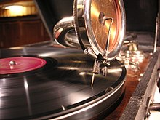Illustration 29: Détail de l'aiguille et du diaphragme d'un gramophone
Source : Wikipédia
Dès mon adolescence, je me suis intéressé aux concerts et aux récitals ainsi qu'à l'Opéra. C'est à cette époque que j'ai commencé l'écoute journalière de France Musique. En 1972, pour mon travail, je suis parti pour Paris. C'est alors qu'une richesse culturelle s'est offerte à moi. Mes goûts avaient évolué, j'étais passé à la musique sacrée, les Passions de Jean-Sébastien Bach, le Messie de Haendel, les messes de Mozart. Je suis allé périodiquement à l'église St Séverin, en particulier, pour entendre les concerts de Paul Kuentz, le Requiem de Mozart par exemple. Je l'ai retrouvé avec émotion en 2018, à La Baule, pour un concert en l'église Notre Dame.
Illustration 30:
Logo France Musique Source : https://www.radiofrance.fr/francemusique
Dans le courant des années 1970, un collègue de travail m'a fait découvrir tous les opéras de Wagner.
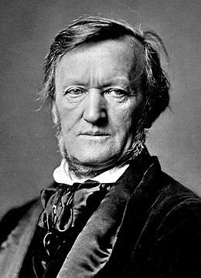Illustration 31: Richard Wagner Source : Wikipédia

Paradoxalement, c'est après la mort de Maria Callas que j'ai commencé à m'y intéresser. Elle est une artiste qui a atteint des sommets. Mon souffle s'est arrêté quand je l'ai écoutée pour la première fois dans la somnambule de Vincenzo Bellini. Sur elle beaucoup d'émissions ont retenu mon attention, écoutées sur France Musique et France Culture, vues à la télévision, en particulier, celles diffusées aux anniversaires de sa disparition (16/09/1977). Je les ai enregistrées puis rabâchées pour mieux m'en imprégner. J'ai également lu plusieurs livres la concernant. D'elle, le souvenir que je garde précieusement est celui de son interprétation, à la Scala de Milan, du 28 mai 1955 de Violetta de l'opéra Traviata de Giuseppe Verdi. Je n'étais bien sûr pas présent lors de cette représentation. Ce souvenir, je l'ai construit dans mon imaginaire à partir de documents : en premier lieu du mensuel de l'Avant-Scène Opéra n° 51 qui inclut un article, rédigé par Jacques Bourgeois, intitulé « La Traviata du siècle ». Le texte donne un descriptif précis de la représentation ainsi que de très belles photos d'archives de la Scala. En second lieu, des quelques rares enregistrements que j’ai pu voir et entendre.
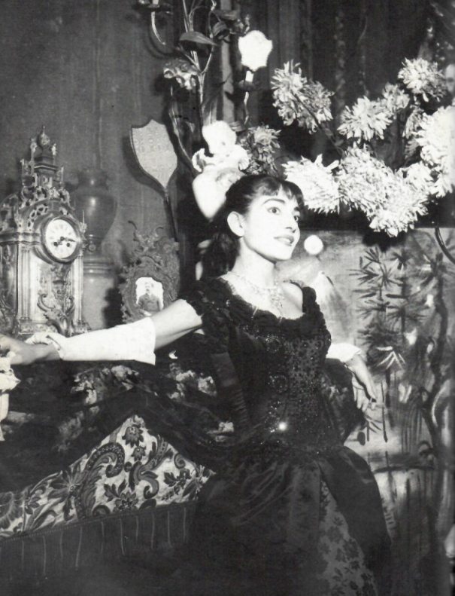Illustration 32:
Maria Callas
Source : L'avant scène opéra avril 1983
Dans les années 80 et 90, je me suis passionné pour des grands pianistes : Alfred Brendel, Arturo Benedetti Michelangeli, Claudio Arrau qui donnaient des récitals dans les salles Gaveau et Pleyel. À cette époque, je me suis abonné au Monde de la musique ce qui m'a permis de connaître ces grands interprètes ainsi que ceux qui les ont précédés : Clara Haskil, Edwin Ficher, Rudolf Serkin, Wilhelm Backhaus, Annie Fischer, Alfred Cortot. Parmi les grands pianistes, je me suis intéressé à Glenn Gould et en particulier à son interprétation des œuvres de Jean-Sébastien Bach. Une partition de Bach est une œuvre, une création. Son interprétation par Gould donne naissance à une nouvelle œuvre qui se distingue de celle de son compositeur. Quand je l'écoute dans les variations Goldberg, je n'entends pas une œuvre de Bach, mais bien une œuvre de Gould selon une partition de Bach. Un parallèle peut être établi dans le domaine de la peinture. Quand je regarde le semeur de Jean-François Millet, je regarde une œuvre de Millet. Quand je regarde le semeur de Vincent Van Gogh, je regarde une œuvre de Van Gogh inspiré par l'œuvre de Millet.
Au fil du temps, parmi les compositeurs, je me suis intéressé à Mozart, Bach, Haendel, Beethoven, Maurice Ravel, Claude Debussy, Modeste Moussorgski, Igor Stravinsky, Olivier Messiaen. Henri Dutilleux, Pascal Dusapin.
Beethoven, sa vie, son œuvre ont occupé en dominante plusieurs années de ma vie, en particulier, ses 9 symphonies, ses 32 sonates pour piano.
L'œuvre qui retient le plus mon attention est le sacre du printemps d’Igor Stravinsky. Au long de ma vie, il m'a appartenu d'en découvrir trois interprétations prestigieuses. La première, à la fin des années 60, à Bruxelles au théâtre de la Monnaie par Maurice Béjart. La seconde, en 2009, à l'opéra de Paris par Pina Baush. La troisième, en 2013, pour le centenaire de sa création, à la télévision (théâtre des Champs Élysées) par Sacha Waltz. Cette troisième interprétation, je l'ai enregistrée et je la regarde périodiquement. La musique contemporaine, ses compositeurs, le festival Présence, les concerts de la Maison de la Radio, les créations mondiales ont été et sont toujours un sujet de découverte. Je pense en particulier à Olivier Messiaen, Henri Dutilleux, Éric Tanguy, je ne cite que les anciens. Les jeunes, je ne les connais pas nominativement, mais je suis à leur écoute. France Musique leur consacre des émissions, en particulier, « Les lundis de la contemporaine » par Arnaud Merlin.

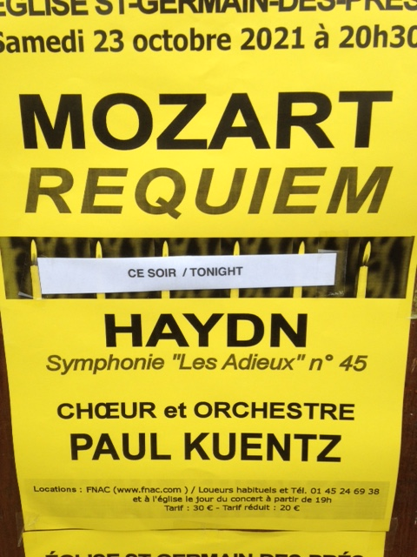Illustration 35:
Photo de l'affiche du concert du Requiem de Mozart
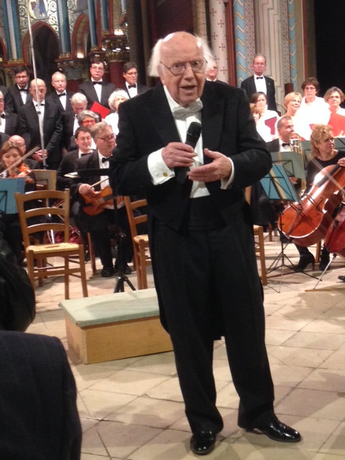Illustration 33:
Paul Kuentz (91 ans)
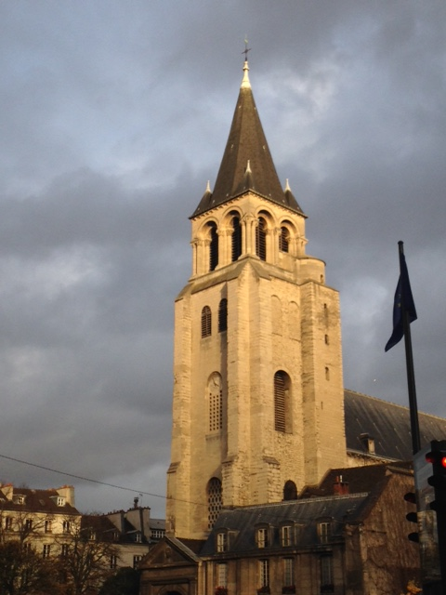Illustration 34:
Église St Germain des Près à Paris
Source : Wikipédia

J’ai retrouvé dernièrement (23/10/21) Paul Kuentz à Paris en l’église St Germain des Près. Il a interprété le Requiem de Mozart. Magnifique ! J’ai profité de l’entracte pour parler avec lui. Je lui ai dit que j’avais un excellent souvenir de lui, de l’avoir écouté en l’église St Séverin en 1973 et 1974. Cela lui a fait grand plaisir. Il m’a dit que c’était de plus en plus difficile d’organiser des concerts dans les églises. Je lui ai dit également que je me souvenais de son concert en l’église Notre Dame de La Baule. Ce qui m’a paru étrange est que malgré sa notoriété, il est resté d’une grande simplicité en regard de l’organisation de ses concerts dans des églises, organisation qui n’a quasiment pas changé depuis que je le connais.

La radio, France Musique, j'en ai déjà parlé, concernant France Culture, je l’ai intégrée plus tardivement. C'est une radio sérieuse dont les sujets sont diversifiés. Au début, son accès n'est pas facile. Par contre, la qualité sonore est remarquable et les émissions sont soigneusement préparées. Après un effort pour intégrer certains de ses thèmes, la satisfaction est au rendez-vous. Comme pour la télévision, une consultation préalable des programmes dans Télérama est précieuse et nécessaire. C'est d'ailleurs pour cette raison que je me suis abonné à cet hebdomadaire à la fin des années 1980. Sans entrer dans les détails de mes écoutes, mon émission préférée est celle de Jean de Loisy « L'art est la matière ».

Conjointement à la musique, la radio, les concerts ; le son a été depuis mon enfance au centre de mes activités. Ce centre d’intérêt a été d’abord instinctif pour devenir à l’age adulte mieux identifier. Trois faits marquants sont à l’origine de cette passion. Le premier est la découverte quand j’étais adolescent des chaîne HI-FI. En ma qualité de futur électronicien, j’ai, pendant une dizaine d’années, bidouillé des amplificateurs basse fréquence et leurs enceintes acoustiques. Ces bidouilles, je les ai réalisées avec l’idée de parfaire la qualité sonore. Le second est lors de mon arrivée à Paris de m’abreuver tant et plus de concerts, pour exemple ceux de Paul Kuentz. Le troisième est la découverte de Yann Paranthoën, homme de radio, de France Culture en particulier, fils d'un tailleur de pierre breton, il se dit "tailleur de sons". Son monde est celui du montage sonore et ses réalisations sont d’un grand intérêt. De nombreux podcasts sont disponibles sur le site de France Culture. Le quatrième est la rencontre de Marie Surel, biographe sonore. Elle a travaillé chez France Culture, elle n’a pas connu personnellement Yann Paranthoën mais l’a comme moi beaucoup apprécié. Elle réalise des portraits sonores.

Au fil du temps, la lecture est devenue pour moi indispensable. Enfant, je lisais, mais sans assiduité. J'étais attiré par la bande dessinée, Tintin et Milou en particulier. Ensuite, adolescent puis étudiant, je me suis intéressé, d'abord, aux romans policiers de Gaston Leroux et Agatha Christie, ensuite, aux livres d'Henri Troyat et d'Albert Camus. Durant ma carrière professionnelle, j'ai pris l'habitude de lire le journal dans les transports en commun. Les kiosques aux abords des gares me permettaient son achat au quotidien. J’ai lu La Tribune et Le Monde. À cette époque, je lisais quelques romans, mais le manque de temps en limitait la quantité. En 2007, j'ai pris ma retraite et au fil du temps, la lecture a pris une place de plus en plus grande. Tous les matins, Ouest France arrive dans ma boîte aux lettres, après le petit-déjeuner, une quarantaine de minutes me permettent de prendre connaissance de l'actualité dans le monde, la France, les pays de Loire, la Loire Atlantique, la presqu'île de Guérande et St Molf où je suis domicilié. J'aime cet effet de zoom et sur tous les sujets, j'essaie d'en retenir une idée globale. Ma seconde lecture est l'hebdomadaire Télérama. Depuis environ 40 ans, je suis heureux de le découvrir dans ma boîte aux lettres. Comme son nom l'indique, il couvre la télévision, la radio, le cinéma et en outre, sommairement, l'actualité politique, puis, en détail l'activité culturelle sous la forme de Critiques : livres, cinéma, musique et théâtre. Sa lecture détaillée me permet de m'informer, de choisir mes programmes et le cas échéant de m'orienter vers l'achat de disques et de livres. En ce moment, je m'informe sur la Seconde Guerre mondiale qui a précédé ma naissance (voir l'introduction). Je cherche par mes lectures à documenter le mieux possible cette période. Deux livres lus récemment vont dans ce sens : le premier, « Théâtre I » de Robert Badinter, 3 pièces de théâtre, en particulier Cellule 107 qui relate la dernière nuit de Pierre Laval avant son exécution. Il se trouve confronté successivement à : René Bousquet, un ouvrier qu'il a connu quand il était maire d'Aubervilliers et une petite fille qui a été victime de la déportation avec sa maman lors de la rafle du Vel’ d'Hiv'. Le deuxième est « La victoire en pleurant » de Daniel Cordier, il a été le secrétaire de Jean Moulin et ses mémoires décrivent l'histoire de la résistance jusqu'en janvier 1946 quand le Général de Gaulle quitte le pouvoir.

La peinture est également une passion. Durant ma vie, j'ai côtoyé des amateurs et parfois des professionnels de cet art. Autodidacte, ma culture est centrée sur les mouvements artistiques comme l'impressionnisme, le postimpressionnisme et le cubisme. Lors de mon arrivée en Île-de-France en 1972, j'ai pris l'habitude de fréquenter les musées. Au début ponctuellement, en particulier à l'occasion de grandes expositions.
Durant ma fin de carrière, à Colombes puis à Cholet, mon bureau était décoré d'une reproduction de Vincent Van Gogh. Dans l'un des derniers, partagé avec un autre ingénieur, nous avions l'un et l'autre accroché notre reproduction préférée. Le concernant, il s'agissait d'un phare breton en pleine tempête, me concernant, les barques à voiles peintes par l'artiste aux Saintes-Maries-de-la-Mer. Les commentaires des personnes de passage étaient divers et variés. Majoritairement, le phare breton était très apprécié tandis que l'œuvre de Van Gogh laissait soit le visiteur indifférent, soit suspect car l'artiste avait souffert de folie à la fin de sa vie. Depuis 2007, mon statut de retraité m'a permis d'y consacrer beaucoup plus de temps. Je me suis mis à voyager sur les traces de Van Gogh : Auvers-sur-Oise, Amsterdam, Paris, Arles, St-Rémy-de-Provence et les Saintes-Maries-de-la-Mer, Mons, Wasmes et son site de Marcasse, Cuesmes. L'art de Vincent s'exprime par la peinture, le dessin et l'écriture du genre épistolaire. Son œuvre est composée principalement de tableaux, de dessins et de lettres. En plus de la connaissance de ses tableaux et dessins, la lecture de ses lettres est indispensable pour comprendre le message qu'il communique à l'humanité. Pour ma part, les lettres à son frère Théo, je les ai lues plus de dix fois. Au rythme de la découverte de son œuvre et après chaque lecture, ce message devient de plus en plus pertinent et précis. Parmi les artistes, Vincent est une exception. En ce sens que, de par l'abondance et la qualité de ses lettres, sa vie nous est connue dans les moindres détails. Pour se persuader de son talent littéraire, il suffit de lire la lettre répertoriée 346 N dans laquelle, lors de son retour chez ses parents à Nuenen, il se compare à un chien hirsute qui gêne tout le monde. Le sentiment que je ressens après une telle lecture, l'émotion en particulier, est d'une puissance inégalable. Pour moi, Vincent est un personnage central du monde de la peinture. Sa notoriété à l'échelle mondiale est la raison de la disponibilité d'une très large documentation. En premier, les musées, avec en tête celui d'Amsterdam, suivi de ceux des grandes capitales du monde entier. Ensuite sa correspondance évoquée ci-dessus, les livres et biographies de nombreux auteurs, des émissions de radio, France Culture en particulier, des films.
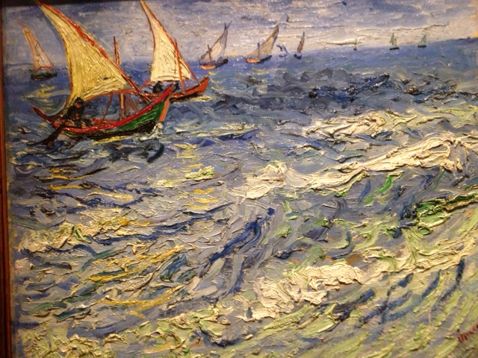Illustration 36:
Van Gogh
Barques à voiles aux Saintes-Maries de la mer (collection Morozov)
Photo prise lors de l'exposition dédiée à la collection Morozov à la fondation Louis Vuitton à Paris en 2021
Concernant les films, citons les principaux cinéastes : Kobiela et Welchman, Kurosawa, Minelli, Pialat, Schnabel. Akira Kurosawa dans son film « Dreams » (Rêves), l'un des rêves, intitulé « Les Corbeaux », lui est consacré, il est remarquablement interprété par Martin Scorsese, sa durée, d'environ dix minutes, est suffisante pour décrire avec beaucoup de précision les sentiments de l'artiste. Julian Schnabel dans son film « At Eternity’s Gate », le rôle est interprété magnifiquement bien par Willem Dafoe. Dorota Kobiela et Hugh Welchman dans leur film d'animation « La Passion Van Gogh », l'animation est effectuée à partir des toiles du peintre lui-même, copiées et modifiées de manière à composer chaque image du film. Le résultat est très intéressant et donne un bon rendu des sentiments de l'artiste. Vincente Minelli dans son film « La Vie passionnée de Vincent van Gogh », le rôle de Vincent est interprété par Kirk Douglas et celui de Paul Gauguin par Anthony Quinn, deux acteurs remarquables. C’est le seul film où la vie artistique de Vincent est traité intégralement de « La naissance de l’artiste » dans le borinage à sa mort à Auvers-sur-Oise. Contrairement aux à priori, cette production Hollywoodienne est d’une grande sobriété et respectueuse des faits historiques. Maurice Pialat dans son film « Van Gogh », le rôle est interprété par Jacques Dutronc. Les décors, les costumes et les paysages (bords de l'Oise en particulier) sont magnifiques. C'est sans doute le film le plus connu du grand public. Par contre, il y a beaucoup trop de scènes de fêtes et de bal qui ne me semblent pas en adéquation avec le côté austère de l'artiste. En outre, mon impression globale est que le cinéaste semble confondre Renoir et Van Gogh.
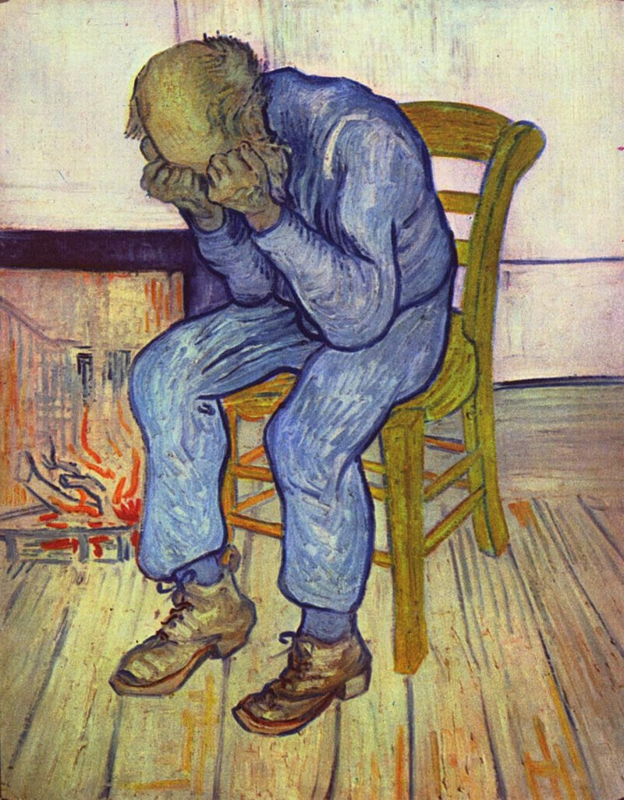Illustration 37:
Van Gogh
À la porte de l'éternité Source : Wikipédia

Le théâtre est tout d'abord un souvenir de jeunesse. Dans les familles bourgeoises, théâtre se conjuguait avec voyage à Paris. Ce qui, a priori, est une idiotie puisque nous habitions à 200 mètres du théâtre municipal. Mais voilà, les principes sont les principes et il faut les respecter. Mon attirance était sans concession pour le théâtre de boulevard. L'histoire du cocu cocasse fait toujours rire des salles entières, pourquoi en changer ! En revanche, notre mère n'était pas de cet avis, sa phrase rituelle était : ce n'est pas pour les enfants ! Donc, lors d'un voyage à Paris, j'avais 13 ou 14 ans, nos parents nous ont amenés, Chantal et moi, au théâtre Mogador. Dans ma tête résonnaient les blagues célèbres de Francis Blanche ou de Robert Lamoureux. Ce fut une réelle déception car au programme c'était « Rêves de valses » d'Oscar Strauss. À partir de ce constat catastrophique, il s'agissait de remettre les pendules à l'heure. Premièrement, il fallait favoriser notre théâtre municipal et secundo s'intéresser au boulevard. J'ai le souvenir précis d'un jour de grande représentation dans notre théâtre, devant chez nous, les places de stationnement étaient prises d'assaut, j'observais les personnes qui sortaient des voitures élégamment habillées. À côté de ma mère, j'utilisais une phrase toute faite de cette époque : « ce sont des gens bien », son objection fut immédiate : non, non des commerçants tout au plus ! Sur ce constat, deux solutions s'offraient à moi : la fraude ou la débrouille. La fraude consistait, à la représentation du dimanche après-midi, de m’introduire discrètement au moment de l'entracte, d'attendre que tout le monde soit placé et d'occuper une place restée libre. Ne recevant pas d'argent de poche, à l'époque de la mode des scoubidous, la débrouille consistait à approvisionner la matière première nécessaire, à les fabriquer et à les vendre dans la cour de récréation. De mémoire, l'opération m'avait rapporté 3 Francs et 50 centimes correspondant au prix du billet pour aller voir « Les Compagnons de la chanson ». Voilà, ce n'était pas sans mal, la partie était gagnée ! Pour le théâtre de boulevard, j'ai attendu ma majorité, 21 ans. Une des premières pièces que j'ai adorées est « Fleur de cactus » interprétée par Sophie Desmarets. Avec cette même interprète de légende, je revoyais la pièce à la Comédie des Champs Elysées, vingt ans plus tard. C'est avec Catherine Frot et Michel Fau que je l'ai revue récemment à la télévision. Le rire est garanti tout au long de la pièce !
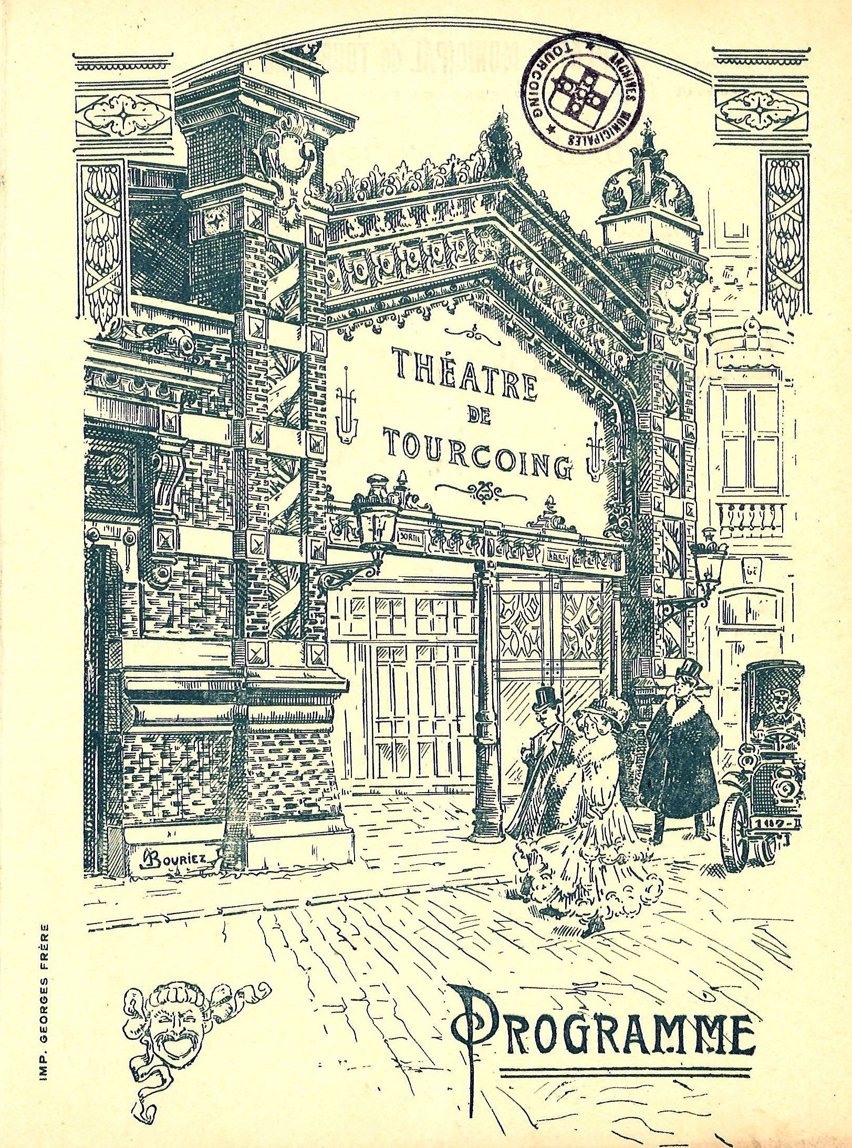Illustration 38: Programme du théâtre en 1909
Source : Archives municipales de Tourcoing 110R3

Ces quatre dernières années, je me suis intéressé au Festival de Rieux (Morbihan), c'est une nouvelle formule très originale qui inclut l'apéro et le dîner. Les organisateurs et acteurs sont majoritairement des bénévoles. Je connais l'un d'entre eux, il s'agit d'Henri-René Dardant qui habite La Baule. Cette année (2021), il interprétait magnifiquement bien le rôle de César dans la trilogie de Marcel Pagnol. Précédemment, j'ai vu « le Cercle de craie » et « La Rançon ».
Études secondaires :
En septembre 1961, je suis entré en classe de 4ème à Saint Jean Baptiste de la Salle à Lille. Cette école était tenue par les Frères des écoles chrétiennes, dans la continuité avec mes classes de 6ème et 5ème à Tourcoing ainsi que celles du primaire. Toutefois, ce choix présentait l’inconvénient de la distance porte à porte d’environ 15 km. Au préalable et pour une filière équivalente, mon inscription avait également été faite à l’EIC de Tourcoing qui a contrario se trouvait à 50 mètres de notre domicile. A cette époque, c’est ma mère qui en avait décidé ainsi et je ne m’étais pas posé la question du pourquoi de ce choix. A posteriori, maintenant que j’écris ces lignes, je suis en situation de pouvoir l’analyser. En comparant les deux écoles, l’une est privée, coûteuse et éloignée, l’autre est publique, peu onéreuse et très proche. En conclusion, il me semble très vraisemblable que le côté catho l’ait emporté d’autant que l’aspect financier ne se posait plus grâce au travail de ma mère. Paradoxalement, la mère de Philippe Campion, copain connu à l’école des Frères de Tourcoing, avait fait le même choix. Aujourd’hui, je me représente l’importance de tous ces trajets ayant occasionné fatigue et perte de temps. En outre, j’ai perçu l’enseignement religieux comme une overdose qui m’a asphyxié à petit feu en m’éloignant progressivement de toute possibilité de croyance en Dieu. Pourquoi cet acharnement ? Évidemment, on ne refait pas l’histoire !
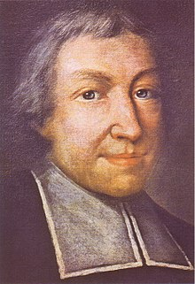Illustration 39:
Jean-Baptiste de La Salle (1651 – 1719) par Pierre Léger.
Source : Wikipédia
La filière suivie était celle qui de nos jours aboutit à un baccalauréat professionnel. La spécialité était l’électronique. La technologie, liée à cette discipline, était et est toujours en perpétuelle évolution. J’ai découvert les lampes, baptisées ensuite tubes électroniques puis les transistors.
En parallèle à cette filière scientifique, au sein de cette même école, existait une filière commerciale.
Au fil du temps, le déplacement quotidien a été effectué de diverses manières. La première, par les transports en communs (1 heure environ), deux tramways successifs : un premier (ELRT, selon photo) entre le centre de Tourcoing et celui de Lille, un autre pour rejoindre le collège. La seconde à vélo (35 minutes sportives). La troisième en Mobylette (30 minutes). La quatrième en voiture (30 minutes) et en covoiturage. L’axe routier qui relie Lille, Roubaix et Tourcoing est appelé le grand boulevard. Il a été créé au début du XXème siècle par Alfred Mongy, ingénieur Arts et Métiers, d’une largeur de 50 mètres (70 mètres pour les champs Élysées). Lors de cette création, l’ingénieur a été accusé d’avoir la folie des grandeurs ! En 1961, il était déjà saturé aux heures de pointe ! Il est équipé d’une voie centrale, d’une double voie ferrée pour les tramways, de deux allées latérales pour desservir les habitations, une piste cavalière et une piste cyclable.
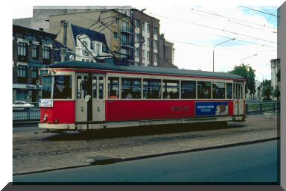Illustration 40:
Le tramway
Lille - Roubaix – Tourcoing
Source : Wikipédia
Les professeurs étaient soit religieux, soit laïcs. Les frères s’appelaient par leur prénom et enseignaient une partie des matières générales, la religion en particulier. Les laïcs s’appelaient par leur nom de famille, ils enseignaient également certaines matières générales ainsi que les matières spécifiques à notre filière comme l’électricité, l’électronique et les travaux pratiques.
La religion était enseignée par Frère Maurice. Il prétendait qu’avoir de bons résultats dans cette matière étaient la clé de la réussite dans les autres matières. Évidemment, cette prétention a provoqué chez moi une réaction et m’a fait prendre le contre-pied. Mes résultats en religion étaient naturellement très médiocres et je m’efforçais d’obtenir des résultats conséquents dans les autres matières pour maintenir une moyenne générale honorable.
La confession, une sorte de petite boîte aux lettres invitait les élèves à y introduire leur nom ce qui signifiait leur intention de se confesser. Je n’ai pas souvenir d’y avoir adhéré !
Si mes souvenirs ne me font pas défaut, il y avait également une messe hebdomadaire obligatoire.
Des abus sexuels sur un adolescent ont été dénoncés par les parents de la victime. Ils ont exigé et obtenu la mutation du religieux concerné. Entre les élèves, cette information a été véhiculée par le bouche à oreille. L’« affaire » a été vite étouffée puis oubliée ! Une minorité a dû en connaître les détails. Aujourd’hui, alors que j’écris ces lignes, le journal Ouest-France édite de nombreux articles à propos de la commission indépendante sur les abus sexuels dans l’église. Jean-Marc Sauvé en est son président. Elle vient de remettre (6 octobre 2021) les conclusions de son enquête. Un véritable désastre ! L’église n’a plus d’autre alternative que de plaider coupable. Elle est bouleversée, exprime sa honte et son effroi. Le film de François Ozon « Grâce à Dieu » est sorti en 2018 et diffusé sur France 2 le 18 octobre 2021. Il illustre parfaitement les abus sexuels du prêtre Bernard Preynat pour lequel Philippe Barbarin a été condamné en première instance en mars 2019, à six mois de prison avec sursis, pour ne pas avoir signalé à la justice les agissements pédocriminels de Bernard Preynat (voir article Ouest France page suivante).
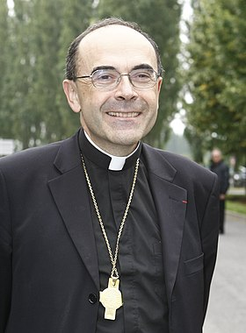Illustration 41:
Cardinal et archevèque Philippe Barbarin
(source Wikipédia)
La cour de récréation, celle du Collège St Pierre accessible dans certains créneaux horaires, était réservée au football. Dans la nôtre c’était le volleyball. Sinon, sous le préau, c’était la discussion en fumant une cigarette, ce qui était interdit. J’ai le souvenir du surveillant général (surnommé Cyrano à cause de son nez proéminent) qui m’a surpris en flagrant délit et qui m’a administré un magistral coup de pied au cul et qui m’a infligé la punition de balayage de la cours.
J’ai obtenu un CAP de monteur câbleur en électronique ainsi qu’un Brevet d’Enseignement Industriel (BEI). La filière se terminait par une classe terminale dite « Spéciale » qui consistait en une mise à niveau facilitant l’entrée dans certaines écoles d’ingénieur.
J’ai toujours été admiratif du métier de monteur câbleur qui est malheureusement assez peu connu du grand public.

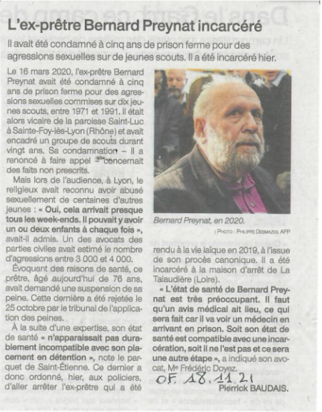

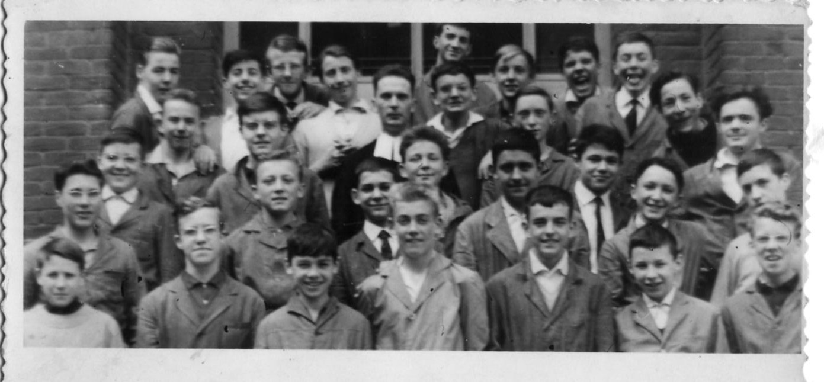Illustration 42: Photo de classe
Professeur titulaire : Frère Maurice

On se se faisaient facilement des copains et par affinités. De la même classe, Philippe Campion, Patrick Léonhardt, François Ténèze, Francis Planque. De la filière commerciale, Jacques-Yves Pruvost et Danchain dont j’ai oublié le prénom.
Philippe Campion, fils d’une famille de neuf enfants était turbulent, rigolard, doué dans les matières scientifiques mais peu enclin à travailler. Il est issu d’une famille férue de mécanique automobile. Il a perdu l’un de ses oncles lors de la tragédie des 24 Heures du Mans en 1955 et son père à la même époque dans un accident de voiture près de la ville d’Hazebrouck dans le département du Nord.
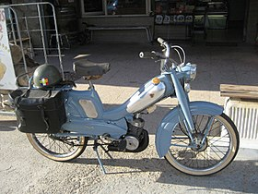Illustration 43: Mobylette bleue
Source : Wikipédia
Durant ces années passées avec lui, la mobylette était au centre de toutes les conversations et était l’objet de performances en tout genre. Plusieurs d’entre nous en possédaient une. Je me souviens précisément du trio Campion/Danchain/Leruste. Pour nous protéger de la pluie mais également pour nous faire remarquer, nous avions adopté le ciré jaune. Nous pouvons imaginer les trois ados que nous étions, chacun équipé de ce fameux ciré jaune, sur leur mobylette bleue, ayant pour objectif la performance de vitesse. Nous avions pris nos habitudes au café de la Paix de Lille où nous consommions invariablement du lait grenadine ! Les discussions allaient bon train, nous rêvions de véhicules plus performants que le nôtre, en particulier de la marque Paloma qui déclinait plusieurs modèles désignés par des noms ronflants : Strada, Super Strada, Super Strada Flash.
Sur la piste cyclable du grand boulevard, la figure la plus remarquable a été celle qui consiste de rouler à trois de front. Cela nous a valu d’être repérés par les flics qui ont dressé un procès-verbal. Nos pères ont été convoqués au tribunal, il s’en est suivi une amende ainsi que les recommandations d’usage. Pour moi, c’était le premier contact avec la justice et je m’en foutais royalement.
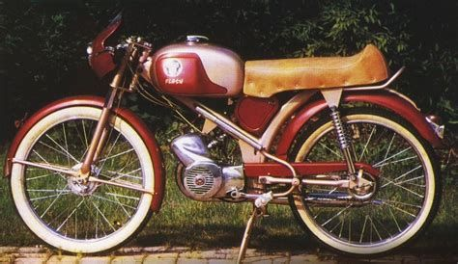Illustration 44: Paloma
Source : Wikipédia
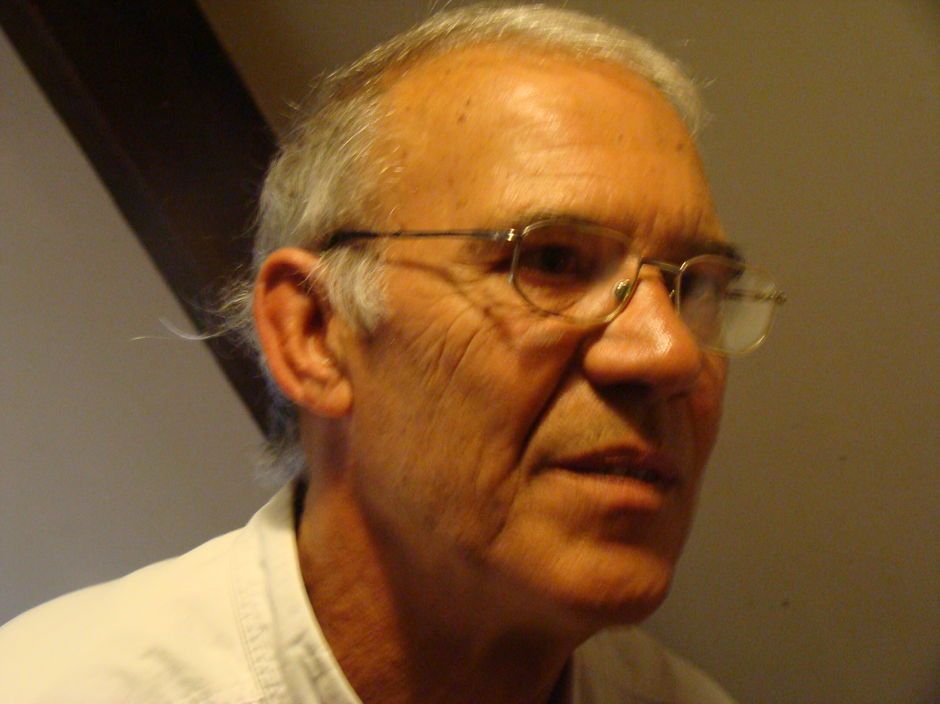Illustration 45:
Philippe Campion (1946 - 2020)

Philippe a poursuivi ses études de la 4ème à la 1ère. Lors du passage dans la classe terminale, il a été recalé. Pour obtenir une explication, sa mère est entrée en contact avec le directeur de l’établissement qui lui a dit : votre fils est devenu indésirable, cette phrase est restée gravée dans sa mémoire, il nous l’a redite 50 ans plus tard. Quelques années avant son décès en 2020, Il a réalisé un important travail de recherche. A partir de deux photos de classe (ci-dessus et ci-dessous) et de la plateforme « Les copains d’avant », il a réussi à entrer en contact et à retrouver la majorité des élèves de la classe. Le résultat se concrétise par la deuxième photo, sur laquelle il a affecté un numéro à chaque élève, associée à une liste des élèves complétée de commentaires et à une liste des professeurs.

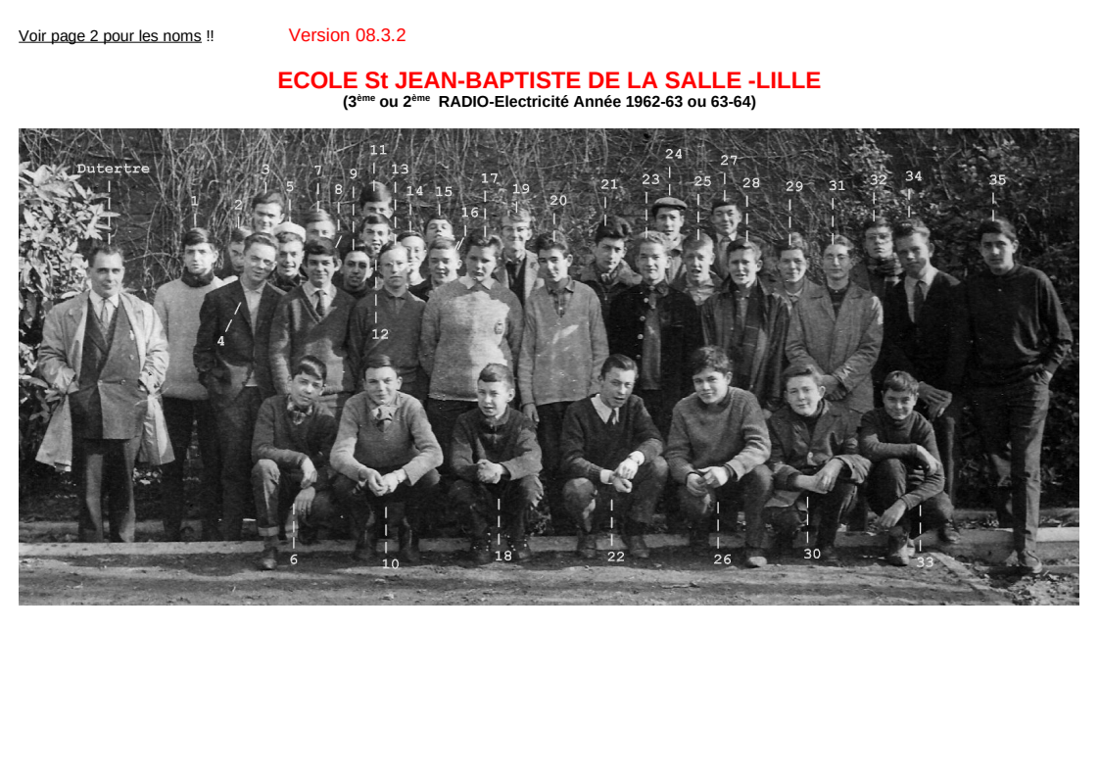

Les élèves :
1 – Jean Faure 2 – Marc Ménage 3 – Francis Duez 4 – Bernard Nonnon 5 – ??
6 – Francis Cornille 7 – Régis Leruste 8 – Christian Hocq 9 – Jean-Pierre Carpentier
10 – Jean-Marie Salembier 11 – Patrick Léonhardt 12 – Patrick Dallière (? jpc)
13 – Gérard Leroy 14.-.Bernard Meulin 15 – Philippe Campion
16 – Roland Pruvost ( ? jpc)
17 – Francis Delevoye (Ses parents étaient épicier-patissier pace de l’Eglise à WAMBRECHIES) (YL)
18 – Jacky Vanlaere mais il était super pote avec GUILLUY (n° 27) (YL)
19 – Christian Dekester 20 – Bernard Brunelle 21 – Bernard Bouquet ( ? jpc)
22 – Bernard Obin ( ? jpc)Je crois qu’il était le plus âgé de la classe, il n’a pas été jusqu’au BEI ; il est parti travaillé chez Decoock magasin d’électronique de Lille (JPC)
23 – Jean-Claude Walbrou 24 – Yves Lemort 25 - Alain Josse
26 – François Ténèze François d’après Régis et t.b. en Français (PhC)
27 - Gérard Guilluy, 28 – Jean-Marc Wellens 29 – Alain Sannier 30 – Francis Plancke
31 – Jean-Luc Huyghe ( ? jpc) 32 – Jean-Yves Dumortier
33 – Jacky Lautem (soufflé par Francis et copain de Ménage)
34 – Robert Chabrier (Ses parents ont tenu un bistrot ( ?) rue des Postes à LILLE, où j’ai eu l’occasion de le rencontrer. Robert a fait carrière à E.D.F) (YL)
35 – Jean-Pierre Couvreur (son père était tanneur à Carvin (PhC) (OK) (YL) O.K. je l’ai eu au tél , mais malheureusement il n’a pas Internet. (PhC)

Les profs :
Mrs :Dutertre : Math et Physique-Chimie
Lauwers : Histoire-Géo et français ??
Poquet : Manipulation
Denvers : Techno (surnom :Pingouin)
Collet : travaux pratiques
Les Frères : Maurice : Cathé (en 3ème pour moi PhC)
Fidèle : ?? et Cathé (en 1ère pour moi PhC)

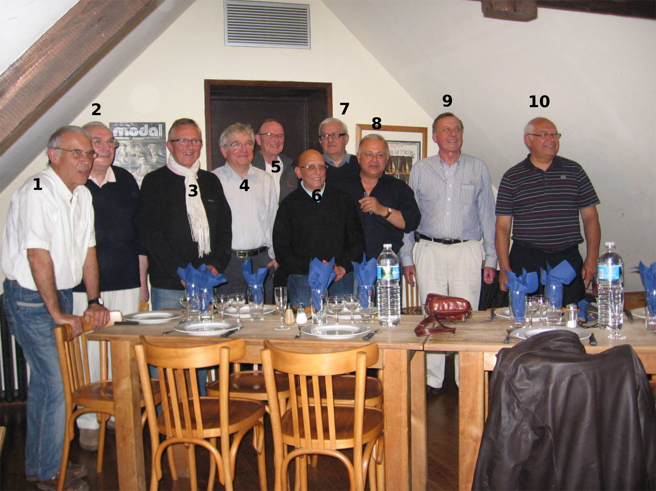
Dans la foulée, Philippe et Jean Faure ont organisé une rencontre dans une auberge de la région lilloise. Des 35 élèves que nous étions, nous nous sommes retrouvés à 10. Ce fut une rencontre très chaleureuse. Une table était réservée aux anciens, une autre pour leur épouse et conjointe. La photo ci-dessus témoigne de cette rencontre.
- Philippe Campion
- Jean-Marie Salembier
- Dominique Varlet (d’une autre classe que la nôtre)
- Jean Faure
- Daniel Liénart (d’une autre classe que la nôtre)
- Jean-Pierre Carpentier
- Yves Lemort (Jean-Pierre et Régis se souviennent de sa présence)
- François Ténèze
- Régis Leruste
- Christian Hocq

Durant cette rencontre, un tour de table a été proposé. Chacun a pris la parole pour évoquer les souvenirs de cette époque et donner un aperçu du parcours qu’il avait suivi.
Jean-Pierre Carpentier apporte les précisions suivantes :
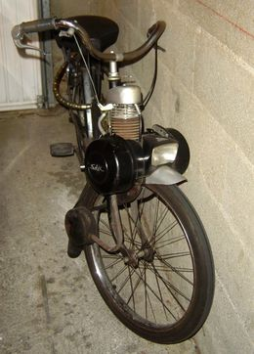Illustration 46: Vélo Solex (source Wikipédia) utilisé par Jean-Pierre Carpentier et Jacques-Yves Pruvost
« En 4ème, notre première année d'étude, en section industrie, se nommait 4èmeR, pour faire référence à Radioélectricité l'appellation donnée à ce moment pour devenir ensuite l'électronique. Voilà pourquoi on a commencé par étudier les "lampes" que l'on a nommées ensuite les tubes électroniques. Le professeur titulaire de cette année était Mr Lauwers.
En 3ème ou seconde, le titulaire était Mr Michel Dutertre, notre professeur de mathématiques, il avait institué la fonction de "chef de classe" assujettie au pouvoir de relation avec la classe et les profs et au respect de la discipline réglementaire de l'établissement. Je me souviens que vous m'aviez nommé par deux fois à ce poste élogieux. La photo de classe date de cette année-là.
Dans l'organisation du collège il y avait le frère préfet, c'était lui qui surveillait le bon respect de la discipline imposée dans l'établissement. Il a ensuite disparu pour le remplacer par un "civil". Il faut se souvenir des mises en rang obligatoires pour entrer et sortir de classe, qui devaient se faire dans un silence total.
Je me souviens aussi de cette messe obligatoire, qui, comme toi, m'exaspérait d'autant plus qu'elle avait lieu le lundi matin alors que j'avais assisté la veille à l'office dominical par obligation parentale.
Durant les premières années de collège nous avions "atelier" le samedi après-midi en dehors de l'établissement nous nous y rendions individuellement mais surveillés de près ou de loin par un frère que l'on voyait parfois nous suivre en vélo. »
Jacques-Yves Pruvost suivait la filière commerciale, il est devenu un copain, il a rencontré ma cousine Agnès Leruste dont il est tombé amoureux. Malheureusement, Agnès est décédée d’un accident de voiture le 08 août 1966. A cette époque, il poursuivait un cycle d’études en Suisse. Jacques-Yves est resté un ami de la famille Leruste. Il s’est marié avec Clotilde Fry, Il est décédé à Chartres en 1983 également d’un accident de voiture.

Cinq ans (1961-1966) de mon adolescence venaient de se dérouler, il m’en reste globalement un bon souvenir. J’allais maintenant franchir la frontière pour poursuivre mes études en Belgique.
Permis de conduire
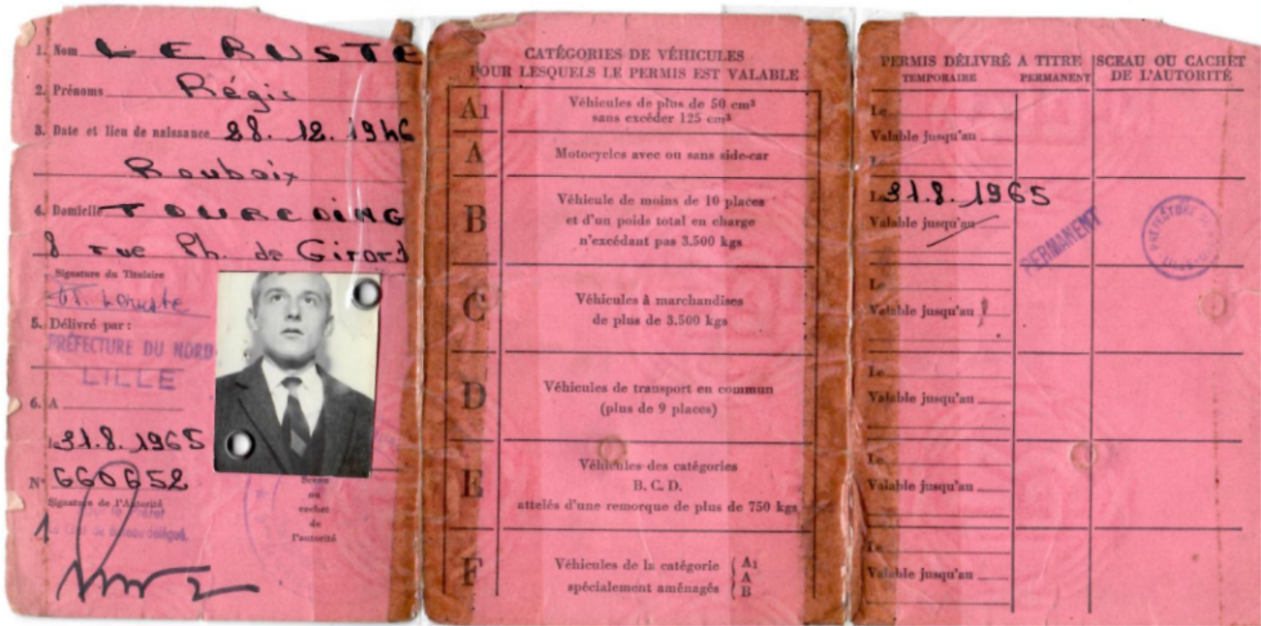Illustration 47: Permis de conduire
1965 est l’année de mon permis de conduire. Dès la fin de 1964, avant mes 18 ans, je me suis inscrit à l’auto-école, j’ai commencé à prendre des leçons de conduite et à apprendre par cœur le code de la route. Peu après ma date anniversaire (28/12/1946), en janvier 1965, j’ai passé mon permis de conduire, j’ai réussi le code de la route et j’ai raté la conduite car je n’avais pas réussi le créneau. Je l’ai passé une deuxième fois et j’ai encore raté le créneau. Mon troisième passage devait être planifié avant l’été. Un événement est alors survenu. Ma sœur Chantal s’était inscrite dans la même auto-école. Elle venait de trouver un poste de secrétaire chez Tupperware et avait besoin urgemment de se déplacer quotidiennement entre Tourcoing et Roubaix. Le moniteur de l’auto-école m’a demandé si j’étais d’accord pour lui céder le créneau qui m’était réservé. J’ai bien sûr accepté. Chantal a réussi du premier coup et dans la foulée s’est acheté une 2 CV. Peu après mon retour de Grèce, le 31 août, je l’ai passé une troisième fois et j’ai encore raté le créneau mais l’examinateur qui en avait ras le bol de me voir me l’a quand même accordé. Je pouvais alors conduire officiellement, en effet, cela faisait déjà un an que je conduisais sans le précieux triptyque rouge. Il faut dire que j’avais subi l’excellente influence de mon ami Philippe Campion ! Il avait commencé à l’âge de huit ans, puis avait cessé de conduire à l’âge de onze ans car sa mère lui avait interdit à la suite de la mort de son mari dans un accident de voiture. Pour en revenir à Philippe, quand il s’est présenté à l’auto-école à l’age de dix sept ans et demi, le moniteur lui a demandé s’il avait déjà conduit, il a répondu que cela faisait environ six ans qu’il n’avait pas conduit !
Mon père me prêtait à cette époque la voiture familiale qui était une Peugeot 404. Elle était idéale pour les performance de vitesse. Je l’utilisais pour aller suivre mes cours à Lille. Je me suis attiré la jalousie de mes professeurs qui roulaient dans des voitures minables. Je me suis rendu compte que le fait d’avoir une voiture permettait de séduire plus facilement les jeunes-filles. Le bon dieu devait certainement me protéger car j’ai fait les 400 coups avec cette voiture et je n’ai jamais eu le moindre accrochage ! Par contre,
ma mère qui utilisait également ce puissant véhicule a eu un accident assez grave et la belle 404 s’est retrouvée à la casse.

Voyage en Grèce en passant par les pays de l’Est

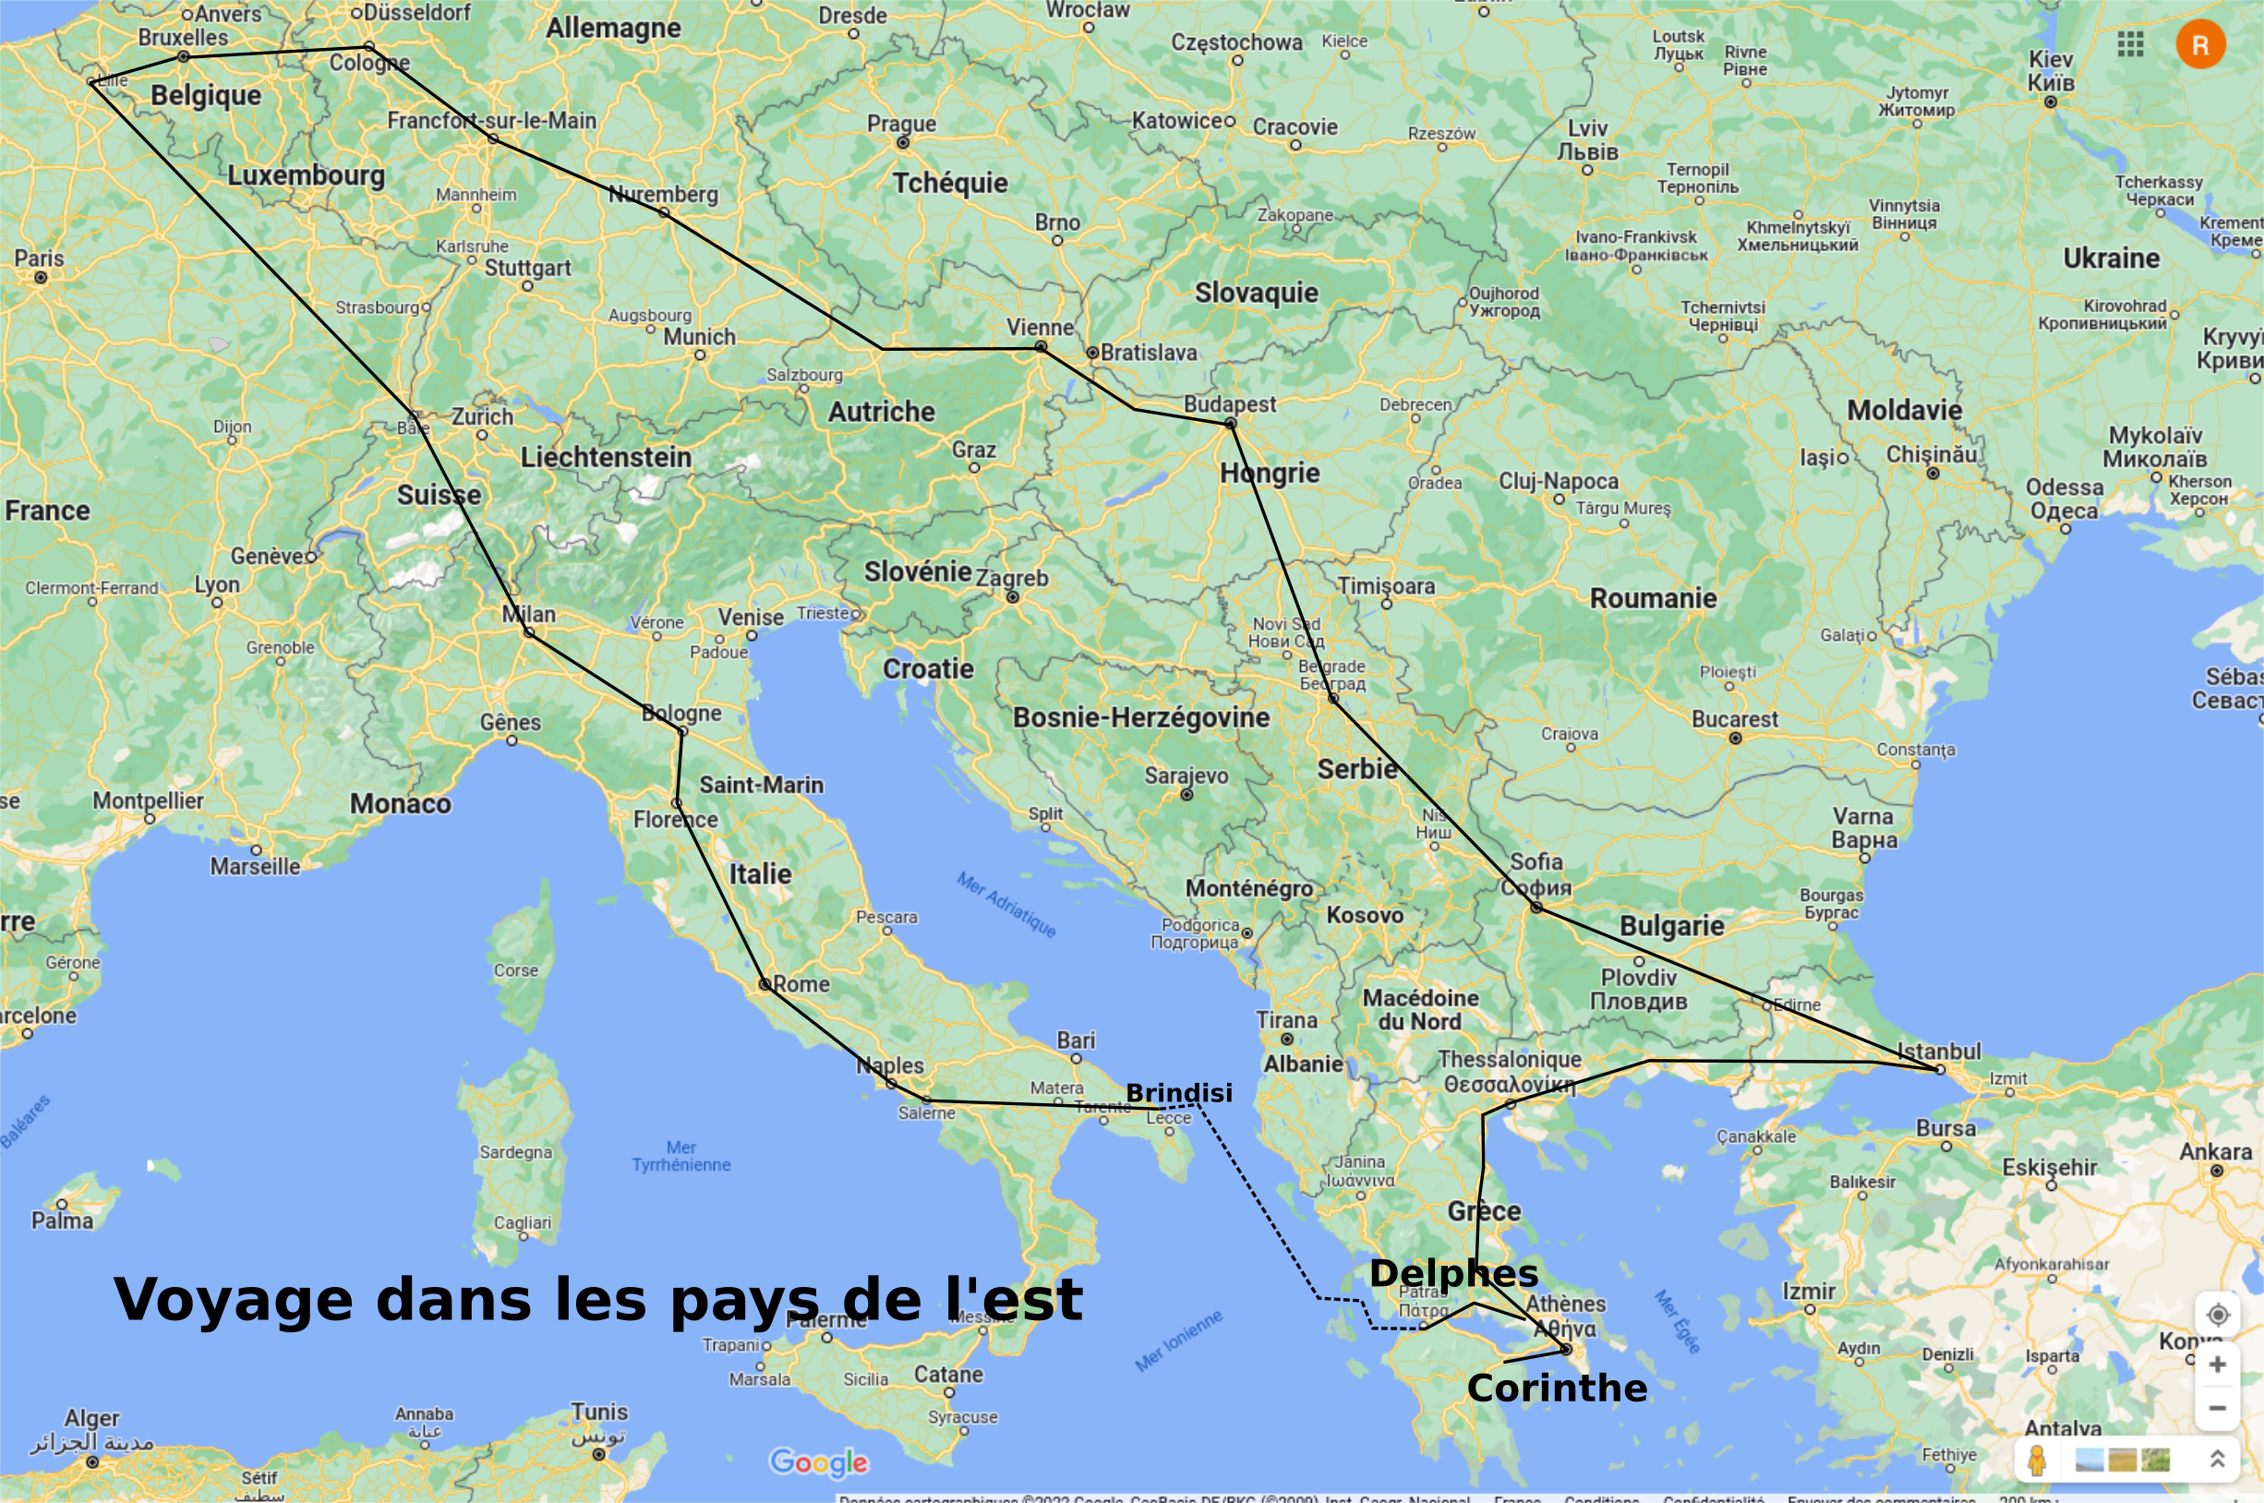Illustration 48: Voyage en Grèce en passant par les pays de l’Est - Source : google/maps
Il y a aujourd’hui 57 ans que j’ai participé à ce très beau voyage. Je n’en ai gardé aucune photo, carte postale, ni aucune trace de quoi que ce soit. J’ai fait un travail de mémoire important pour reconstituer : l’itinéraire et les faits marquants. J’ai été aidé par notre merveilleux encyclopédie Wikipédia et de Google map.
Les étapes :
- Tourcoing (France),
- Bruxelles (Belgique),
- Cologne, Francfort, Nuremberg (Allemagne),
- Vienne (Autriche),
- Budapest (Hongrie),
- Belgrade (Yougoslavie, aujourd’hui la Serbie),
- Sofia (Bulgarie),
- Istanbul (Turquie),
- Thessalonique, Athènes, Corinthe, Delphes, Patras (Grèce),
- Brindisi, Naples, Rome, Florence, Bologne, Milan (Italie),
- Bâle (Suisse),
- Tourcoing (France).

Les faits marquants :
- Ce voyage était organisé par un abbé qui était très connu dans le milieu catho de mon adolescence. Le prix du voyage défiait toute concurrence mais le confort des hôtels, la qualité des restaurants correspondaient à ce que l’on appelle aujourd’hui de l’entrée de gamme. J’ai également été en relation avec la famille Droulers de Tourcoing mais j’ai perdu leur trace,
- Le mode de transport : nous sommes à l’époque où le voyage en car est répandu. Contrairement à aujourd’hui, le car est d’un confort très spartiate, nous sommes en plein été et la climatisation est inexistante.
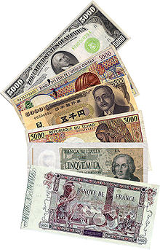Illustration 49:
Billets de banque Source : Wikipédia
- La monnaie est différente d’un pays à l’autre, le franc français en France, le franc belge en Belgique, le deutsche Mark en Allemagne, le schilling autrichien en Autriche, le forint en Hongrie, le dinar yougoslave en ex-Yougoslavie, l’ancien lev bulgare en Bulgarie, la livre turque en Turquie, le drachme en Grèce, la lire italienne en Italie et le franc suisse en Suisse. Mon père selon sa prévoyance habituelle était passé à la banque avant mon départ pour se procurer des devises en rapport aux pays que je devais traverser. Ils me les avaient soigneusement préparées dans des enveloppes séparées. Le montant de l’ensemble n’était pas mirobolant mais ce beau cadeau m’a été précieux. Pour certains pays comme la Hongrie, la Yougoslavie et la Bulgarie, les liasses de billets crasseux étaient impressionnantes mais représentaient un pouvoir d’achat dérisoire.
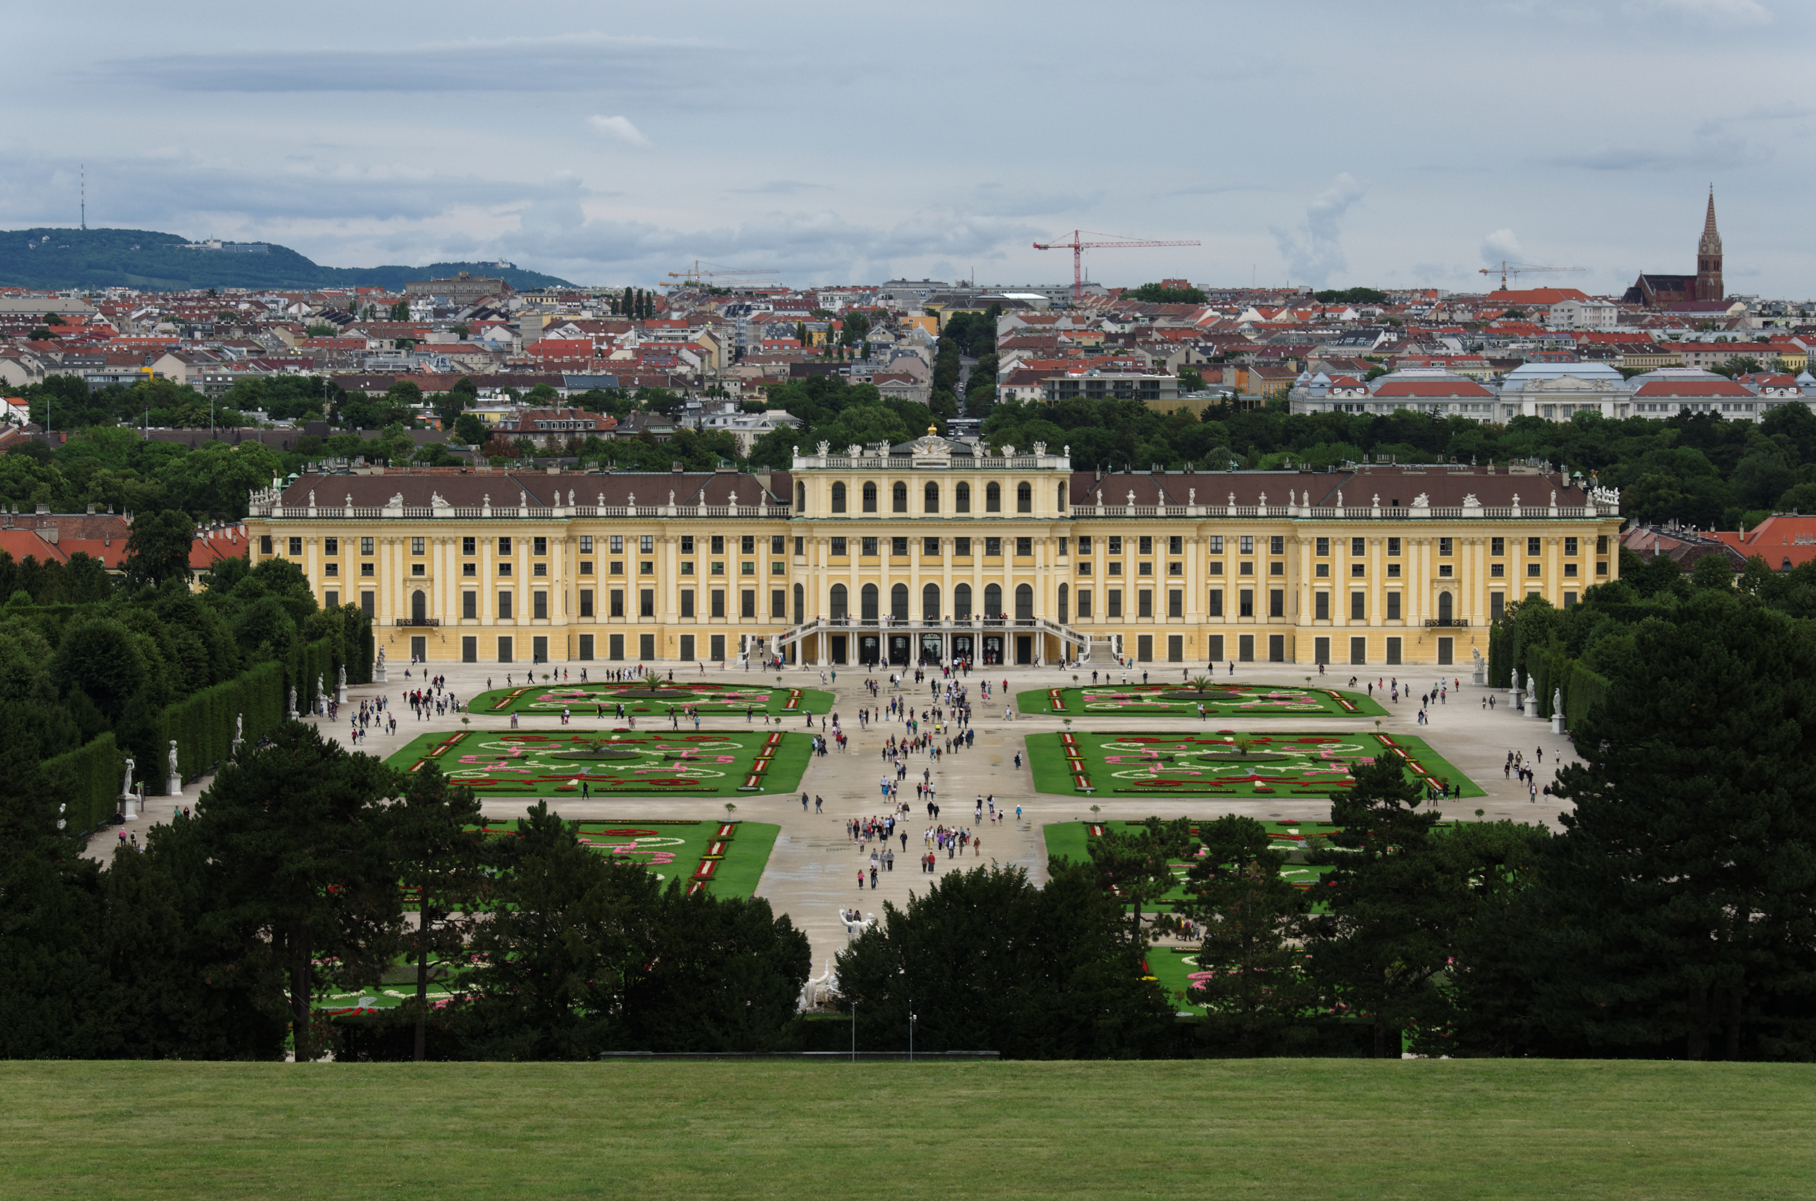Illustration 50: Château de Schönbrunn Source : Wikipédia
- Vienne est le souvenir d’une ville où les monuments sont d’une beauté et d’une propreté remarquables, le château de Schönbrunn est un bel exemple.
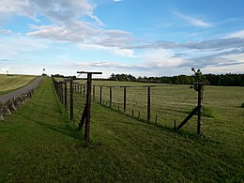Illustration 51: Rideau de fer Source : Wikipédia
- Le passage de la frontière entre l’Autriche et la Hongrie était à cette époque le passage du rideau de fer. Au poste frontière hongrois, un guide qui parlait le français est monté dans le car et il ne nous a plus quittés durant notre séjour en Hongrie, j’ai le souvenir précis qu’à Budapest, il a accompagné le groupe jusqu’à la boîte de nuit. Cette dernière était dans le sous-sol de l’hôtel pour éviter que les touristes ne s’éparpillent dans la ville.
- A notre arrivée dans la capitale, du car nous avons observé les impacts des obus des chars russes, reliquats de l’insurrection de Budapest de 1956 (9 ans avant notre passage).
- « Budapest est coupée en deux par le Danube. Son pont du XIXe siècle relie le district vallonné de Buda au district plat de Pest. » (Source : Wikipédia).
- Istanbul est la ville, où à cette époque, un seul feu rouge était installé, autant dire que la circulation était bruyante et hyper folklorique. Sainte Sophie est la visite touristique obligée avec un guide qui s’est attaché à mettre en évidence la qualité acoustique sous l’un des dômes, il a frappé entre ses mains et un écho remarquable s’est produit. C’était pour moi la première fois que je visitais un souk, les loukoums étaient proposés sur de nombreux étals et vendus dans des petites boîtes de carton. La boîte était proposée au prix de 1 dollar US. Avec quelques copains du voyage, je me suis livré à un pari : 3 boîtes pour un dollar. Après quelques négociations avec l’un des vendeurs, j’ai réussi mon pari ! Par ailleurs, nous avons traversé le pont qui enjambe le Bosphore et rejoins la partie orientale de la Turquie, le car nous a fait une halte dédiée aux philatélistes, il s’agissait de se procurer cartes postales et timbres pour ensuite les écrire et les poster avant de revenir en Occident. Cette mini excursion en Orient avaient une haute valeur symbolique.
- Athènes est la ville de l’Acropole et de ses cariatides. Avant mon départ les conversations de salon sur la Grèce allaient bon train. C’était du style : tu ne vas voir que des vieilles pierres ! Quand je me suis retrouvée devant les cariatides, je me suis dit que pour des vielles pierres, elles étaient plutôt belles au point de m’en laisser un souvenir inoubliable ! En 2014, j’y suis retourné pour compléter mes connaissances sur la Grèce et sur les cariatides en particulier. En fait, celles que l’on voit à l’Acropole sont des copies et celles que l’on voit au musée d’Athènes sont les originaux. Je me suis assis devant elles et je suis resté en admiration pendant environ 20 minutes. Celles du musée du Louvre réalisées par Jean Goujon en 1550 s’en inspirent (Source : Wikipédia).

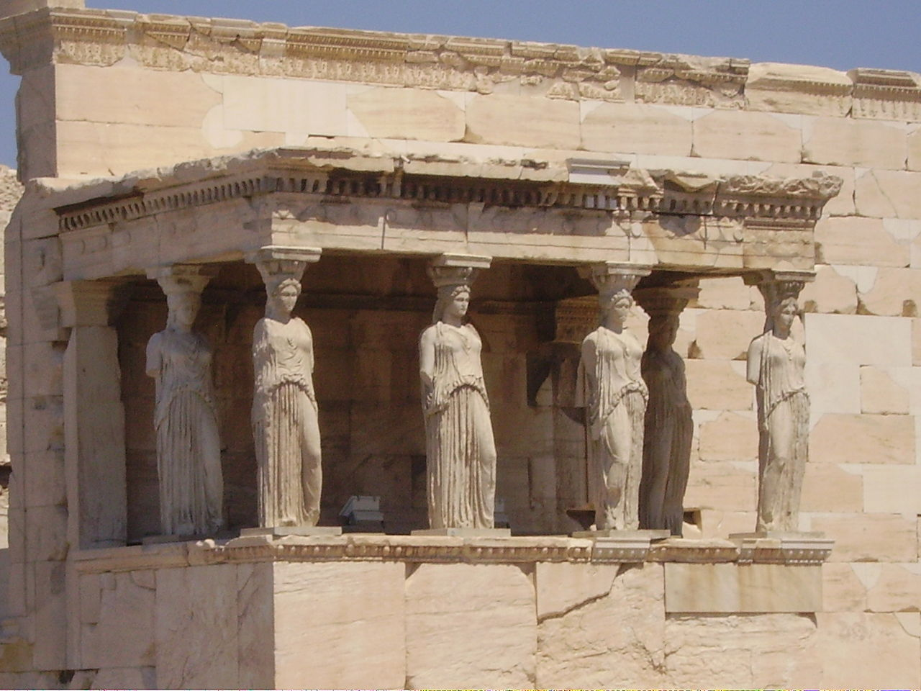Illustration 52: Les Cariatides - Source : Wikipédia

- Corinthe – Le souvenir que j’en ai, c’est le canal tel qu’on le voit sur la photo ainsi qu’un marchand ambulant qui proposait du raisin de Corinthe frais, c’est la seule fois de ma vie qu’il m’est appartenu de le goûter autrement que sec. Petits grains sucrés sans pépins, excellent !
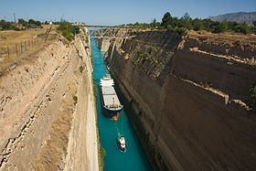Illustration 53: Canal de Corinthe

- Delphes - Site antique de Delphes constitué du sanctuaire d'Apollon, du stade, de la source Castalie, du gymnase, du sanctuaire d'Athéna Pronaïa, du musée archéologique de Delphes et du village actuel de Delphes (source : Wikipédia).
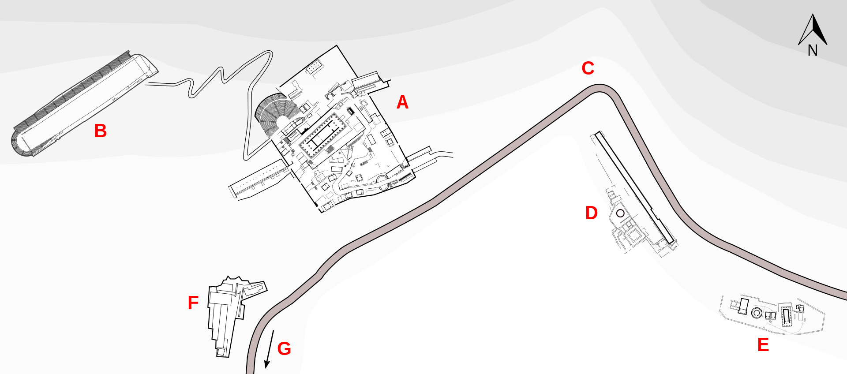Illustration 54 : Site antique de Delphes constitué du sanctuaire d'Apollon (A), du stade (B), de la source Castalie (C), du gymnase (D), du sanctuaire d'Athéna Pronaïa (E), du musée archéologique de Delphes (F) – Source : Wikipédia

- Patras → Brindisi en bateau - Je n’ai aucun souvenir de la traversée en bateau, je devais dormir !
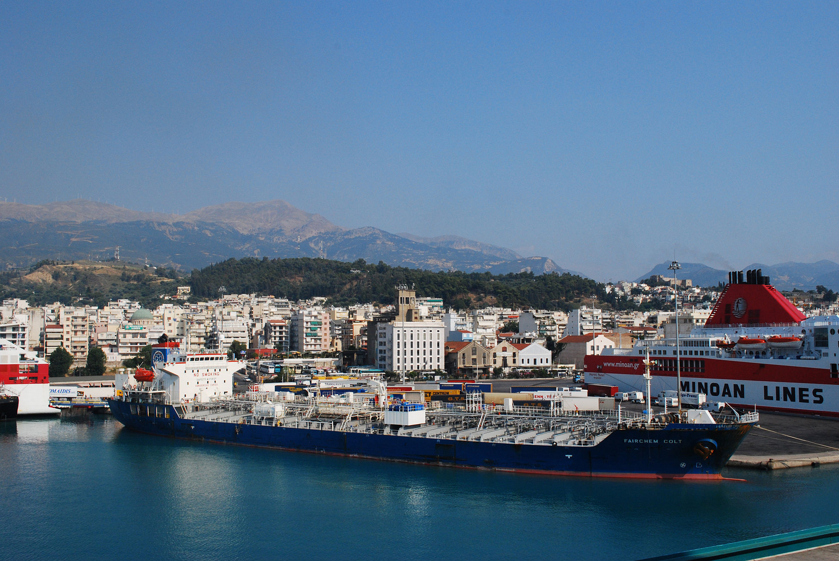
Illustration 55: Port de Patras – Source : Wikipédia
- Naples et la pizzeria, la fin du voyage se profilait tout doucement, le ras le bol des repas pris au restaurant avec le groupe s’était installé. L’idée de solliciter un groupe dissident m’est venue. L’Italie est l’endroit idéal pour déguster une pizza. La pizzeria fut facile à trouver et je me suis souvenu qu’il s’agissait du plat national et qu’il était très économique.
- Puis ce fut à vitesse grand V : Rome et sa basilique Saint-Pierre, Florence capitale de la Toscane, Milan avec son fameux théâtre de la Scala, puis la Suisse et le retour à Tourcoing.
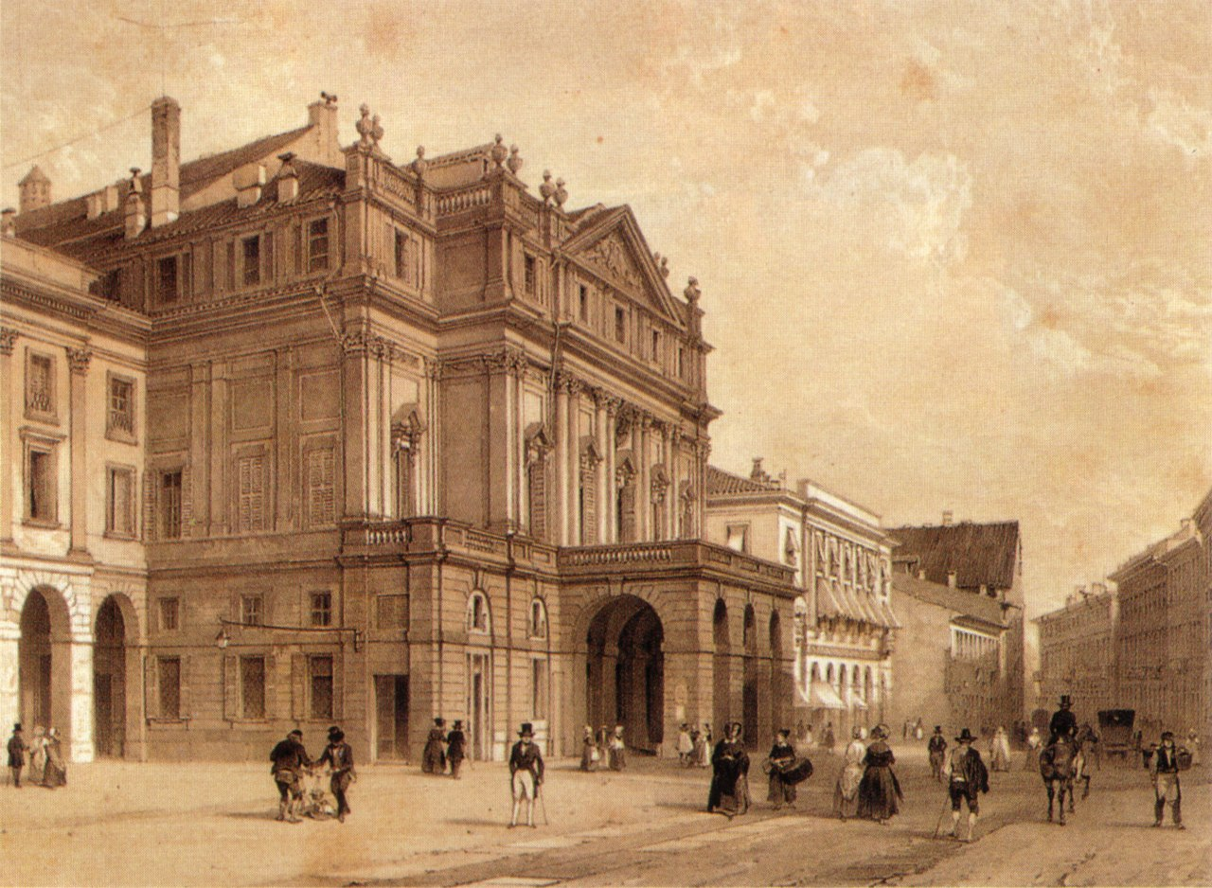Illustration 56: Théâtre la Scala de Milan au XIXe siècle - Source : Wikipédia
Voilà, ce voyage se terminait, je n’ai pas estimé le nombre de km parcourus mais je me souviens du chiffre de cinq mille. Ce fut le premier long voyage de ma vie. « Les voyages forment la jeunesse » (phrase de Montaigne) me semble la stricte vérité. En particulier, ils permettent d’apprécier les différences entre son pays d’origine et ceux que l’on traverse. Quand on apprécie ces différences, on aime les voyages.

Voyage en Andalousie
À la fin de mes études supérieures à Tournai en Belgique, j’étais attaché à une agence de voyage de Bruxelles pour laquelle mon engagement, dans le cadre de voyages organisés, reposait sur l’accompagnement de groupes. Le job n’est pas très compliqué, il consiste à traiter les problèmes classiques liés au groupe, tels que : perte de bagages, compte du nombre de personnes présentes à bord du car. Les voyages qui m’ont concerné sont un séjour aux sports d’hiver à Verbier en Suisse, le Liban et l’Andalousie. Verbier a été pour moi l’occasion de découvrir d’une belle station de ski. En 1969 ou 1970, le Liban a été victime d’insécurité politique et le voyage a été annulé. Pour l’Andalousie, j’ai la certitude de l’année puisque j’ai le souvenir précis du Choléra en Espagne. En effet, la présence du choléra à Saragosse a était confirmée par l'Organisation mondiale de la santé. Cette information a été publiée par le journal Le Monde le 23 juillet 1971. Le voyage commençait début août, pour la raison de sécurité sanitaire, l’agence de voyage a dans une première phase parlé d’annulation puis le voyage a été maintenu.
Les étapes en car :
- Bruxelles → frontière espagnole
- Barcelone, Taragone, Valence, Alicante, Alméria
- Grenade
- Malaga
- Séville
- Cordou
- Tolède
- Retour à Bruxelles.

Les faits marquants :
- Je fonctionne en binôme avec le guide espagnol attaché à ce voyage, il a le même âge que moi (24 ans), le temps de ce périple nous devenons copains, aux étapes, nous prenons l’habitude de faire cirer nos chaussures dans la rue par un cireur, généralement un jeune garçon équipé de son matériel ambulant.
- « Francisco Franco (1892 - 1975), est un militaire et homme d'État espagnol, qui instaura en Espagne, puis dirigea pendant près de 40 ans, de 1936 à 1975, un régime dictatorial nommé État espagnol » (source wikipédia). Nous sommes en 1971, le dictateur est sur la fin de son règne. Sur les plages de sable fin de la Riviera espagnole, le touriste ne s’aperçoit pas qu’il est dans un pays totalitaire, la priorité est donnée au commerce et au tourisme qui l’alimentent abondamment.
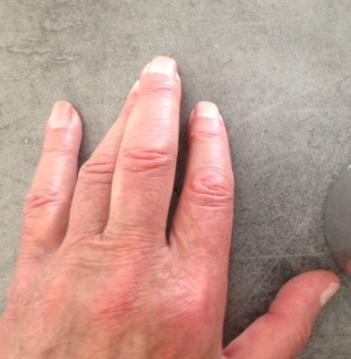Illustration 57:
Position typique du Greco : union des doigts annulaire et majeur
- La peinture espagnole est représentée principalement, par ordre chronologique par : Le Greco (1541 – 1614), Velasquez (1599 – 1660), Goya (1746 – 1828) et Pablo Picasso (1881 – 1973). Ce dernier, sur la fin de sa vie lors de notre voyage, a vécu majoritairement en France. En Andalousie, il est peu représenté, la création du musée Picasso de Malaga (sa ville natale) est plus tardive (2003). Celle du musée de Barcelone date de 1963 mais la visite de cette ville n’était pas au programme du voyage. Le souvenir, que j’ai, est principalement celui du Greco, de la qualité de sa peinture, d’un tableau précis qui est l’enterrement du comte d’Orgaz ainsi que d’une particularité propre à ce peintre, mis en évidence sur un autre tableau Le baptême du christ, est, que la main gauche de St Jean-Baptiste adopte une position typique du Greco : union des doigts annulaire et majeur (source : Wikipédia). Comme ce détail n’est pas toujours facile à discerner sur les reproduction de tableau dont nous disposons, je l’ai représenté sur ma propre main (voir photo).
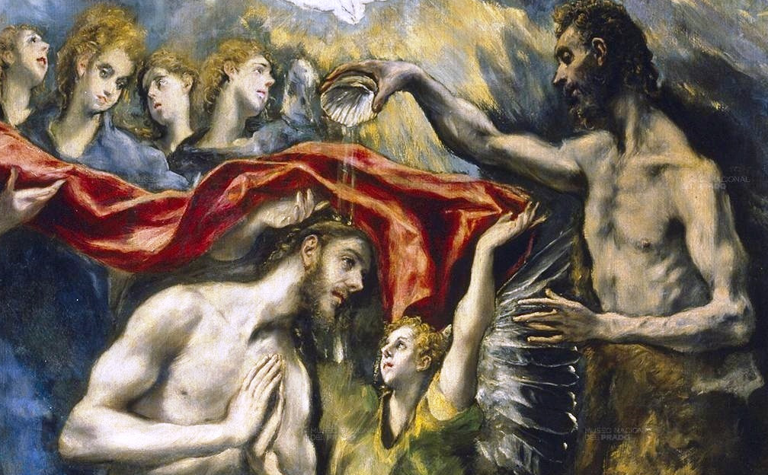Illustration 58: Le Gréco : Le baptême du christ (détail permettant de voir la position des doigts de la main gauche de St Jean-Baptiste)
- « L’Andalousie est une communauté autonome composée de huit provinces, située dans le Sud de l'Espagne. Le Guadalquivir est le fleuve long de 657 km qui la traverse. Sa chaîne de montagne enneigée est la Sierra Nevada. Le flamenco est une danse qui appartient à son patrimoine » (source : Wikipédia).
- Grenade (Alhambra), en référence à Wikipédia, «L'Alhambra (de l'arabe Al-Hamrâ - الحَمْراء) de Grenade en Andalousie est un ensemble palatial constituant l'un des monuments majeurs de l'architecture islamique. Acropole médiévale la plus majestueuse du monde méditerranéen, située sur le plateau de la Sabika qui domine la ville, elle se compose essentiellement de quatre parties incluses dans son enceinte fortifiée : l'Alcazaba, les palais nasrides, le Généralife, ses jardins, et le palais de Charles Quint. »
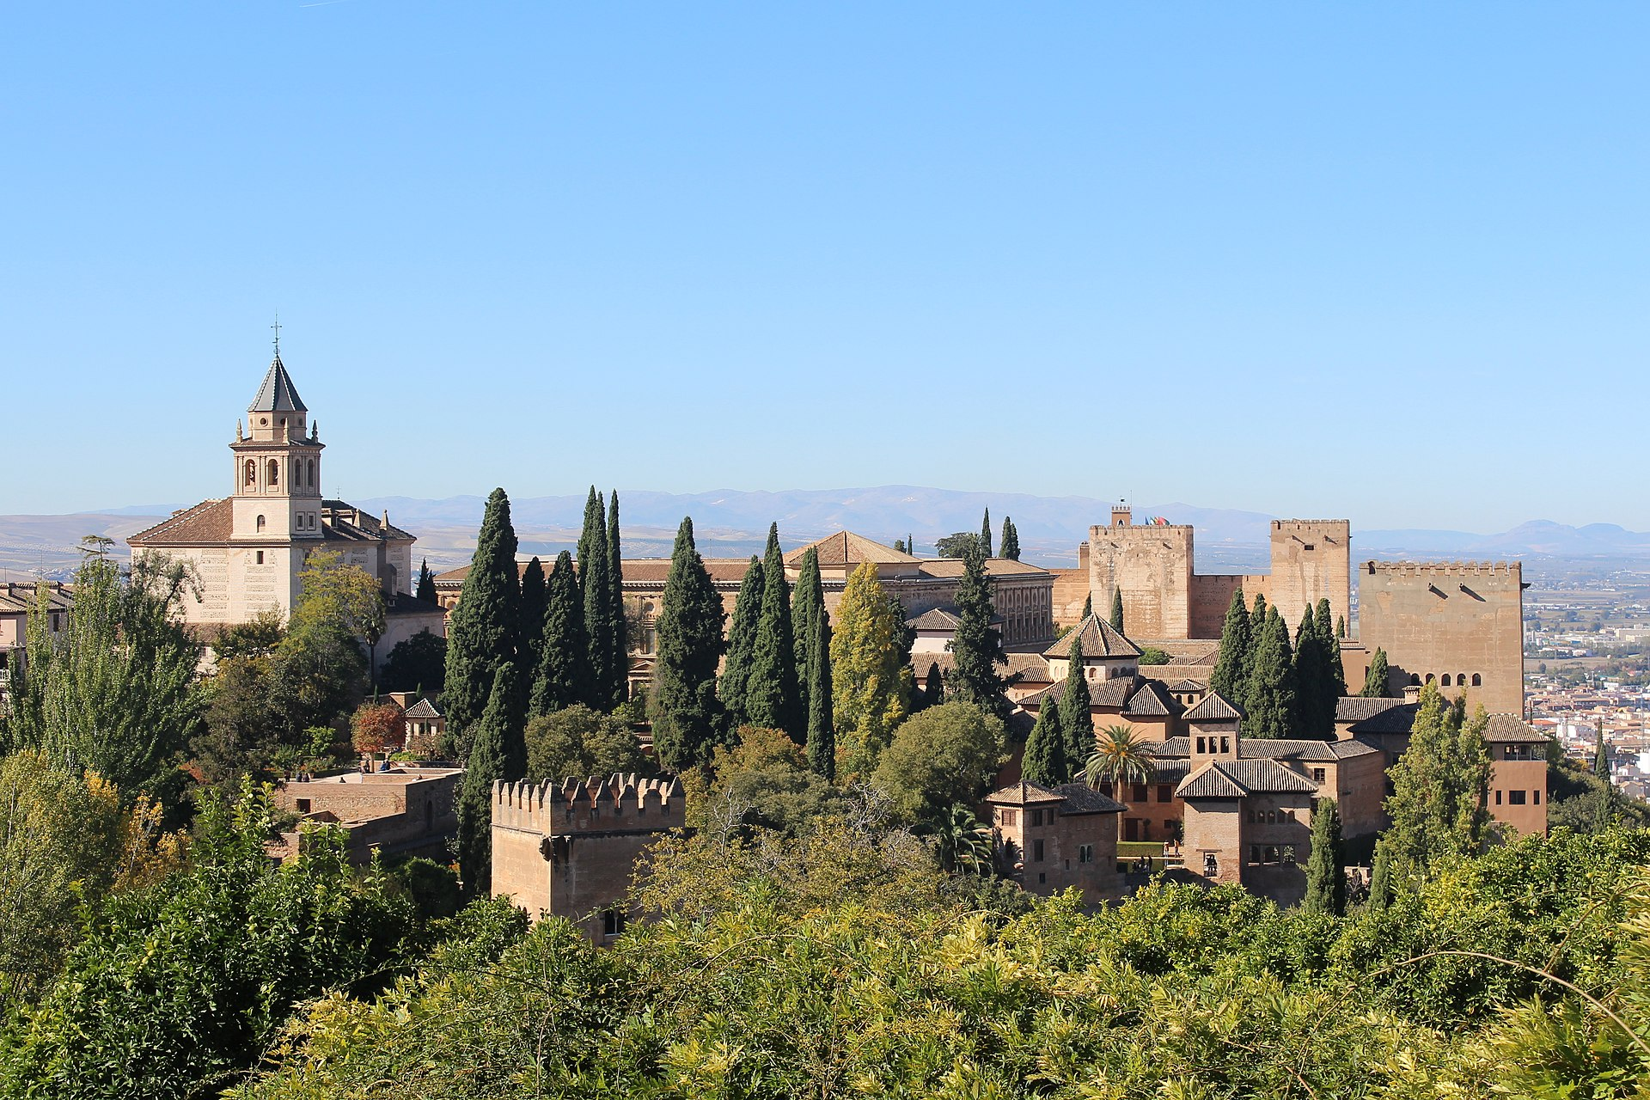Illustration 59: Vue d'ensemble de l'Alhambra
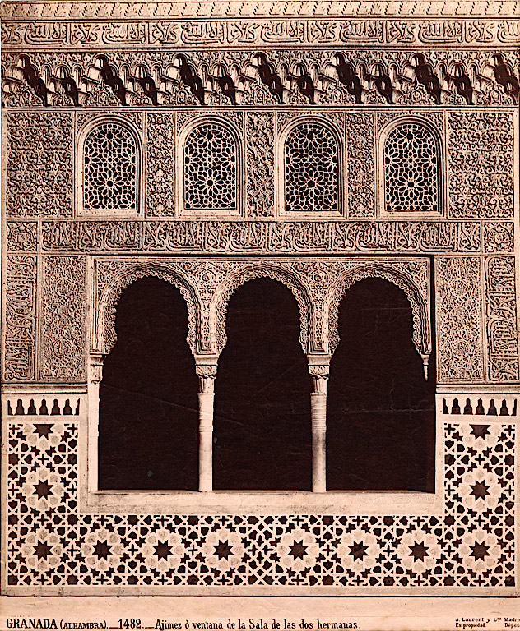Illustration 60: Source Wikipédia : "Alhambra par Juan Laurent, c. 1874, Department of Image Collections [archive], National Gallery of Art Library, Washington, DC"

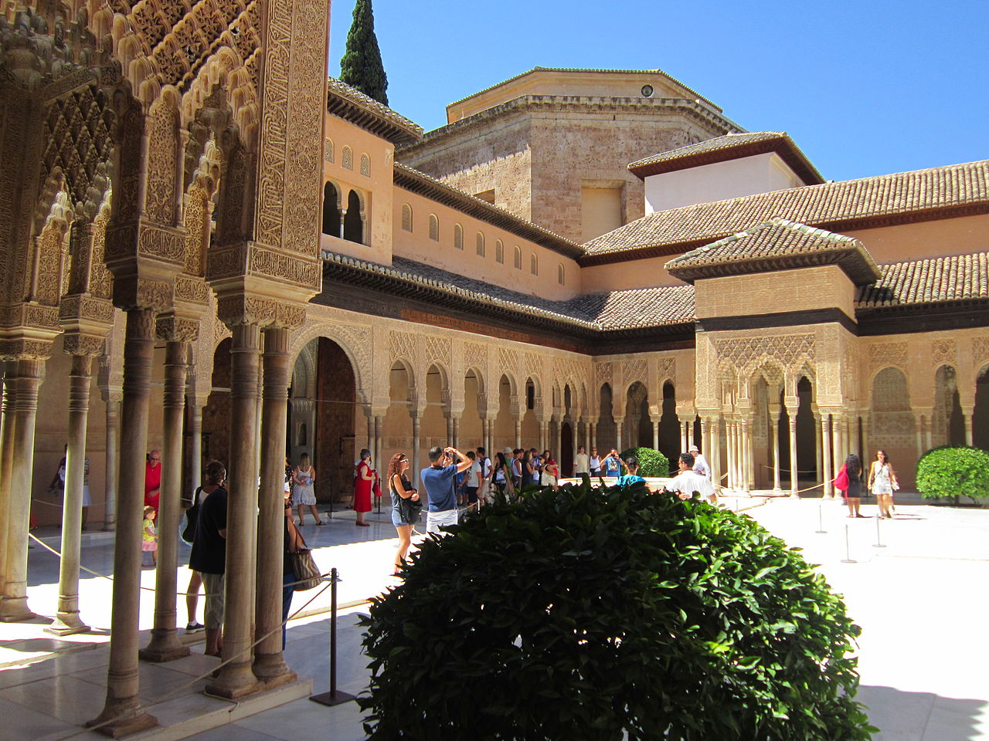Illustration 61: Source Wikipédia : « Au cœur des Palais nasrides, la Cour des Lions fait partie des trésors architecturaux les plus prisés de l'Alhambra »
- Malaga est la ville natale de Pablo Picasso (1881 – 1973), sa région est connue pour son vin doux naturel ou liquoreux qui peut être servi à l’apéritif. En dehors de cela je n’ai aucun souvenir touristique de cette ville. Le musée Picasso n’existait pas à cette époque, il a vu le jour en 2003.
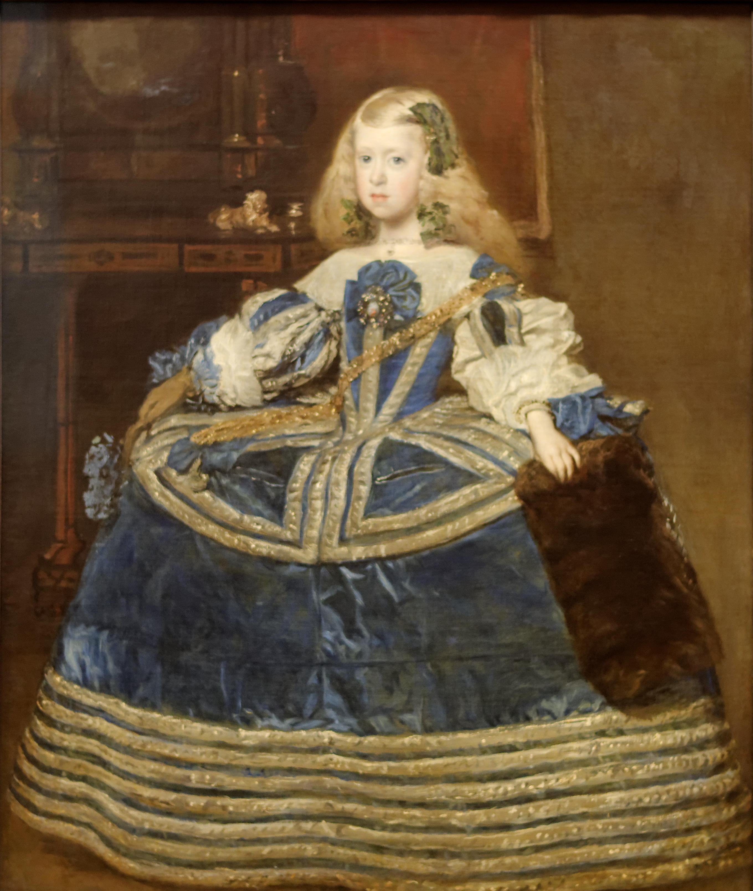Illustration 62:
Diego Vélasquez
L'Infante Marguerite en bleu, (1659), Kunsthistorisches Museum, Vienne) Source : Wikipédia
- En référence à Wilipédia, Séville est traversée par le fleuve Guadalquivir et connectée à un important réseau de communication, la cité est le cœur économique, politique et culturel de l’Andalousie, et constitue l’une des plus importantes villes du pays mais aussi de l'Europe du Sud. Elle est la ville de naissance Diego Vélasquez, la majorité des tableaux de ce peintre se trouve au musée du Prado à Madrid raison pour laquelle je n’ai pas souvenir de ce peintre durant ce voyage. Un buste du peintre est visible dans cette ville. Le plus important des musées de la ville est sans conteste le musée des Beaux-Arts de Séville, où sont tout particulièrement représentées la peinture et la sculpture. Logé dans un somptueux monastère du XVIIIe siècle. Concernant les tableaux que j’ai pu y voir, mon souvenir est imprécis : Vélasquez, peut-être, El Gréco, certainement.
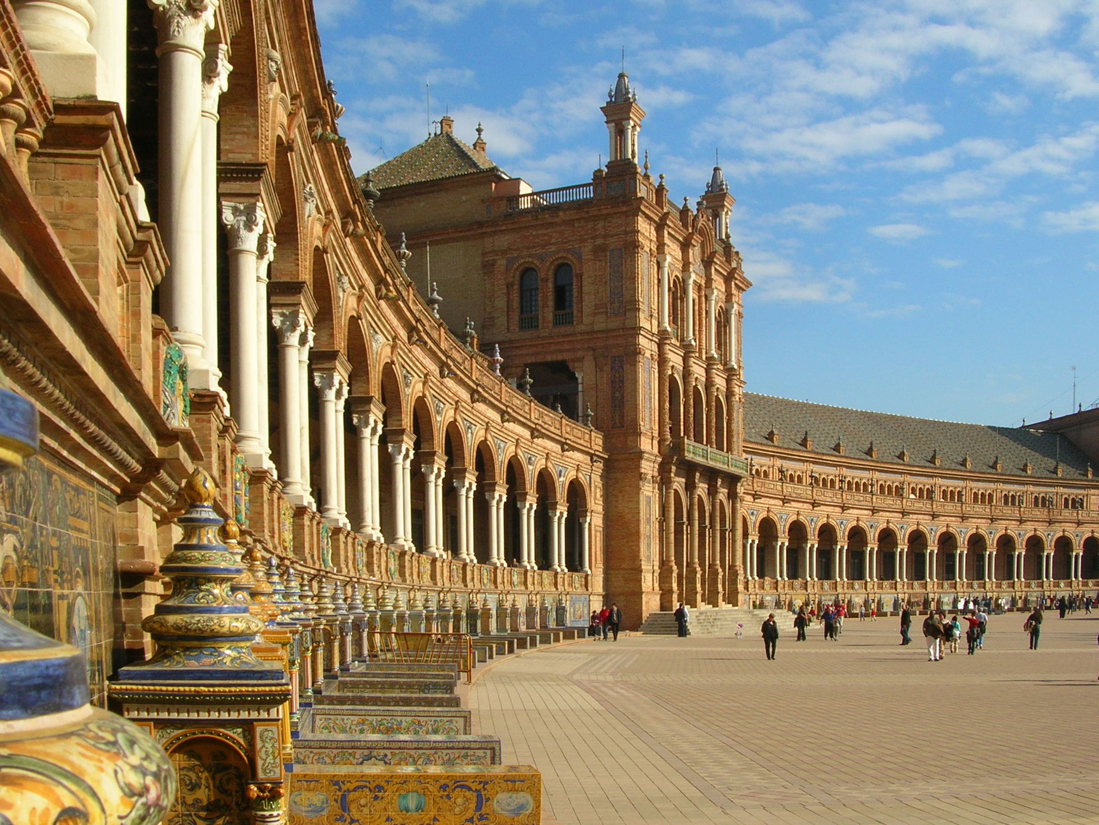Illustration 63:
Séville - Place d'Espagne Source : Wikipédia
- Cordoue (Alcazar)
- Tolède (Alcazar)

Mes origines flamandes :
Les Flandres, la Belgique, la Wallonie, les problèmes linguistiques :
Il est relativement compliqué de parler de la Belgique, des Flandres, de la Wallonie, des problèmes linguistiques sans risquer de se tromper tellement ces sujets sont complexes.
Les puristes sont invités à consulter Wikipédia et en particulier le portail « Flandres » :
https://fr.wikipedia.org/wiki/Portail:Flandres
En ce qui me concerne, j’en parlerai en me limitant à mes connaissances.
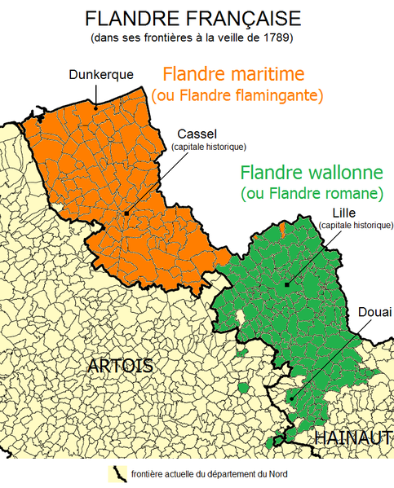Illustration 64:
Flandre française
Source Wikipédia
Contrairement à ce que mes parents m’ont inculqué, je me revendique Flamand. Suite à réflexion, si mes parents ont dissimulé leurs origines, c’est qu’ils craignaient de se voir apposer l’étiquette de Flamand dans ce qu’elle avait de plus vulgaire. Nous avons vécu à Tourcoing donc bel et bien en pays flamand. Mon père est né dans cette même ville et ma mère est née à St Omer (Pas de Calais) également en pays flamand. Mes souvenirs des réunions de famille durant lesquelles nous chantions le P’tit Quinquin et le vivat flamand sont également des preuves de nos origines. Ce même constat de dissimulation est relativement fréquent dans de nombreuses familles des Hauts de France. Sur le plan linguistique, je n’ai jamais entendu d’autre langue que le français. A contrario, si nous franchissons la frontière belge nous sommes toujours en Flandres, les habitants parlent le flamand. Paradoxalement, dans la haute société, c’est le Français qui est usité en famille car reconnu comme langue culturelle. Pour illustrer le propos, durant mes études à Tournai, j’ai côtoyé un jeune étudiant flamand, originaire de Gand, qui parlait couramment le français et rencontrait des difficultés à parler le flamand tandis que l’on aurait pu supposer qu’il s’agissait de sa langue maternelle.

Mes études supérieures :
En septembre 1966, je suis entré à l’École Supérieure d’Ingénieur Technicien (ESIT) située à Tournai en Belgique (Wallonie). Le titre d’ingénieur-technicien est spécifique à la Belgique. Il se caractérise par l’aboutissement d’un cycle de 3 ans précédés d’une année préparatoire. Le niveau d’étude est supérieur à celui d’un BTS ou d’un IUT en France. Et il est inférieur à celui d’un diplôme d’ingénieur français qui correspond à un cycle de 5 ans après le baccalauréat. Aujourd’hui, l’ESIT a été englobée dans une organisation nationale qui porte le nom de HELHa (Haute École Louvain en Hainaut). Géographiquement, elle regroupe 12 villes belges dont celle de Tournai.
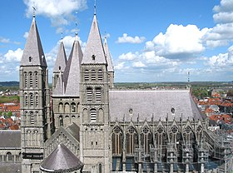Illustration 65:
Les cinq tours romanes et le chœur gothique de la cathédrale Notre-Dame de Tournai. Source : Wikipédia
Tournai est une petite ville tranquille traversée par le fleuve l’Escaut. Pour un étudiant, elle offre suffisamment d’animation : bars, cinémas, restaurants. C’est une ville touristique avec en particulier sa cathédrale et son beffroi.
J’ai suivi le cycle complet de cette école, l’année préparatoire et les 3 années d’études. En outre, j’ai redoublé la première année, globalement j’y ai donc passé 5 ans.
Illustration 66: Logo de :
Haute École Louvain en Hainaut
La distance entre notre domicile et l’école est approximativement de 30 kilomètres. En voiture, la route est accidentée et à cette époque nécessitait le passage des barrières douanières, française et belge. En train, le trajet n’est pas direct et pas très pratique. Mes parents ont donc décidé de me louer une chambre chez l’habitant. Les deux premières années boulevard des Déportés (près de la gare) chez les de Hollain, famille noble et prétentieuse. Le père était veuf et vivait avec sa sœur non mariée et son fils Gérard. Le père ne travaillait pas et vivait de ses rentes. Gérard, un peu plus âgé que moi, avait terminé ses études et était au chômage sans que cette situation soit clairement explicitée. Il animait un groupe nommé « Le pain de l’amitié » composé de jeunes gens qui approchaient tout doucement de la trentaine. Les femmes n’étaient pas très belles et recherchaient patiemment un mari. Il était fils unique, enfant gâté qui avait tous les droits. Accompagné de l’un de ses amis, ils entraient dans ma chambre précipitamment sans frapper. Il était le roi et tout lui était permis ! Il a donc fallu que je remette les pendules à l’heure pour faire respecter mon intimité. Leur habitation était constituée de deux maisons mitoyennes qui avaient été mises en communication par l’adjonction d’une porte intérieure. La maison de gauche était celle du père, celle de droite de la sœur. C’était cette dernière qui était réservée aux étudiants. Quatre chambres étaient ouvertes à la location. Le père s’occupait des petits travaux et du jardinage, la sœur s’occupait de la cuisine et du ménage. Les petits déjeuners étaient pris de manière autonome avec les moyens du bord. Les dîners (soupers en Belgique) étaient pris autour d’une grande table où se mêlaient famille et étudiants. Gérard, fidèle à ses attributions, jouait le rôle du maître de maison. Ce choix fait par ma mère l’avait rassurée en regard de leur noblesse mais ne me convenait pas vraiment. Successivement, j’ai occupé trois chambres différentes, celles sur le boulevard étaient bruyantes et j’en ai souffert. La première, sur le boulevard avec un magnifique bow-window, au premier étage, était considérée par ses propriétaires comme la plus belle. Elle était équipée d’un vieux lit rustique, d’une armoire et d’une table de travail. En décoration deux niches en bois étaient accrochées au mur. La première était habitée par une statue de St Joseph et la seconde par la Vierge Marie. A la vue de ces horreurs, je les avais enfouies au fond de l’armoire. En signe de revendication, j’avais entreposé à la place d’une des deux statues une bouteille de whisky ! La seconde, sur le boulevard également, au second étage, je ne m’en souviens pas vraiment car je l’ai occupée peu de temps. La troisième, sur le jardin, était plus simple et plus calme et je m’y sentais beaucoup mieux. Une semaine sur deux, j’étais autorisé à utiliser la voiture familiale, une Peugeot 404. Mon père comme ma mère n’en n’avait que peu d’usage puisqu’ils avaient chacun leur voiture de fonction.
Après la classe préparatoire, au mois de septembre, l’entrée en classe de première année était sanctionnée par un baptême. En référence à Wikipédia (https://fr.wikipedia.org/wiki/Bapt%C3%AAme_(folklore_%C3%A9tudiant)), « le baptême est à distinguer du simple bizutage, par sa forte connotation folklorique ». Des souvenirs que j’en ai, le bizut se déguise avec des vêtements les plus ridicules possibles, il est ensuite peint par les baptisés. Quand l’ensemble de la promotion est prête un défilé dans la ville commence. Il est scandé par des injonctions prononcées par les baptisés du style : qu’est-ce qu’on fait quand un bizut est dans la merde, réponse : on l’enfonce. En ce qui me concerne, le défilé s’est arrêté devant une pharmacie. Un baptisé m’a demandé d’aller lui acheter une boîte de capotes anglaises (préservatifs), je me suis exécuté, la marche dans la ville a ensuite repris !…Le programme scientifique des études était généraliste d’une part, centré sur l’électronique d’autre part. Les matières étaient : mathématiques, électricité, topologie, thermodynamique, mécanique, chemin de fer, téléphone. L’électronique suivait l’évolution de la technologie : les tubes électroniques disparaissaient progressivement, les transistors prenaient leur essor, les circuits logiques également, les circuits intégrés commençaient à montrer le bout de leur nez, l’informatique en était à ses balbutiements. En conséquence, mon choix du métier d’électronicien m’imposait, et m’impose encore aujourd’hui, de m’adapter à ces évolutions permanentes de la technologie.

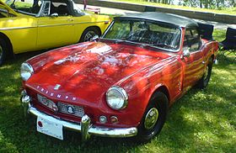
Les copains :
- Marc Lantiez (59141 Thun L’Evêque 03.27.37.34.23) répondeur, j’ai laissé un message le 02/01/2022
- Thierry Lefebvre 09 66 41 80 42 – répondeur 03 23 97 01 03
- Louis Dubus – Message de Philippe Bajeux en date du 01/01/2020 : « Mon cousin Louis est décédé en juillet 2019 d'une tumeur au cerveau. Il a vécu l'essentiel de sa vie professionnelle au Havre dans l'entreprise de l'un de ses oncles maternels et a passé sa retraite à Villedieu-sur-Indre où vit toujours son épouse Marie-France. »
- Philippe Bajeux 0032 486 64 50 41 philippe.bajeux@telenet.be Message de Philippe : « Quant à moi, après Don-Bosco j'ai trouvé du travail grâce à l'intermédiaire du frère de Mr Wambersie (notre prof. de Math.) à Leuven en Brabant flamand. Alors j'ai repris des études d'ingénieur civil d'abord à mi-temps en travaillant puis à temps-plein à Louvain-la-Neuve). J'ai trouvé du boulot dans une petite boîte qui s’appelait Giravia et qui importait en Belgique les hélicoptères de l'Aérospatiale et puis à partir de novembre 1990 chez Sensy (voir sensy.com) fabricant de capteurs de force où j'ai eu une activité technico-commerciale pendant environ 30 ans. J'ai été marié et j'ai 4 enfants. Je suis le Papy de 3 petits-enfants (bientôt 4). Je joue toujours du saxo et suis le président de l'harmonie "De Weergalm van Meerdael" à Blanden dont le site internet t'a permis de me retrouver. »
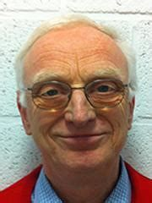Illustration 67:
Philippe Bajeux
- Message de Philippe Bajeux : « Jean-Claude Nihoul qui a été pendant de nombreuses années bourgmestre de Fernelmont près de Namur mais qui est aussi décédé maintenant. »
- D’autres - Message de Philippe Bajeux : « J'en ai reconnu d'autres comme Mercier, Petit et Hespel mais je ne me souviens plus de leur prénom. »
- Jean Dubois
- Pierre Bonte - Message de Philippe Bajeux : « Il réside près de Dunkerque et a fait sa carrière dans les communications radio du port autonome. »
Le voyage aux USA :
En fin de troisième année, l’ensemble des étudiants de ma promotion a été convié à un voyage aux États-Unis, 22 d’entre eux ont participé à ce merveilleux projet. Le gouvernement belge prenait en charge le voyage en avion. En fait, la compagnie aérienne Sabena était à cette époque en difficulté financière et ne parvenait pas à remplir ses avions. L’un des remèdes consistait à offrir un tel voyage aux étudiants. Le séjour était prévu sur deux semaines. Le voyage se déroulait au départ de l’aéroport de Bruxelles et à destination de celui de New York. L’avion était un Boeing 747 prestigieux à cette époque. L’organisation du séjour est basée sur une entente préalable entre l’ESIT et Bucknell University. Je n’ai aucune idée sur la manière dont cette entente s’était mise en place.
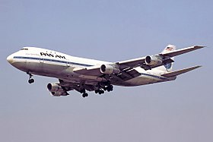Illustration 68: Boeing 747
Source : Wikipédia

Nous avons été accueillis à l’aéroport par une délégation de Bucknell University qui a mis à notre disposition un bus. Je n’ai pas un souvenir précis de la composition de cette délégation en dehors de la professeure d’anglais (voir photo devant le Capitole à Washington). Nous sommes logés à New-York dans le quartier prestigieux de Manhattan. L’hôtel est luxueux, il s’agit du Mc Alpin qui lors de sa construction en 1912 était le plus grand hôtel du monde. Le premier jour était consacré à la visite de New-York, nous sommes allés au Metropolitan Museum of Art et nous sommes montés en haut de l’Empire state building. J’ai souvenir d’un Américain qui m’a expliqué que les deux tours jumelles, que l’on apercevait, étaient en cours de construction ! Le second jour nous avons visité Washington, le Capitole (voir photo) ainsi que le cimetière d’Arlington là ou John Kennedy (1917 - 1963) est enterré. Le reste de notre séjour s’est déroulé sur le campus de Bucknell University où nous avons été gracieusement accueillis. Nos seules dépenses étaient celles de notre nourriture. Pour le logement, l’ensemble du groupe a été réparti dans ce que les Américains appellent des Fraternités. Une fraternité est une maison mise à la disposition de plusieurs étudiants du campus. Chacune d’elle avait réorganisé sa literie pour pouvoir nous accueillir. Bucknell University est une université privée située dans l’état de Pennsylvanie.
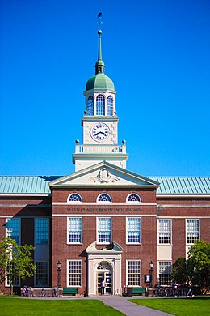Illustration 69:
Bucknell University
Source : Wikipédia

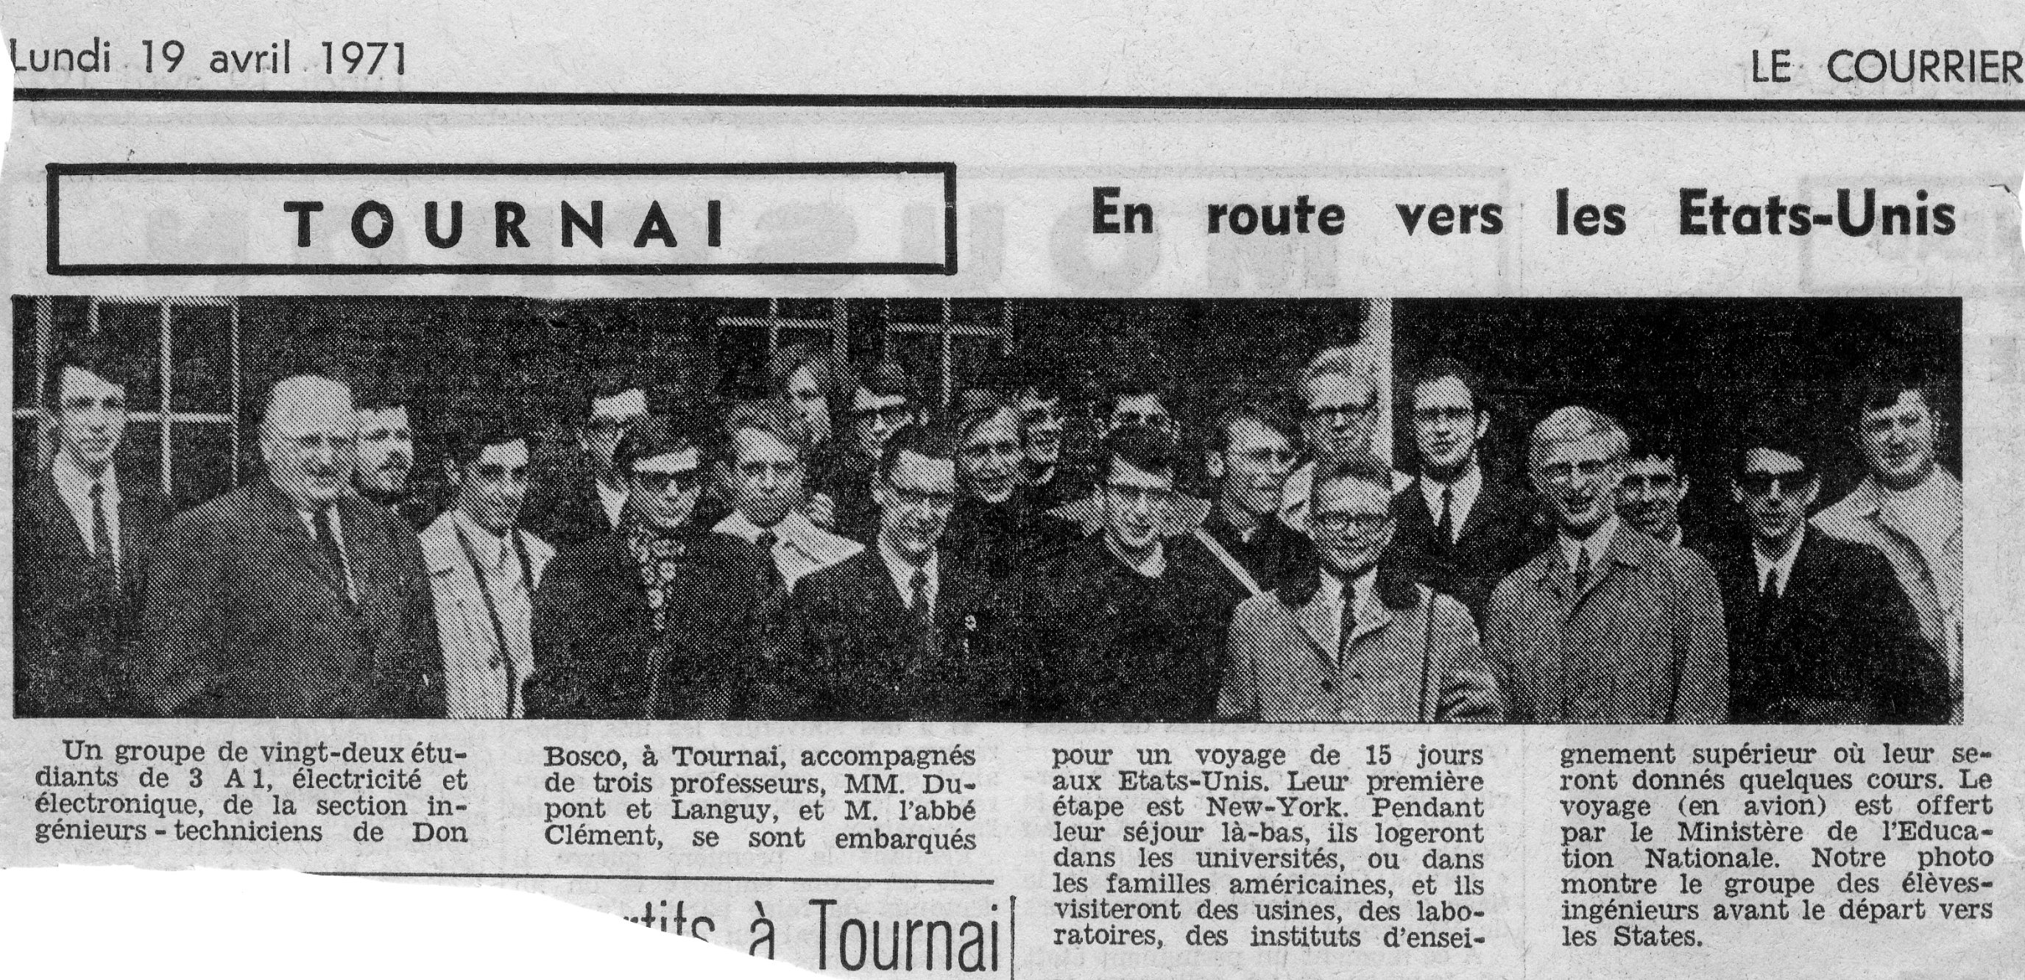
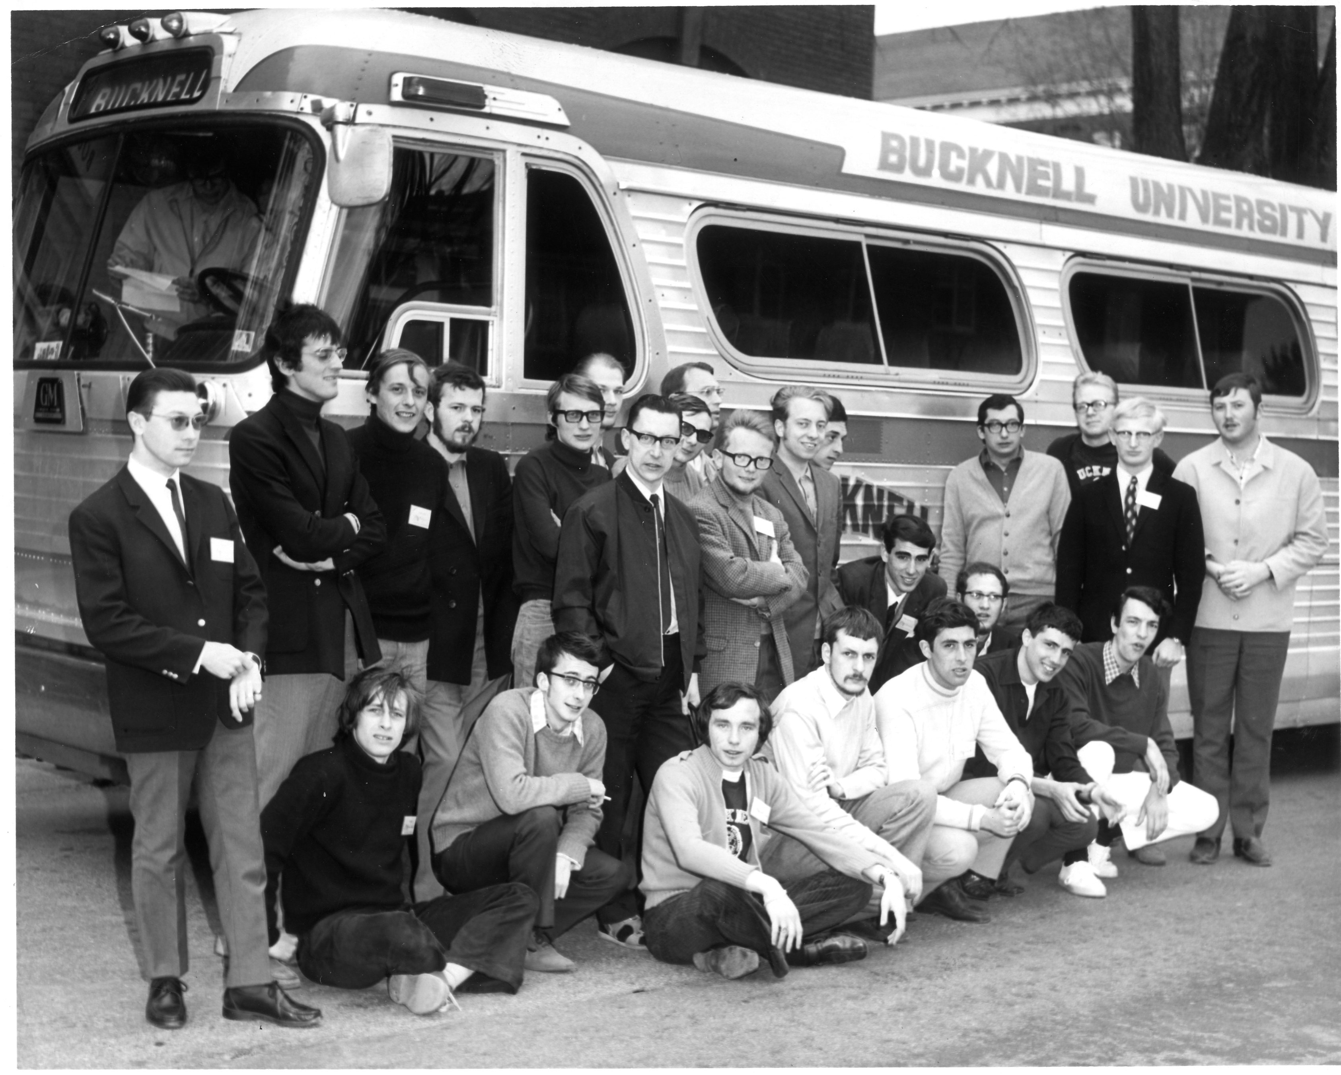
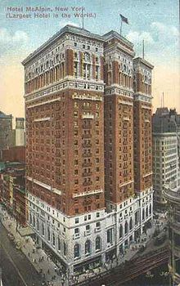Illustration 71:
Hotel Mc Alpin
Largest hotel in the world
Source : Wikipédia
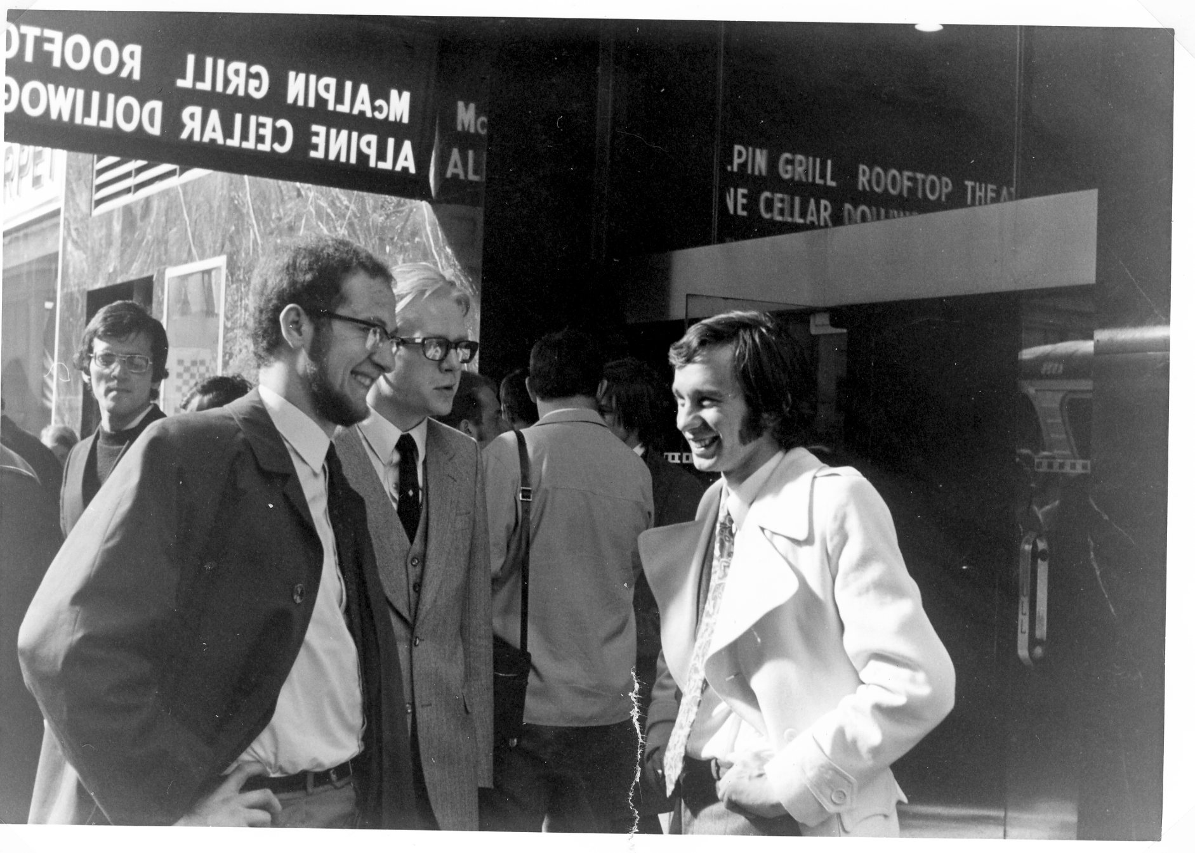Illustration 70:
Devant l'hôtel Mc Alpin
En arrière plan : Jean Dubois
En 1er plan en costume 3 pièces Pierre Bonte
et Jean-Claude Nihoul

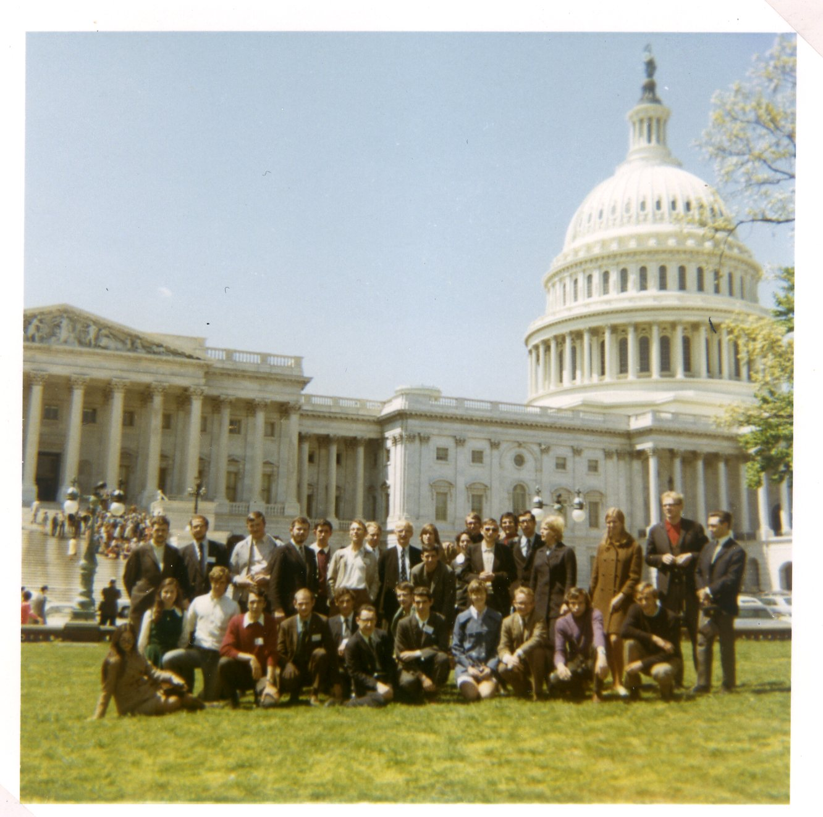Illustration 72:
Washington D.C.
Le Capitole
A la droite de Régis : la professeur d’Anglais

Selon une tradition familiale, le prénom du père peut être attribué au fils aîné et ce parfois sur plusieurs générations, c’est le cas pour la famille Leruste dont les prénoms sont successivement : Stéphane Roger, Stéphane Armand et Stéphane Vincent. Toutefois dans le langage quotidien, les appellations respectives sont : Stéphane père, fils et petit fils.
Témoignage de Stéphane fils: je me souviens toutefois d’une photo (que je n’ai pas retrouvée) où il est en permission avec Marie et nous trois dans un jardin public. C’était pendant la « drôle de guerre » où il était fantassin en poste dans les Ardennes et sous l’autorité de l’armée française. Fait prisonnier après l’invasion de Mai 1940, il resta en détention.
Commentaire de Stéphane fils: à ce sujet, il m’avait dit avoir intégré un dépôt de tramways. Il assurait les réparations ou l’entretien voire à l’occasion la conduite.
Bray-Dunes : en partant de Dunkerque, cette plage est la dernière avant d’arriver à la frontière belge. Elle se situe après celle de Zuidcoote plus connue par rapport aux
70 francs la séance, puis 70 centimes lors de l’apparition des nouveaux francs le 1er janvier 1960 décidés par le Général de Gaulle.
La grille de cotation : pour tous, adulte, adulte avec réserve, à rejeter.
Le cinéma permanent fait son apparition à la fin des années 1950. Le même film était projeté plusieurs séances de suite.
A cette époque contrairement à aujourd’hui, les enfants étaient scolarisés le samedi.
Le rôle principal est interprété par Jean Gabin.
Burt Lancaster, Alain Delon, Claudia Cardinale.
Cette scène marque la différence de milieu social entre la famille de don Calogero et celle du prince Salina.
Cinéma Capitole, rue de Béthune à Lille.
Je n’ai pas vu la scène de nu qui se situe au tout début du film.
En référence au livre « Un an après » d’Anne Wiazemsky qui fut l’épouse de Jean-Luc Godard. Il est un grand cinéaste mais aussi un grand emmerdeur.
Disque microsillon EMI C 069-03253
L’avant scène opéra d’avril 1983, la Traviata du siècle par Jacques Bourgeois.
Source Wikipédia : Jacques Bourgeois est un musicographe français du XXe siècle né le 4 juin 1918 au Royaume-Uni et mort à Paris le 29 août 1996.
Malheureusement, il reste très peu d’enregistrements de qualité de cette représentation.
Auvers-sur-Oise : pour la beauté de la ville et des paysages, le chemin des peintres et le cimetière où Vincent est enterré à côté de son frères Théo.
Amsterdam : Van Gogh museum and Rijksmuseum.
Paris : Musée d’Orsay.
Arles : Fondation Van Gogh.
St-Rémy-de-Provence : St Paul de Mausole.
Saintes-Maries-de-la-Mer : Capitale de la Camargue.
Mons (Belgique) : Capitale européenne de la culture en 2015 - Exposition « Van Gogh au Borinage : La naissance d’un artiste ».
Wasmes : Commune proche de Mons où se situe la première maison où Van Gogh a habité durant son séjour dans le Borinage.
Site de Marcasse est un site minier d'extraction de houille où Van Gogh est descendu en compagnie des mineurs à 700 mètres de profondeur.
Cuesmes : Commune proche de Mons où se situe la deuxième maison où Van Gogh a habité durant son séjour dans le Borinage.
Vraisemblablement une place à la poulaille !
Sans avoir un souvenir précis le coefficient attribué à la religion était conséquent en regard des autres matières.
Titre d’Ouest-France du 07 octobre 2021 qui reprend les mots prononcés par Mgr Eric de Moulins-Beaufort.

